RELAZIONE SANITARIA AZIENDALE
2017

ASL TOSCANA NORD OVEST

Stato di salute, attività svolta nel 2016 e risultati

LO STATO DI SALUTE

- DEMOGRAFIA, CARATTERISTICHE DEL TERRITORIO ED ASPETTI SOCIO-ECONOMICI
  - Contesto demografico
  - Il territorio della ASL
  - Caratteristiche socio-economiche

- LA SALUTE DEI RESIDENTI – GLI STILI DI VITA
  - Fumo
  - Alcol
  - Peso corporeo ed abitudini alimentari
  - Attività fisica
  - Tossicodipendenze

- AMBIENTE
  - Pressioni ambientali – dati strutturali
  - Inquinamento atmosferico
  - Altri indicatori ambientali

6. LA SALUTE DEI GRUPPI DI POPOLAZIONE
6.1 Materno infantile
6.2 Salute dei bambini e degli adolescenti
6.3 Salute degli anziani
6.4 Stranieri

7. DIPARTIMENTO ED ATTIVITA’ DI PREVENZIONE
7.1 XXX
7.2 Prevenzione rivolta alla persona - gli screening

9. TERRITORIO
9.1 La rete dei presidi territoriali
9.2 La rete dei servizi territoriali
9.3 I servizi per la salute mentale
9.4 I volumi dell’attività
9.5 Prestazioni ambulatoriali
9.6 Assistenza specialistica ambulatoriale
9.7 Assistenza farmaceutica territoriale
9.8 Disabilità
9.9 Assistenza ad anziani non autosufficienti
9.10 Riabilitazione

11. DALLA PARTE DEI CITTADINI E DEGLI OPERATORI DELLA SANITA’
11.1 Eventi avversi delle cure e loro gestione

12. LE RISORSE UMANE E FINANZIARIE
12.1 Spesa per livelli di assistenza
12.2 Risorse Umane (Territorio, Ospedale, Prevenzione)

13. ESITI- PERFORMANCE: BERSAGLIO MES

- DEMOGRAFIA, CARATTERISTICHE DEL TERRITORIO ED ASPETTI SOCIO ECONOMICI

  - Contesto demografico

Nell’Azienda Toscana Nord Ovest la Zona Pisana si colloca al 1° posto per numero di residenti (202774 abitanti). Seguono la zona Livornese (176461 abitanti), la Piana di Lucca (169211 abitanti) e la Versilia (165234).

Popolazione residente totale per zona e anno – n. residenti per genere – 2016

Residenza | Maschi | Femmine | Totale
AUSL 1 - Massa e Carrara | 95119 | 102603 | 197722
Lunigiana | 24157 | 25747 | 49904
Apuane | 70962 | 76856 | 147818
AUSL 2 - Lucca | 109589 | 116405 | 225994
Valle del Serchio | 27765 | 29018 | 56783
Piana di Lucca | 81824 | 87387 | 169211
AUSL 5 - Pisa | 165973 | 177260 | 343233
Alta val di Cecina | 9862 | 10534 | 20396
Val d'Era | 58734 | 61329 | 120063
Pisana | 97377 | 105397 | 202774
AUSL 6 - Livorno | 167416 | 181105 | 348521
Bassa val di Cecina | 39127 | 42310 | 81437
Livornese | 84551 | 91910 | 176461
Val di Cornia | 28008 | 30525 | 58533
Elba | 15730 | 16360 | 32090
AUSL 12 - Viareggio | 78606 | 86628 | 165234
Versilia | 78606 | 86628 | 165234
ASL NORD-OVEST | 616703 | 664001 | 1280704
Toscana | 1801468 | 1942930 | 3744398

La popolazione residente:
- della ex ASL 1 al 31.12.2015 (dati demo Istat) è di 197.722 abitanti con un decremento dello 0,85% rispetto all’anno precedente.
- della ex ASL 2 al 31.12.2015 (dati demo Istat) è di 225.994 abitanti con un decremento dello 0,47% rispetto all’anno precedente
- della ex ASL 5 al 31.12.2015 (dati demo Istat) è di 343.233 abitanti con un decremento dello 0,05% rispetto all’anno precedente
- della ex ASL 6 al 31.12.2015 (dati demo Istat) è di 348.521 abitanti con un decremento dello 0,36% rispetto all’anno precedente
- della ex ASL 12 al 31.12.2015 (dati demo Istat) è di 165.234 abitanti con un decremento dello 0,72% rispetto all’anno precedente
Nell’analisi della struttura per età di una popolazione si possono considerare tre fasce di età: giovani 0-14, adulti 15-64 anni e anziani 65 anni ed oltre. In base alla diverse proporzioni tra tali fasce di età la struttura di una popolazione viene definita di tipo progressiva, stazionario o regressiva a seconda che la popolazione giovane sia maggiore, equivalente o minore di quella anziana. Lo studio di tali rapporti è importante per valutare alcuni impatti sul sistema sociale, ad esempio sul sistema lavorativo o su quello sanitario.
La fascia giovani (0-14), rappresenta il 12,36% della popolazione. La percentuale più alta si riscontra nella ex ASL 5 (13,03% della popolazione residente), la più bassa nella ex ASL 1 (11,55% della popolazione residente).

Residenza | Residenti 0 -14 anni | Proporzione
ex ASL 1 - Massa e Carrara | 22833 | 11,55
Lunigiana | 5255 | 10,53
Apuane | 17578 | 11,89
ex ASL 2 - Lucca | 29032 | 12,85
Valle del Serchio | 6488 | 11,43
Piana di Lucca | 22544 | 13,32
ex ASL 5 - Pisa | 44729 | 13,03
Alta val di Cecina | 2156 | 10,57
Val d'era | 17014 | 14,17
Pisana | 25559 | 12,60
ex ASL 6 - Livorno | 42231 | 12,12
Bassa val di Cecina | 9704 | 11,92
Livornese | 22161 | 12,56
Val di Cornia | 6620 | 11,31
Elba | 3746 | 11,67
ex ASL 12 - Viareggio | 19479 | 11,79
Versilia | 19479 | 11,79
ASL NORD-OVEST | 158304 | 12,36
REGIONE TOSCANA | 477461 | 12,75

La popolazione attiva (14-64 anni) rappresenta circa il 62,33% percento della popolazione residente, la percentuale più alta in questa fascia di età si riscontra nella ex ASL 12 (63,12% della popolazione), la più bassa nella ex ASL 6 (61,53% della popolazione

Residenza | Residenti 15 -64 anni | Proporzione
ex ASL 1 - Massa e Carrara | 123350 | 62,39
Lunigiana | 29701 | 59,52
Apuane | 93649 | 63,35
ex ASL 2 - Lucca | 140618 | 62,22
Valle del Serchio | 34474 | 60,71
Piana di Lucca | 106144 | 62,73
ex ASL 5 - Pisa | 215300 | 62,73
Alta val di Cecina | 12096 | 59,31
Val d'era | 76286 | 63,54
Pisana | 126918 | 62,59
ex ASL 6 - Livorno | 214462 | 61,53
Bassa val di Cecina | 50168 | 61,60
Livornese | 108939 | 61,74
Val di Cornia | 34923 | 59,66
Elba | 20432 | 63,67
ex ASL 12 - Viareggio | 104293 | 63,12
Versilia | 104293 | 63,12
ASL NORD-OVEST | 798023 | 62,31
REGIONE TOSCANA | 2333915 | 62,33
Gli over 65 rappresentano il 24,92% della popolazione residente. La percentuale più alta in questa fascia di età si riscontra nella ex ASL 6 (26,35% della popolazione), la più bassa nella ex ASL 5 (24,24% della popolazione)
Residenza | Residenti over 65 anni | Proporzione
ex ASL 1 - Massa e Carrara | 51539 | 26,06
Lunigiana | 14948 | 29,95
Apuane | 36591 | 24,76
ex ASL 2 - Lucca | 56344 | 24,93
Valle del Serchio | 15821 | 27,86
Piana di Lucca | 40523 | 23,95
ex ASL 5 - Pisa | 83204 | 24,24
Alta val di Cecina | 6144 | 30,12
Val d'era | 26763 | 22,29
Pisana | 50297 | 24,81
ex ASL 6 - Livorno | 91828 | 26,35
Bassa val di Cecina | 21565 | 26,48
Livornese | 45361 | 25,7
Val di Cornia | 16990 | 29,03
Elba | 7912 | 24,66
ex ASL 12 - Viareggio | 41462 | 25,09
Versilia | 41462 | 25,09
ASL NORD-OVEST | 324377 | 25,33

Dalla composizione della popolazione si può vedere come le classi d’età più rappresentate siano quelle fra i 45 ed i 55 anni (baby boom degli anni 60) mentre la classe di età 0-4 ad oggi ha valori più bassi di quella fra i 70 ed i 75. Si nota poi una consistente riduzione rispetto alle tre classi d’età successive, evidente segno della crisi economica

Residenza | Fascia di età (totale)
Residenza | 0-4 | 5-9 | 10-14 | 15-19 | 20-24 | 25-29 | 30-34 | 35-39 | 40-44 | 45-49 | 50-54 | 55-59 | 60-64 | 65-69 | 70-74 | 75-79 | 80-84 | 85+
ex ASL 1 - Massa e Carrara | 6978 | 7959 | 7896 | 7865 | 8461 | 9139 | 10501 | 12567 | 15180 | 15842 | 16398 | 14498 | 12899 | 13619 | 10547 | 10921 | 7966 | 8486
Lunigiana | 1677 | 1807 | 1771 | 1811 | 2021 | 2174 | 2431 | 2965 | 3573 | 3841 | 4172 | 3466 | 3247 | 3560 | 2942 | 3118 | 2467 | 2861
Apuane | 5301 | 6152 | 6125 | 6054 | 6440 | 6965 | 8070 | 9602 | 11607 | 12001 | 12226 | 11032 | 9652 | 10059 | 7605 | 7803 | 5499 | 5625
ex ASL 2 - Lucca | 9027 | 10120 | 9885 | 9597 | 9747 | 10409 | 12079 | 14909 | 18046 | 18889 | 17832 | 15149 | 13961 | 15014 | 12046 | 11726 | 8494 | 9064
Valle del Serchio | 1944 | 2287 | 2257 | 2365 | 2409 | 2490 | 2755 | 3354 | 4222 | 4625 | 4513 | 3983 | 3758 | 4092 | 3271 | 3295 | 2481 | 2682
Piana di Lucca | 7083 | 7833 | 7628 | 7232 | 7338 | 7919 | 9324 | 11555 | 13824 | 14264 | 13319 | 11166 | 10203 | 10922 | 8775 | 8431 | 6013 | 6382
ex ASL 5 - Pisa | 14454 | 15658 | 14617 | 13916 | 14619 | 16798 | 20044 | 24138 | 28686 | 27435 | 26340 | 22977 | 20347 | 22592 | 17741 | 17486 | 12661 | 12724
Alta val di Cecina | 674 | 743 | 739 | 741 | 886 | 905 | 941 | 1144 | 1386 | 1473 | 1663 | 1532 | 1425 | 1479 | 1226 | 1308 | 1026 | 1105
Val d'era | 5641 | 6025 | 5348 | 5122 | 5160 | 5772 | 7135 | 9125 | 10740 | 9619 | 8891 | 7848 | 6874 | 7307 | 5710 | 5686 | 4051 | 4009
Pisana | 8139 | 8890 | 8530 | 8053 | 8573 | 10121 | 11968 | 13869 | 16560 | 16343 | 15786 | 13597 | 12048 | 13806 | 10805 | 10492 | 7584 | 7610
ex ASL 6 - Livorno | 13022 | 14887 | 14322 | 13962 | 14339 | 15791 | 17627 | 22232 | 27915 | 28706 | 28256 | 23874 | 21760 | 24350 | 20202 | 19223 | 13800 | 14253
Bassa val di Cecina | 3069 | 3444 | 3191 | 3196 | 3388 | 3630 | 4176 | 5340 | 6438 | 6668 | 6521 | 5664 | 5147 | 5650 | 4661 | 4480 | 3332 | 3442
Livornese | 6884 | 7799 | 7478 | 7149 | 7385 | 8206 | 9082 | 11275 | 14292 | 14449 | 14269 | 11981 | 10851 | 12378 | 9993 | 9239 | 6631 | 7120
Val di Cornia | 1927 | 2348 | 2345 | 2334 | 2191 | 2463 | 2683 | 3578 | 4603 | 4794 | 4627 | 3922 | 3728 | 4267 | 3688 | 3832 | 2677 | 2526
Elba | 1142 | 1296 | 1308 | 1283 | 1375 | 1492 | 1686 | 2039 | 2582 | 2795 | 2839 | 2307 | 2034 | 2055 | 1860 | 1672 | 1160 | 1165
ex ASL 12 - Viareggio | 5728 | 6847 | 6904 | 6792 | 7224 | 7689 | 8328 | 10264 | 13030 | 13718 | 14331 | 12304 | 10613 | 11081 | 9032 | 8775 | 6360 | 6214
Versilia | 5728 | 6847 | 6904 | 6792 | 7224 | 7689 | 8328 | 10264 | 13030 | 13718 | 14331 | 12304 | 10613 | 11081 | 9032 | 8775 | 6360 | 6214
ASL NORD-OVEST | 49209 | 55471 | 53624 | 52132 | 54390 | 59826 | 68579 | 84110 | 102857 | 104590 | 103157 | 88802 | 79580 | 86656 | 69568 | 68131 | 49281 | 50741
TOSCANA | 148750 | 166281 | 162430 | 157413 | 161390 | 180469 | 204368 | 246172 | 298511 | 306187 | 295212 | 255200 | 228993 | 246159 | 194770 | 195276 | 144537 | 152280
Dalla fonte Istat si rileva che gli over 65 negli ultimi 10 anni in Italia sono passati dal 19,7% al 222%. In Toscana, regione ad elevato invecchiamento, il fenomeno ha valenza più ampia (24,9%).

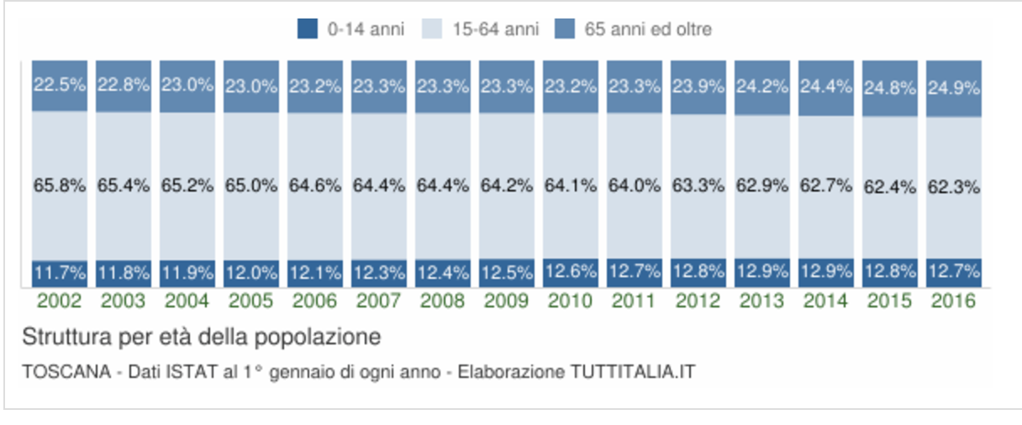

La piramide dell’età che mette in evidenza la struttura della popolazione per età, genere e stato civile della popolazione indica assottigliamento nelle fasce più basse della popolazione, l’ingrossamento della “piramide” nelle classi centrali (età lavorative) influenzato probabilmente dall’incremento migratorio. Riduzione graduale della popolazione nelle fasce più alte con un disallineamento a favore del genere femminile più longevo.
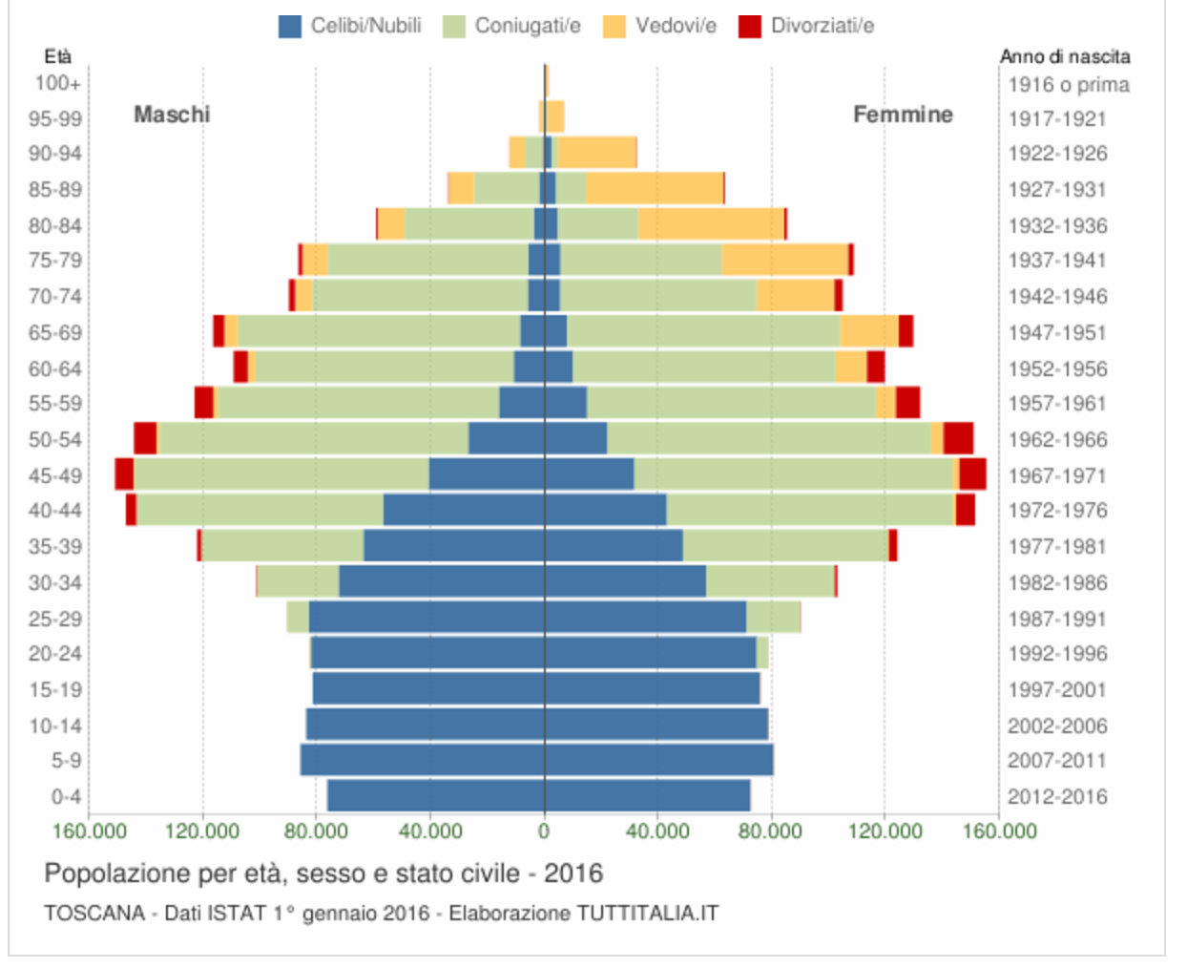

Indice di vecchiaia
(N° anziani oltre i 64 anni ogni 100 giovani tra 0 e 14 anni presenti nella popolazione residente al 01/01/2016)
Nel 2016 l’indice di vecchiaia in Toscana è di 195,41 confermandosi, secondo i dati Istat, ai primi posti in Italia. Nella vari ambiti territoriali della ASL Nord Ovest, tale indice, ad eccezione della Val D’Era e della Piana di Lucca, è in linea con il dato regionale.
Residenza | Residenti 65+ | Rapporto
ex ASL 1 - Massa e Carrara | 51539 | 225,72
Lunigiana | 14948 | 284,45
Apuane | 36591 | 208,16
ex ASL 2 - Lucca | 56344 | 194,08
Valle del Serchio | 15821 | 243,85
Piana di Lucca | 40523 | 179,75
ex ASL 5 - Pisa | 83204 | 186,02
Alta val di Cecina | 6144 | 284,97
Val d'era | 26763 | 157,30
Pisana | 50297 | 196,79
ex ASL 6 - Livorno | 91828 | 217,44
Bassa val di Cecina | 21565 | 222,23
Livornese | 45361 | 204,69
Val di Cornia | 16990 | 256,65
Elba | 7912 | 211,21
ex ASL 12 - Viareggio | 41462 | 212,86
Versilia | 41462 | 212,86
ASL NORD-OVEST | 324377 | 204,91
REGIONE TOSCANA | 933022 | 195,41

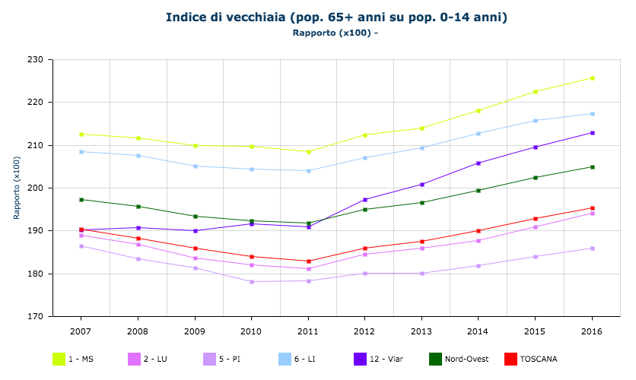

Indice di dipendenza anziani
(n° Anziani oltre i 64 anni ogni 100 adulti in età lavorativa residenti al 31/12 dell’anno di riferimento)
Il dato aziendale (40,65) risulta leggermente superiore a quello regionale (39,98)

Residenza | Residenti  65+ | Rapporto su  residenti 0-64 anni
ex ASL 1 - Massa e Carrara | 51539 | 41,78
Lunigiana | 14948 | 50,33
Apuane | 36591 | 39,07
ex ASL 2 - Lucca | 56344 | 40,07
Valle del Serchio | 15821 | 45,89
Piana di Lucca | 40523 | 38,18
ex ASL 5 - Pisa | 83204 | 38,65
Alta val di Cecina | 6144 | 50,79
Val d'era | 26763 | 35,08
Pisana | 50297 | 39,63
ex ASL 6 - Livorno | 91828 | 42,82
Bassa val di Cecina | 21565 | 42,99
Livornese | 45361 | 41,64
Val di Cornia | 16990 | 48,65
Elba | 7912 | 38,72
ex ASL 12 - Viareggio | 41462 | 39,76
Versilia | 41462 | 39,76
ASL NORD-OVEST | 324377 | 40,65
REGIONE TOSCANA | 933022 | 39,98

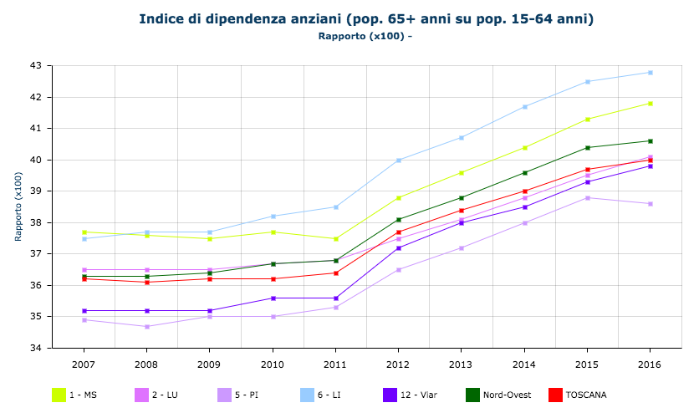

Tasso di natalità
Rapporto tra il numero dei nati vivi dell'anno e l'ammontare medio della popolazione residente, moltiplicato per 1.000.
Il Tasso di natalità della ex ASL5 nel 2015 (7,90) si conferma maggiore di quello regionale (7,34)

Residenza | Nati | Tasso
ex ASL 1 - Massa e Carrara | 1216 | 6,15
Lunigiana | 278 | 5,57
Apuane | 938 | 6,35
ex ASL 2 - Lucca | 1632 | 7,22
Valle del Serchio | 357 | 6,29
Piana di Lucca | 1275 | 7,53
ex ASL 5 - Pisa | 2711 | 7,90
Alta val di Cecina | 134 | 6,57
Val d'era | 1078 | 8,98
Pisana | 1499 | 7,39
ex ASL 6 - Livorno | 2434 | 6,98
Bassa val di Cecina | 547 | 6,72
Livornese | 1347 | 7,63
Val di Cornia | 326 | 5,57
Elba | 214 | 6,67
ex ASL 12 - Viareggio | 1058 | 6,40
Versilia | 1058 | 6,40
ASL NORD-OVEST | 9051 | 7,07
REGIONE TOSCANA | 27494 | 7,34

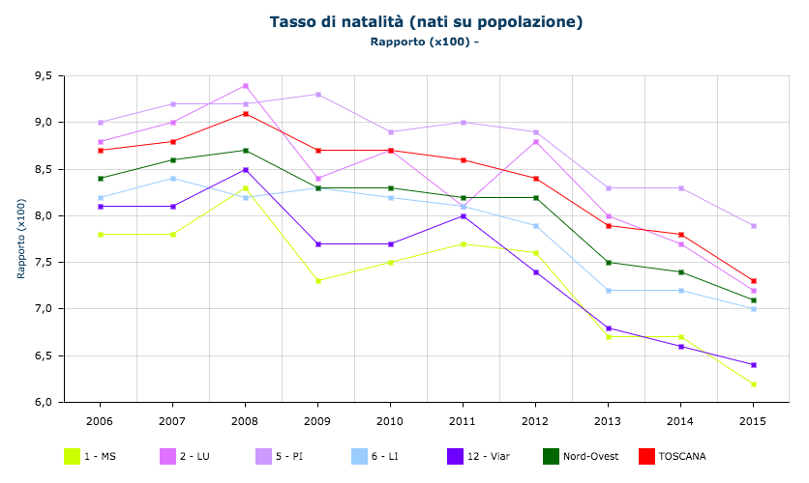

Stranieri

Tra il 2014 e il 2015 il numero di cittadini non comunitari regolarmente soggiornanti in Italia è aumentato di circa 55mila unità (+1,4%). I paesi più rappresentati sono: Marocco (518.357), Albania (498.419), Cina (332.189), Ucraina (236.682) e Filippine (169.046).
La Regione Toscana, con un'incidenza di stranieri sulla popolazione totale pari al 10,6%, si assesta al quinto posto nella graduatoria nazionale.
La comunità straniera più numerosa è quella proveniente dalla Romania con il 21,2% di tutti gli stranieri presenti sul territorio, seguita dall'Albania (16,8%) e dalla Repubblica Popolare Cinese (11,6%).
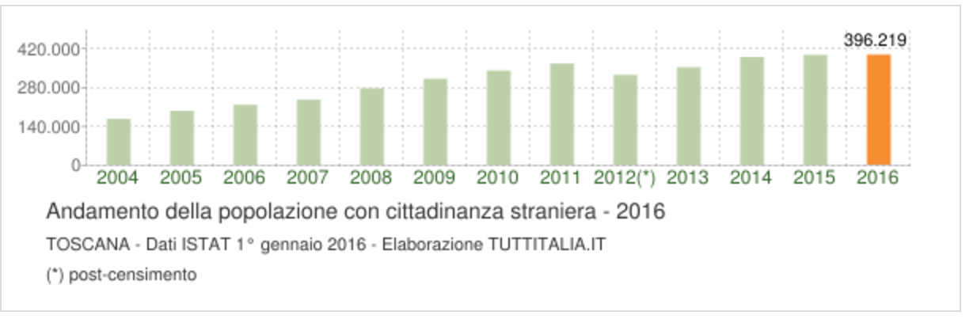

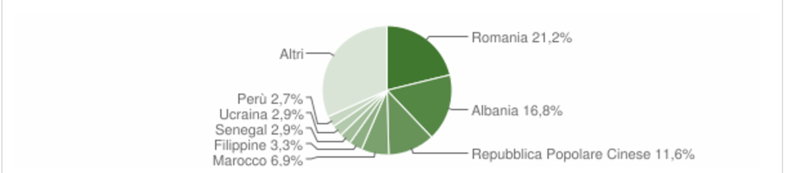

In basso è riportata la piramide delle età con la distribuzione della popolazione straniera residente in Toscana per età e sesso al 1° gennaio 2016 su dati ISTAT.

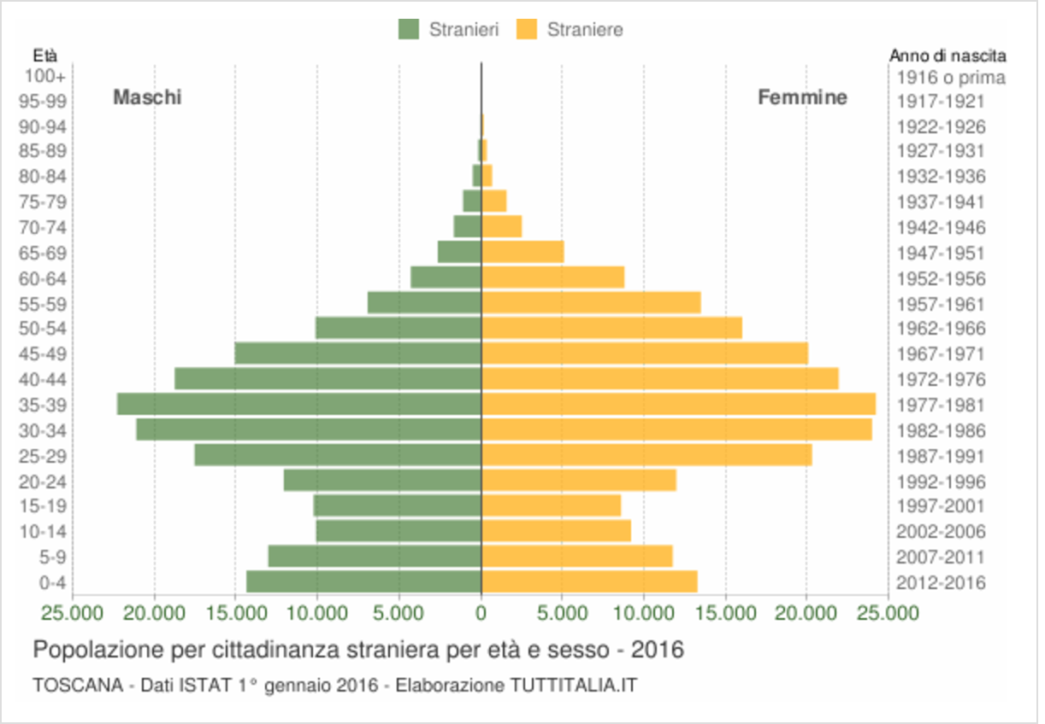

Classifica per province della popolazione straniera residente nella Regione

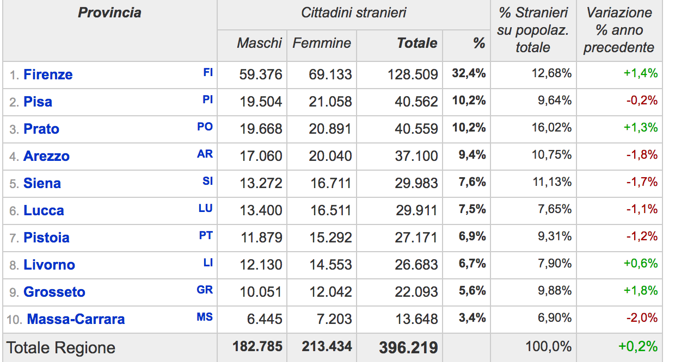

Nella ASL Nord Ovest Pisa rappresenta la provincia con la più alta concentrazione di stranieri (9,64%). La comunità straniera più numerosa è quella proveniente dall'Albania con il 21,7% di tutti gli stranieri presenti sul territorio, seguita dalla Romania (15,1%) e dal Senegal (10,8%).

Percentuale nati di cittadinanza non italiana - proporzione (x 100) – 2015 (nati iscritti in anagrafe con entrambi i genitori di cittadinanza non italiana)

Residenza | Proporzione
ex ASL 1 - Massa e Carrara | 13,57
ex ASL 2 - Lucca | 17,28
ex ASL 5 - Pisa | 15,49
ex ASL 6 - Livorno | 13,43
ex ASL 12 - Viareggio | 11,53
ASL NORD-OVEST | 14,54
REGIONE TOSCANA | 19,56

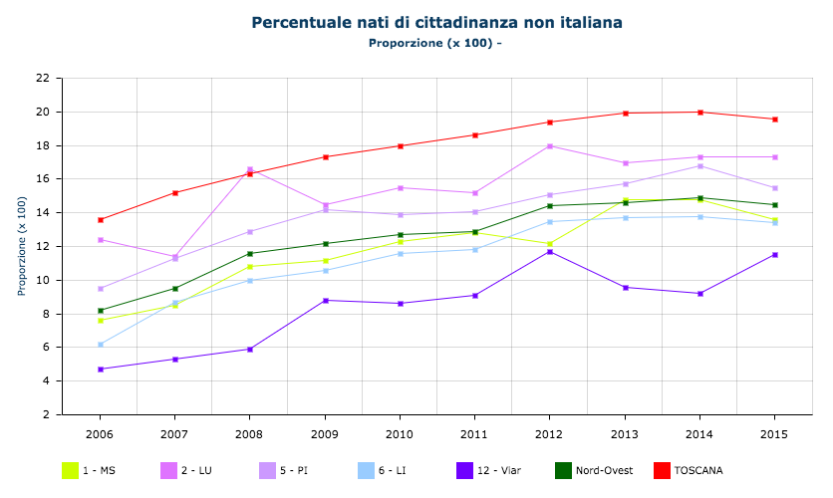

Stranieri iscritti all´anagrafe - numero stranieri, proporzione (x 1.000) - 2015

Il dato indica quanti stranieri ogni 1.000 residenti sono iscritti nelle liste anagrafiche; il valore più alto si registra nella Piana di Lucca, quello più basso in Versilia.
In ogni caso il dato è sempre al di sotto di quello regionale

Residenza | Stranieri | Proporzione
ex ASL 1 - Massa e Carrara | 13648 | 69,03
Lunigiana | 3906 | 78,27
Apuane | 9742 | 65,91
ex ASL 2 - Lucca | 20084 | 88,87
Valle del Serchio | 3763 | 66,27
Piana di Lucca | 16321 | 96,45
ex ASL 5 - Pisa | 31429 | 91,57
Alta val di Cecina | 1910 | 93,65
Val d'era | 10897 | 90,76
Pisana | 18622 | 91,84
ex ASL 6 - Livorno | 27580 | 79,13
Bassa val di Cecina | 6934 | 85,15
Livornese | 12354 | 70,01
Val di Cornia | 5238 | 89,49
Elba | 3054 | 95,17
ex ASL 12 - Viareggio | 9827 | 59,47
Versilia | 9827 | 59,47
ASL NORD-OVEST | 102568 | 80,09
REGIONE TOSCANA | 396219 | 105,82

Nuovi stranieri iscritti all´anagrafe - numero iscritti, tasso grezzo (x 1.000) - 2015

Residenza | Iscritti | Tasso  grezzo
ex ASL 1 - Massa e Carrara | 625 | 3,16
Lunigiana | 197 | 3,95
Apuane | 428 | 2,90
ex ASL 2 - Lucca | 929 | 4,11
Valle del Serchio | 249 | 4,39
Piana di Lucca | 680 | 4,02
ex ASL 5 - Pisa | 1505 | 4,38
Alta val di Cecina | 97 | 4,76
Val d'era | 521 | 4,34
Pisana | 887 | 4,37
ex ASL 6 - Livorno | 1526 | 4,38
Bassa val di Cecina | 314 | 3,86
Livornese | 792 | 4,49
Val di Cornia | 309 | 5,28
Elba | 111 | 3,46
ex ASL 12 - Viareggio | 527 | 3,19
Versilia | 527 | 3,19
ASL NORD-OVEST | 5112 | 3,99
REGIONE TOSCANA | 20513 | 5,48
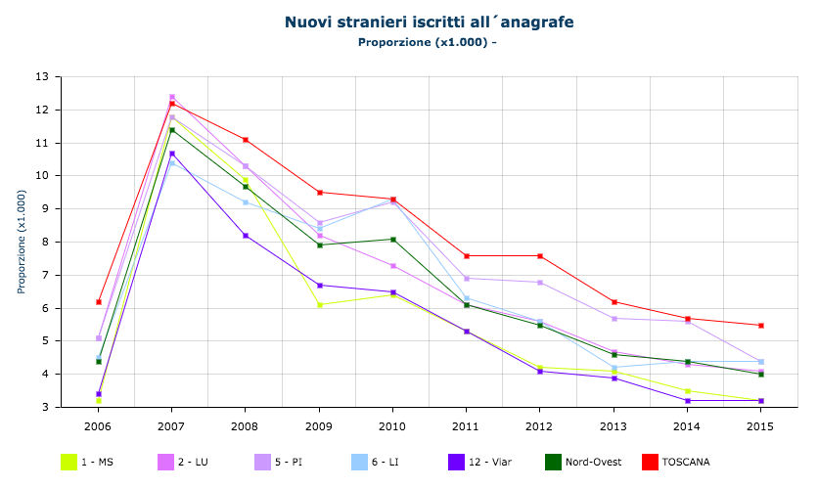

Per quanto riguarda il bilancio demografico (Quanto aumenta o diminuisce globalmente la popolazione ogni 1.000 residenti, è possibile evidenziare un quoziente di incremento totale in negativo.

Residenza | Saldo  totale | Rapporto su  popolazione
ex ASL 1 - Massa e Carrara | -1684 | -8,52
Lunigiana | -531 | -10,64
Apuane | -1153 | -7,80
ex ASL 2 - Lucca | -1058 | -4,68
Valle del Serchio | -551 | -9,70
Piana di Lucca | -507 | -3,00
ex ASL 5 - Pisa | -664 | -1,93
Alta val di Cecina | -229 | -11,23
Val d'era | 13 | 0,11
Pisana | -448 | -2,21
ex ASL 6 - Livorno | -1250 | -3,59
Bassa val di Cecina | -372 | -4,57
Livornese | -303 | -1,72
Val di Cornia | -503 | -8,59
Elba | -72 | -2,24
ex ASL 12 - Viareggio | -1192 | -7,21
Versilia | -1192 | -7,21
ASL NORD-OVEST | -5848 | -4,57
REGIONE TOSCANA | -8256 | -2,20

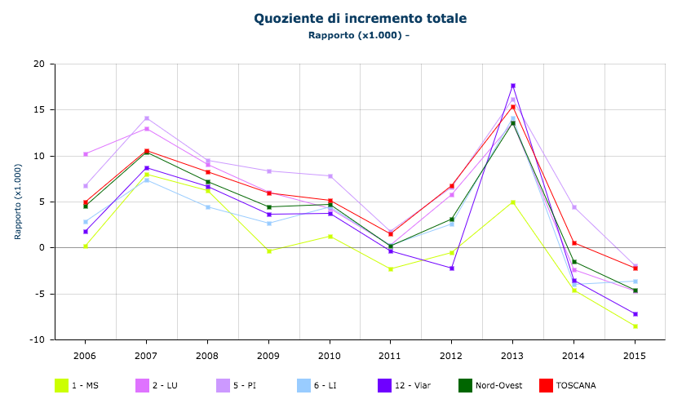

1.2 Il territorio della Asl

Il territorio dell'Azienda USL Nord ovest comprende 107 comuni e si estende per complessivi 6.586,33 kmq. E' un territorio caratterizzato da grande variabilità fisica, contraddistinta da pianure costiere, zone collinari interne e zone montane. Considerando la serie storica 2007-2016 si osserva grande differenziazione nel grado di densità abitativa fra le zone coperte dall'Azienda, con circa 700 ab./kmq nella zona livornese e soltanto 28,15 ab./kmq in Alta Valdicecina.

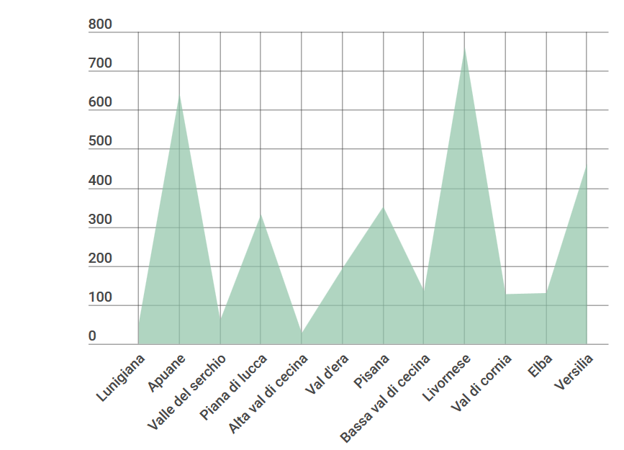

La percentuale di popolazione in comuni montani al 2016 vede anche qui una grande variabilità, dal 100% dell'Isola d'Elba alle zone pianeggianti della Valdera, Pisana e Bassa Valdicecina. In generale tale proporzione risulta più bassa nell'intera area nord ovest (14,44%) rispetto alla media regionale (11,60%).
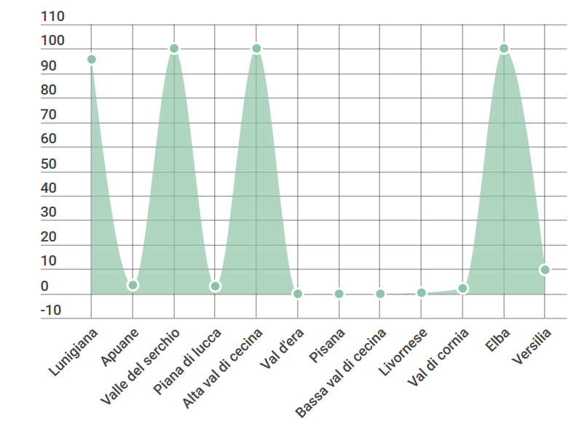

La % della popolazione residente nei comuni urbani risulta massima in zona Apuane ed è concentrata in città oppure distribuita fra più centri come nella zona Versilia.
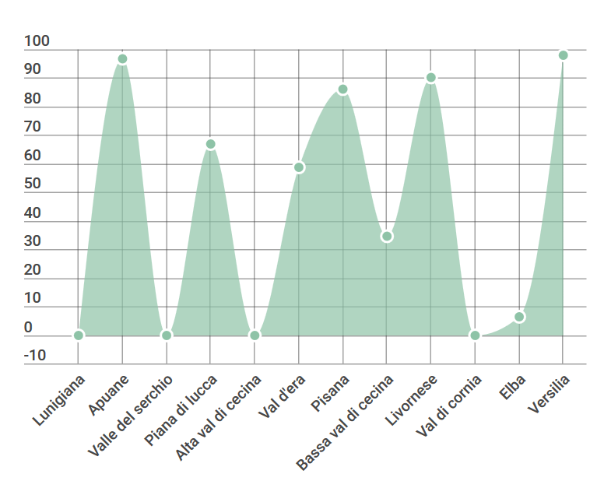

1.3 Caratteristiche socio-economiche

Dal punto di vista economico la zona costiera della Toscana sembra aver avvertito più pesantemente gli effetti della crisi attuale, mostrando più difficoltà di altre a ripartire. Un recente studio IRPET sottolinea a tale proposito le condizioni critiche e quelle necessarie per il rilancio dell'area vasta.

La distribuzione del reddito imponibile medio nelle zone dell'area vasta Nord Ovest è osservabile nel grafico qui rappresentato. La zona a maggior valore è quella Pisana con 22.363,38 euro, mentre quella con il valore minore è quello della Lunigiana con 17.851,12 euro. In generale il valore medio è leggermente inferiore (-104,16 €.) al dato regionale (20.355,17 euro).
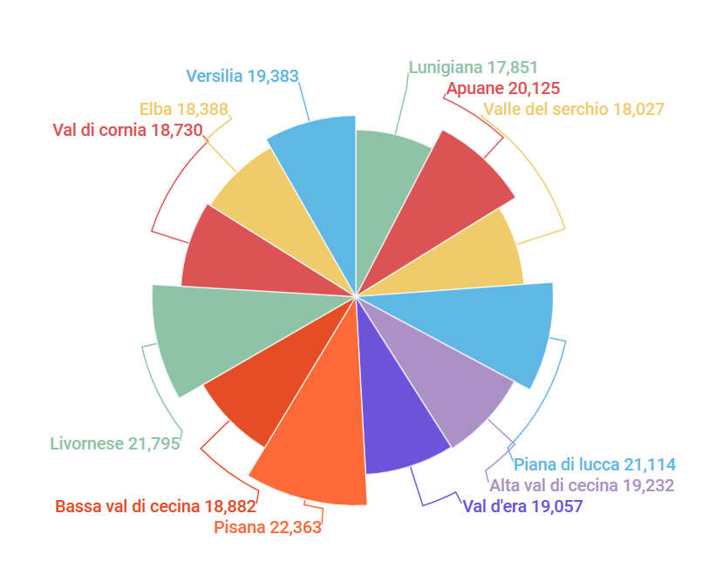

- LA SALUTE DEI RESIDENTI – STILI DI VITA

2.1 Fumo - consumatori

Dai dati del sistema di sorveglianza PASSI risulta che nella rilevazione condotta nel periodo 2012- 2015, nelle diverse ex ASL i fumatori sono maggiormente presenti fra i maschi.

Residenza | Totale | Maschi | Femmine
ex ASL 1 - Massa e Carrara | 27,83 | 29,32 | 26,34
ex ASL 2 - Lucca | 23,11 | 25,35 | 20,89
ex ASL 5 - Pisa | 27,04 | 28,98 | 25,14
ex ASL 6 - Livorno | 23,30 | 24,64 | 22,01
ex ASL 12 - Viareggio | 23,01 | 25,37 | 20,78
REGIONE TOSCANA | 27,07 | 29,82 | 24,41

Gli ex fumatori vanno dal 19,74% (ex ASL 5) al 17,03 % (ex ASL 2); gli ex fumatori sono più rappresentati nel genere maschile, in linea con il dato regionale.

Residenza | Proporzione | Maschi | Femmine
ex ASL 1 - Massa e Carrara | 18,73 | 22,18 | 15,31
ex ASL 2 - Lucca | 17,03 | 20,01 | 14,07
ex ASL 5 - Pisa | 19,74 | 23,80 | 15,77
ex ASL 6 - Livorno | 18,41 | 21,83 | 15,11
ex ASL 12 - Viareggio | 18,93 | 22,31 | 15,72
REGIONE TOSCANA | 20,04 | 23,71 | 16,48

Le persone che non hanno mai fumato vanno dal 59,86% (ex ASL 2) al 53,45% (ex ASL1)

Residenza | Totale
Residenza | Totale | Maschi | Femmine
ex ASL 1 - Massa e Carrara | 53,45 | 48,50 | 58,35
ex ASL 2 - Lucca | 59,86 | 54,64 | 65,04
ex ASL 5 - Pisa | 53,22 | 47,22 | 59,09
ex ASL 6 - Livorno | 58,28 | 53,53 | 62,87
ex ASL 12 - Viareggio | 58,06 | 52,32 | 63,49
REGIONE TOSCANA | 52,89 | 46,47 | 59,11

L’abitudine al fumo è più alta tra persone con difficoltà economiche. I fumatori che fumano quotidianamente, fumano in media 13 sigarette al giorno (dato nazionale).
Tra gli adolescenti (10 – 19 anni) le femmine fumano più dei maschi (consumo medio: oltre 10 sigarette al giorno). Per le ex ASL di Pisa e di Viareggio migliore della media regionale è invece la proporzione di fumatori in adolescenza
Residenza | Proporzione  Maschi | Proporzione  Femmine | Proporzione  Totale
ex ASL 1 - Massa e Carrara | 44,60 | 22,80 | 34,10
ex ASL 2 - Lucca | 31,30 | 15,60 | 24,60
ex ASL 5 - Pisa | 22,10 | 8,30 | 14,70
ex ASL 6 - Livorno | 44,10 | 29,90 | 37,20
ex ASL 12 - Viareggio | 26,60 | 6,40 | 14,20
ASL NORD-OVEST | 35,20 | 17,70 | 26,40
REGIONE TOSCANA | 31,80 | 22,70 | 27,20

Tra i fumatori, la proporzione di cittadini che dichiara di fumare oltre 20 sigarette al dì (forte fumatore) varia dal 20,27% (ex ASL 5) al 31,50% (ex ASL 12)

Residenza | Proporzione*
ex ASL 1 - Massa e Carrara | 25,50
ex ASL 2 - Lucca | 22,09
ex ASL 5 - Pisa | 20,27
ex ASL 6 - Livorno | 23,71
ex ASL 12 - Viareggio | 31,50
REGIONE TOSCANA | 22,47
*proporzione totale

2.2 Alcol – consumatori

I dati 2012-2015 del programma di sorveglianza PASSI evidenziano che, nella fascia di età compresa tra 18 e 69 anni, la proporzione di forti bevitori,
uomini che, negli ultimi 30 giorni, hanno consumato in media >2 unità alcoliche al giorno (cioè >60 UA negli ultimi 30 giorni) + donne che, negli ultimi 30 giorni, hanno consumato in media >1 unità alcoliche varia dal 3,89% (ex ASL 5) al 7,28% (ex ASL 1)

Residenza | Proporzione*
ex ASL 1 - Massa e Carrara | 7,28
ex ASL 2 - Lucca | 6,74
ex ASL 5 - Pisa | 3,89
ex ASL 6 - Livorno | 5,63
ex ASL 12 - Viareggio | 4,35
REGIONE TOSCANA | 4,86

*proporzione totale

Un bevitore a rischio è un uomo o una donna che negli ultimi 30 giorni si è comportato come forte bevitore e/o bevitore binge e/o bevitore fuori pasto.
I dati del 2012-2015 del sistema di sorveglianza Passi, evidenziano che la proporzione di bevitori a rischio, sempre maggiore nel genere maschile, va dal 13,38% (ex ASL 6) al 18,57% (ex ASL 2),

 | Totale
Residenza | Totale | Maschi | Femmine
ex ASL 1 - Massa e Carrara | 17,77 | 21,03 | 14,51
ex ASL 2 - Lucca | 18,57 | 23,70 | 13,49
ex ASL 5 - Pisa | 14,88 | 19,25 | 10,62
ex ASL 6 - Livorno | 13,38 | 14,33 | 12,48
ex ASL 12 - Viareggio | 16,57 | 19,11 | 14,17
REGIONE TOSCANA | 17,11 | 20,85 | 13,53

Un bevitore binge è:
- un uomo che, negli ultimi 30 giorni, ha consumato almeno una volta 5 o più unità alcoliche in una sola occasione
- una donna che, negli ultimi 30 giorni, ha consumato almeno una volta 4 o più unità alcoliche in una sola occasione

La proporzione di bevitori binge oscilla tra il 2,73% (ex ASL 12) ed il 9,86% (ex USL 2)
Residenza | Proporzione*
ex ASL 1 - Massa e Carrara | 7,32
ex ASL 2 - Lucca | 9,86
ex ASL 5 - Pisa | 5,41
ex ASL 6 - Livorno | 6,79
ex ASL 12 - Viareggio | 2,73
REGIONE TOSCANA | 8,08
*proporzione totale

I bevitori binge nell’adolescenza (Proporzione di adolescenti di 14-19 anni che dichiarano di aver avuto almeno un episodio di binge drinking nel mese precedente l´intervista) (Elaborazioni ARS su dati indagine EDIT (Epidemiologia dei determinanti dell´infortunistica stradale in Toscana) sono prevalentemente al di sopra della media regionale.

Residenza | Proporzione  Maschi | Proporzione  Femmine | Proporzione  Totale
ex ASL 1 - Massa e Carrara | 38,30 | 32,90 | 35,70
ex ASL 2 - Lucca | 43,30 | 39,10 | 41,30
ex ASL 5 - Pisa | 35,80 | 32,60 | 34,20
ex ASL 6 - Livorno | 45,50 | 28,50 | 37,30
ex ASL 12 - Viareggio | 41,50 | 22,20 | 32,00
REGIONE TOSCANA | 37,50 | 29,10 | 33,50

2.3 Peso corporeo ed abitudini alimentari

I più recenti dati del programma nazionale di sorveglianza della salute della popolazione “PASSI“, aggiornati al 2015, rivelano che la % delle persone intervistate (fascia di età 18 -69 anni) che risulta sottopeso varia dal 2,06% (ex ASL 1) al 3,89% (ex ASL 6); il normopeso va dal 57,30 (ex ASL 5) al 62,61% (ex ASL 12), il sovrappeso va dal 27,66% (ex ASL 1) al 29,96% (ex ASL 5), in linea con i dati regionali.
Gli obesi variano dal 6,89% (ex ASL 12) al 9,81% (ex ASL 5)
Residenza | Sottopeso* | Normopeso* | Sovrappeso* | Obeso*
ex ASL 1 - Massa e Carrara | 2,06 | 61,02 | 27,66 | 9,27
ex ASL 2 - Lucca | 2,57 | 59,92 | 28,29 | 9,22
ex ASL 5 - Pisa | 2,93 | 57,30 | 29,96 | 9,81
ex ASL 6 - Livorno | 3,89 | 60,56 | 28,17 | 7,38
ex ASL 12 - Viareggio | 3,29 | 62,61 | 27,20 | 6,89
REGIONE TOSCANA | 3,27 | 59,80 | 28,84 | 8,09
*proporzione totale

Complessivamente si stima dunque che nella fascia di età compresa tra 18 e 69 anni una parte di popolazione variabile tra il 34,09% (ex USL 12) ed il 39,77% della popolazione presenti un eccesso ponderale, comprendendo sovrappeso e obesità.

Gli adolescenti sottopeso vanno dal 1,80% (ex ASL 12) al 4,90% (ex ASL 1), quelli in sovrappeso dal 10,20% (ex ASL 2) al 13,30% (ex ASL 6), mentre l’obesità nell’adolescenza è al di sotto del valore medio regionale, ad eccezione della ex ASL 2 dove riguarda il 6,10% dei soggetti, come risulta dalle elaborazioni ARS su dati indagine EDIT (Epidemiologia dei determinanti dell´infortunistica stradale in Toscana).

Residenza | Adolescenti sottopeso* | Adolescenti normopeso* | Adolescenti sovrappeso* | Adolescenti obesi*
ex ASL 1 - Massa e Carrara | 4,90 | 77,90 | 13,20 | 3,90
ex ASL 2 - Lucca | 4,30 | 79,40 | 10,20 | 6,10
ex ASL 5 - Pisa | 2,80 | 82,70 | 12,80 | 1,60
ex ASL 6 - Livorno | 3,90 | 80,50 | 13,30 | 2,30
ex ASL 12 - Viareggio | 1,80 | 84,20 | 12,50 | 1,50
REGIONE TOSCANA | 3,60 | 81,00 | 12,20 | 3,10

*proporzione totale

Dal punto di vista qualitativo risulta che una larghissima parte degli intervistati dichiara di mangiare frutta e verdura almeno una volta al giorno, ma solo una quota variabile dal 5,33% al 12,23% consuma almeno 5 porzioni al giorno di frutta e verdura.
Residenza | Almeno 5 Proporzioni di frutta e verdura
ex ASL 1 - Massa e Carrara | 9,80
ex ASL 2 - Lucca | 7,38
ex ASL 5 - Pisa | 10,36
ex ASL 6 - Livorno | 12,23
ex ASL 12 - Viareggio | 5,33
REGIONE TOSCANA | 9,84

2.4 Attività fisica

Dai dati 2012-15 anche per quanto riguarda l’attività fisica il programma “PASSI” fornisce alcuni interessanti elementi di riflessione. Nelle diverse ex ASL (fascia di età 18-69 anni) la proporzione di sedentari tra le persone intervistate è superiore al dato medio regionale, in entrambi i generi.

Residenza | Proporzione  sedentari | Maschi | Femmine
ex ASL 1 - Massa e Carrara | 20,27 | 20,93 | 19,60
ex ASL 2 - Lucca | 33,43 | 26,07 | 40,77
ex ASL 5 - Pisa | 32,37 | 30,82 | 33,89
ex ASL 6 - Livorno | 35,66 | 32,28 | 38,90
ex ASL 12 - Viareggio | 37,83 | 35,05 | 40,46
REGIONE TOSCANA | 27,53 | 25,22 | 29,77

2.5 Tossicodipendenze: uso di sostanze psicotrope

I dati disponibili (elaborazioni ARS su dati studio EDIT (Epidemiologia dell´infortunistica stradale in Toscana – periodo di riferimento 2015) riportano la proporzione di studenti di età compresa tra i 14 e i 19 anni, che dichiarano di aver assunto sostanze psicotrope (una sostanza o più - time frame: almeno una volta nella vita, almeno una volta negli ultimi 12 mesi e almeno una volta negli ultimi 30 giorni).

Residenza | Almeno una volta  nella vita | Una volta  ultimi 12 mesi | Una volta  ultimi 30 giorni
ex ASL 1 - Massa e Carrara | 29,60 | 23,70 | 17,30
ex ASL 2 - Lucca | 34,10 | 26,70 | 19,40
ex ASL 5 - Pisa | 34,00 | 27,60 | 15,90
ex ASL 6 - Livorno | 42,50 | 34,30 | 25,30
ex ASL 12 - Viareggio | 44,50 | 36,00 | 23,00
ASL Nord Ovest | 37,00 | 29,73 | 20,21
REGIONE TOSCANA | 39,10 | 31,70 | 21,90

La cannabis è la sostanza maggiormente assunta.

Residenza | Cannabis* | Eroina* | Ketamina-LSD-Funghi allucinogeni* | Amfetamine-Ecstasy-Ghb* | Cocaina-Crack* | Cannabinoidi sintetici*
ex ASL 1 - Massa e Carrara | 16,73 | 0,25 | 0,61 | 1,81 | 2,11 | 2,10
ex ASL 2 - Lucca | 17,09 | 0,00 | 0,69 | 0,80 | 1,58 | 1,78
ex ASL 5 - Pisa | 15,08 | 0,35 | 1,10 | 0,35 | 1,21 | 1,78
ex ASL 6 - Livorno | 24,22 | 1,01 | 3,99 | 3,04 | 3,00 | 2,47
ex ASL 12 - Viareggio | 21,54 | 0,00 | 0,30 | 0,37 | 1,32 | 3,51
ASL Nord Ovest | 18,99 | 0,40 | 1,62 | 1,38 | 1,91 | 2,24
REGIONE TOSCANA | 20,29 | 0,19 | 1,02 | 1,07 | 1,58 | 2,07
- riferito al time –frame almeno una volta negli ultimi 30 giorni

- AMBIENTE

3.1 Pressioni ambientali – Dati strutturali

Impianti gestione rifiuti – Inceneritori
Caratteristiche ed emissioni degli inceneritori in Toscana - caratteristiche tecniche, concentrazioni medie delle sostanze contenute nelle emissioni – 2015

Provincia | Gestore | Tipologia | Potenzialità autorizzata (t/a) | Incenerito (t/a) | Portata fumi Nm3(h) | Polveri mg/Nm3 | Mercurio e suoi composti mg/Nm3 | Cadmio + tallio e suoi composti mg/Nm3 | Altri metalli mg/Nm3 | Diossine ng/Nm3 | PCB (DL) ng/Nm3 | IPA mg/Nm3
Livorno | A.AM.P.S. - AZIENDA AMBIENTALE DI PUBBLICO SERVIZIO SPA UNIPERSONALE | RU/RS | 79800 | 74862 | 56400 | 0,12 | 0,00 | 0,00 | <0,05 | 0,013 | 0,01 | <0,01
Pisa | GEOFOR SPA - Linea 1 | RU/RS | 65000 | 48850 | 27000 | 0,37 | 0,00 | 0,00 | <0,05 | 0,128*-0,143*-0,008 (8) | 0,0056*-0,0061*-0,0011 (8) | <0,00005*-<0,00005*-<0,00001 (8)
Pisa | GEOFOR SPA - Linea 2 |  |  | 0 | 29000 | 0,06 | 0,00 | 0,00 | <0,05 | 0,039 | 0,003 | 0,000019

Impianti gestione rifiuti – Discariche

Numero di discariche (escluse quelle per inerti) che ricevono più di 10 tonnellate al giorno o con una capacità totale di oltre 25000 tonnellate - numero discariche – 2014
Discariche in Toscana 28

Numero di aziende ad autorizzazione Integrata Ambientale (AIA). Impianti di competenza regionale e nazionale presenti in Toscana - numero impianti – 2015
311 impianti regionali, 14 impianti nazionali, Totali 325 impianti

Numero e superficie dei siti attivi interessati da procedimento di bonifica in Toscana - numero siti, superficie in ettari - 2015

Provincia | Siti attivi | Superficie dei siti attivi (ha) | siti | Superficie (ha)
Toscana | 1877 | 13971 | 3644 | 16961

Numero impianti SRB (Stazioni Radio Base) in Toscana 2015

Nel territorio della ASL Nord Ovest sono presenti 4842 impianti che rappresentano il 52,68% degli impianti presenti sul territorio regionale.

Provincia | impianti
Massa Carrara | 427
Lucca | 1056
Pistoia | 574
Firenze | 2223
Livorno | 958
Pisa | 918
Arezzo | 858
Siena | 745
Grosseto | 898
Prato | 534
Toscana | 9191

Numero impianti RTV (Radio televisivi) in Toscana 2015

Nell’ASL Nord Ovest sono presenti 2133 impianti che rappresentano il 40,75% degli impianti del territorio regionale.

Provincia | impianti
Massa Carrara | 610
Lucca | 735
Pistoia | 344
Firenze | 919
Livorno | 288
Pisa | 500
Arezzo | 647
Siena | 572
Grosseto | 451
Prato | 168
Toscana | 5234

  - Inquinamento atmosferico
Qualità aria aree con impianto geotermico

Acido solfidrico (H2S) - Acido solfidrico (H2S) - media annuale concentrazione (microgrammi/m3) – 2016

AUSL/Zona | Nome  stazione | Area  geotermica | Media  annuale
ex ASL 5 - Pisa | Montecerboli | Larderello | 3,98
ex ASL 5 - Pisa | Serrazzano | Val di Cornia | 3,28
ex ASL 5 - Pisa | Castelnuovo | Larderello | 3,48
ex ASL 5 - Pisa | Sasso_Pisano | Val di Cornia | 3,89
ex ASL 5 - Pisa | Canneto | Val di Cornia | 5,04
ex ASL 5 - Pisa | Larderello | Larderello | 5,63
ex ASL 5 - Pisa | Lustignano | Val di Cornia | 5,98

Percentuale di ore con concentrazioni di H2S ≥ 7 microgrammi/m3 nelle aree geotermiche toscane - 2016

AUSL/Zona | Nome  stazione | Area  geotermica | Proporzione
ex ASL 5 - Pisa | Sasso_Pisano | Val di Cornia | 13,3
ex ASL 5 - Pisa | Larderello | Larderello | 24,7
ex ASL 5 - Pisa | Lustignano | Val di Cornia | 28,7
ex ASL 5 - Pisa | Montecerboli | Larderello | 10,4
ex ASL 5 - Pisa | Serrazzano | Val di Cornia | 8,9
ex ASL 5 - Pisa | Castelnuovo | Larderello | 8,3

Valori medi delle concentrazioni di mercurio (Hg) in aria nelle aree geotermiche toscane (ng/m3) – media rilevazioni nel periodo (ng/m3) – 2000-2013

AUSL/Zona | Area  geotermica | Media
ex ASL 5 - Pisa | LARDERELLO | 0,35

Medie annuali di PM10 (microgrammi/m3) - media annuale concentrazione (microgrammi/m3) - 2016

AUSL/Zona | Zona ARPAT | Classificazione  stazione | Nome  stazione | Tipo  stazione | Media  annuale
ex ASL 1 - Massa e Carrara | Costiera | urbana | MS-Colombarotto | Fondo | 21
ex ASL 2 - Lucca | Valdarno pisano e Piana lucchese | urbana | LU-Capannori | Fondo | 29
ex ASL 5 - Pisa | Valdarno pisano e Piana lucchese | urbana | PI-Passi | Fondo | 22
ex ASL 5 - Pisa | Valdarno pisano e Piana lucchese | urbana | PI-Borghetto | Traffico | 27
ex ASL 5 - Pisa | Collinare e montana | periferica | PI-Montecerboli | Fondo | 10
ex ASL 6 - Livorno | Costiera | urbana | LI-Carducci | Traffico | 24
ex ASL 12 - Viareggio | Costiera | urbana | LU-Viareggio | Fondo | 26

PM10: n° superamenti valore giornaliero di 50 microgrammi/m3 - numero superamenti - 2016–

AUSL/Zona | Zona ARPAT | Classificazione  stazione | Nome  stazione | Tipo  stazione | N°  superamenti
ex ASL 1 - Massa e Carrara | Costiera | Urbana | MS-Colombarotto | Fondo | 4
ex ASL 2 - Lucca | Valdarno pisano e Piana lucchese | Urbana | LU-Micheletto | Traffico | 35
ex ASL 2 - Lucca | Valdarno pisano e Piana lucchese | Urbana | LU-Capannori | Fondo | 44
ex ASL 5 - Pisa | Collinare e montana | Periferica | PI-Montecerboli | Fondo | 0
ex ASL 5 - Pisa | Valdarno pisano e Piana lucchese | Urbana | PI-Passi | Fondo | 14
ex ASL 5 - Pisa | Valdarno pisano e Piana lucchese | Urbana | PI-Borghetto | Traffico | 24
ex ASL 6 - Livorno | Costiera | Urbana | LI-Carducci | Traffico | 2
ex ASL 12 - Viareggio | Costiera | Urbana | LU-Viareggio | Fondo | 25

Medie annuali di PM2,5 (microgrammi/m3) - media annuale concentrazione (microgrammi/m3) – 2016

AUSL/Zona | Zona ARPAT | Classificazione  stazione | Nome  stazione | Tipo  stazione | Media  annuale
ex ASL 2 - Lucca | Valdarno pisano e Piana lucchese | Urbana | LU-Capannori | Fondo | 21
ex ASL 5 - Pisa | Valdarno pisano e Piana lucchese | Urbana | PI-Passi | Fondo | 14
ex ASL 6 - Livorno | Costiera | Urbana | LI- Carducci | Traffico | 13
ex ASL 12 - Viareggio | Costiera | Urbana | LU-Viareggio | Fondo

Medie annuali di NO2 (microgrammi/m3) - media annuale concentrazione (microgrammi/m3) - 2016

AUSL/Zona | Zona ARPAT | Classificazione  stazione | Nome  stazione | Tipo  stazione | Media  annuale
ex ASL 1 - Massa e Carrara | Costiera | Urbana | MS-Colombarotto | Fondo | 18
ex ASL 2 - Lucca | Valdarno pisano e Piana lucchese | Urbana | LU-Micheletto | Traffico | 28
ex ASL 2 - Lucca | Valdarno pisano e Piana lucchese | Rurale | LU-Carignano | Fondo | 10
ex ASL 2 - Lucca | Valdarno pisano e Piana lucchese | Urbana | LU-Capannori | Fondo | 26
ex ASL 5 - Pisa | Valdarno pisano e Piana lucchese | Urbana | PI-Borghetto | Traffico | 36
ex ASL 5 - Pisa | Collinare e montana | Periferica | PI-Montecerboli | Fondo | 5
ex ASL 5 - Pisa | Valdarno pisano e Piana lucchese | Urbana | PI-Passi | Fondo | 19
ex ASL 6 - Livorno | Costiera | Urbana | LI-Parco 8 Marzo | Fondo | 14
ex ASL 6 - Livorno | Costiera | Urbana | LI-Carducci | Traffico | 33
ex ASL 6 - Livorno | Costiera | Urbana | Li-LaPira | Fondo | 21
ex ASL 6 - Livorno | Costiera | Periferica | LI-Cotone | Industriale | 15
ex ASL 6 - Livorno | Costiera | Urbana | LI-Cappiello | Fondo | 16
ex ASL 12 - Viareggio | Costiera | Urbana | LU-Viareggio | Fondo | 28
NO2: n° superamenti massima media oraria di 200 microgrammi/m3 - numero superamenti – 2014

AUSL/Zona | Zona ARPAT | Classificazione  stazione | Nome  stazione | Tipo  stazione | N°  superamenti
ex ASL 1 - Massa e Carrara | Costiera | Urbana | MS-Colombarotto | Fondo | 0
ex ASL 2 - Lucca | Valdarno pisano e Piana lucchese | Rurale | LU-Carignano | Fondo | 0
ex ASL 2 - Lucca | Valdarno pisano e Piana lucchese | Urbana | LU-Capannori | Fondo | 0
ex ASL 2 - Lucca | Valdarno pisano e Piana lucchese | Urbana | LU-Micheletto | Traffico | 0
ex ASL 5 - Pisa | Collinare e montana | Periferica | PI-Montecerboli | Fondo | 0
ex ASL 5 - Pisa | Valdarno pisano e Piana lucchese | Urbana | PI-Passi | Fondo | 0
ex ASL 5 - Pisa | Valdarno pisano e Piana lucchese | Urbana | PI-Borghetto | Traffico | 0
ex ASL 6 - Livorno | Costiera | Urbana | LI-Cappiello | Fondo | 0
ex ASL 6 - Livorno | Costiera | Urbana | LI-Carducci | Traffico | 0
ex ASL 6 - Livorno | Costiera | Periferica | LI-Cotone | Industriale | 0
ex ASL 12 - Viareggio | Costiera | Urbana | LU-Viareggio | Fondo | 0

O3: n° di giorni con superamenti del valore obiettivo di 120 microgrammi/m3 - numero superamenti - 2014-2016

AUSL/Zona | Zona ARPAT | Classificazione  stazione | Comune | Nome  stazione | N°  superamenti
ex ASL 2 - Lucca | Pianure costiere | suburbana | Lucca | LU-Carignano | 38
ex ASL 5 - Pisa | Collinare e montana | suburbana | Pomarance | PI-Montecerboli | 25
ex ASL 5 - Pisa | Pianure costiere | suburbana | Pisa | PI-Passi | 5

3.3 Altri indicatori ambientali
Classificazione della qualità delle aree balneabili toscane - numero acque classificate – 2015

AUSL/Zona | Comune | Eccellente | Buona | Sufficiente | Scarsa | Totale
ex ASL 1 - Massa e Carrara | Montignoso | 1 | 1 | 0 | 0 | 2
ex ASL 1 - Massa e Carrara | Carrara | 1 | 1 | 0 | 0 | 2
ex ASL 1 - Massa e Carrara | Massa | 10 | 1 | 0 | 1 | 12
ex ASL 5 - Pisa | Pisa | 10 | 0 | 0 | 0 | 10
ex ASL 5 - Pisa | Vecchiano | 2 | 0 | 0 | 0 | 2
ex ASL 5 - Pisa | Pontedera | 0 | 1 | 0 | 0 | 1
ex ASL 5 - Pisa | San Giuliano Terme | 1 | 0 | 0 | 0 | 1
ex ASL 6 - Livorno | Castagneto Carducci | 7 | 0 | 0 | 0 | 7
ex ASL 6 - Livorno | Porto Azzurro | 3 | 0 | 0 | 0 | 3
ex ASL 6 - Livorno | Cecina | 7 | 1 | 0 | 0 | 8
ex ASL 6 - Livorno | Marciana | 6 | 0 | 0 | 0 | 6
ex ASL 6 - Livorno | Livorno | 19 | 0 | 1 | 0 | 20
ex ASL 6 - Livorno | Campiglia M.ma | 1 | 0 | 0 | 0 | 1
ex ASL 6 - Livorno | Campo nell’Elba | 7 | 0 | 0 | 0 | 7
ex ASL 6 - Livorno | Rio nell’Elba | 2 | 0 | 0 | 0 | 2
ex ASL 6 - Livorno | San Vincenzo | 9 | 2 | 0 | 0 | 11
ex ASL 6 - Livorno | Portoferraio | 11 | 1 | 0 | 0 | 12
ex ASL 6 - Livorno | Bibbona | 3 | 0 | 0 | 0 | 3
ex ASL 6 - Livorno | Marciana Marina | 4 | 0 | 0 | 0 | 4
ex ASL 6 - Livorno | Rosignano M.mo | 17 | 0 | 0 | 0 | 17
ex ASL 6 - Livorno | Capoliveri | 9 | 0 | 0 | 0 | 9
ex ASL 6 - Livorno | Capraia Isola | 3 | 0 | 0 | 0 | 3
ex ASL 6 - Livorno | Piombino | 13 | 3 | 1 | 0 | 17
ex ASL 6 - Livorno | Rio Marina | 6 | 0 | 0 | 0 | 6
ex ASL 12 - Viareggio | Viareggio | 6 | 0 | 0 | 0 | 6
ex ASL 12 - Viareggio | Pietrasanta | 4 | 0 | 1 | 1 | 6
ex ASL 12 - Viareggio | Camaiore | 2 | 0 | 1 | 0 | 3
ex ASL 12 - Viareggio | Forte dei Marmi | 3 | 0 | 0 | 0 | 3
Regione Toscana |  | 242 | 14 | 7 | 3 | 266

La Salute dei Residenti

- MORTALITA’ – MORBOSITA’
  - La mortalità generale, prematura e per cause

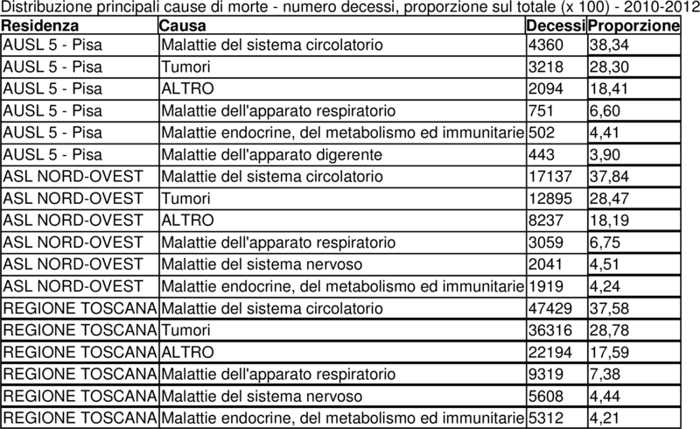

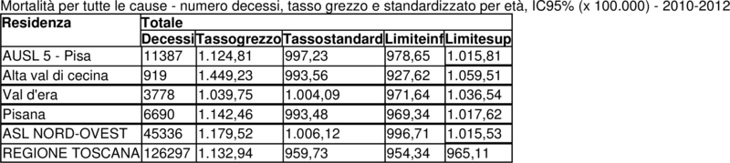

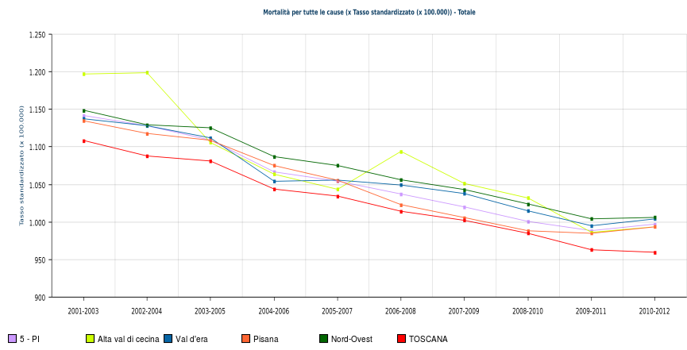

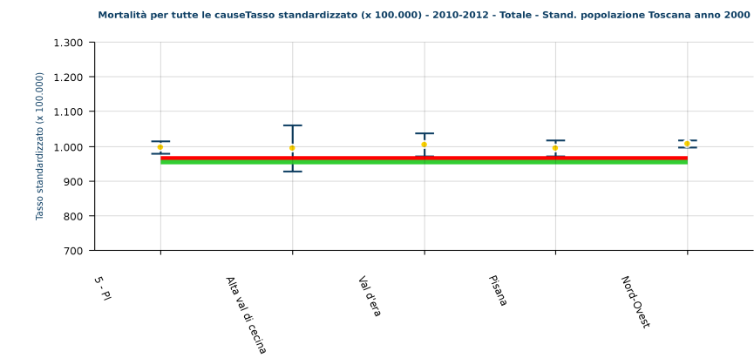

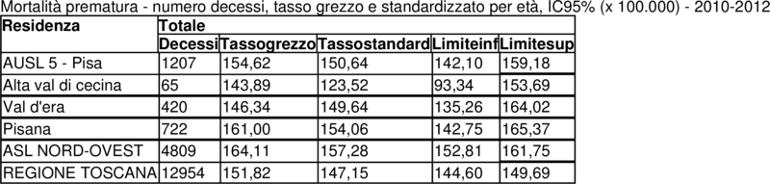

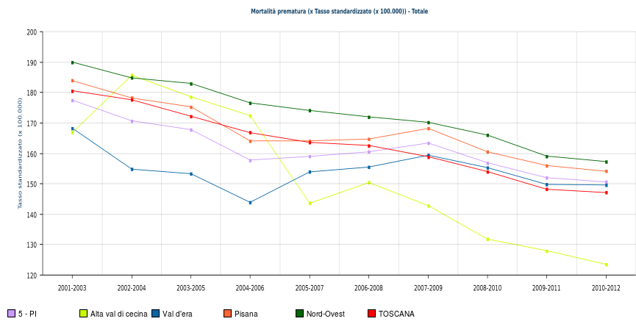

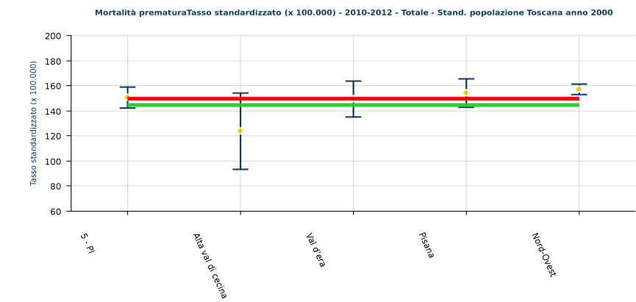

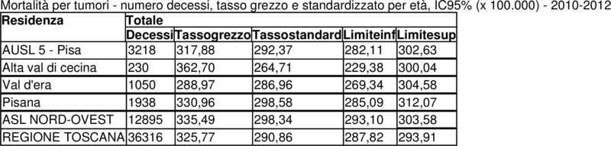

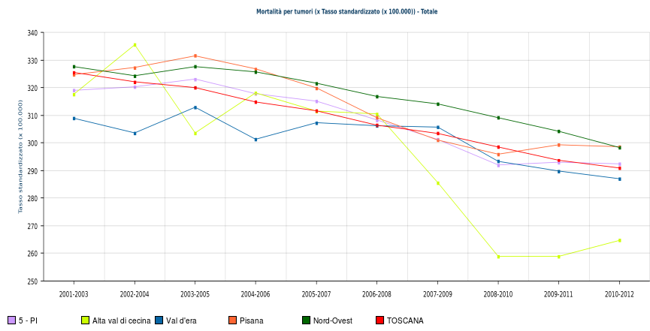

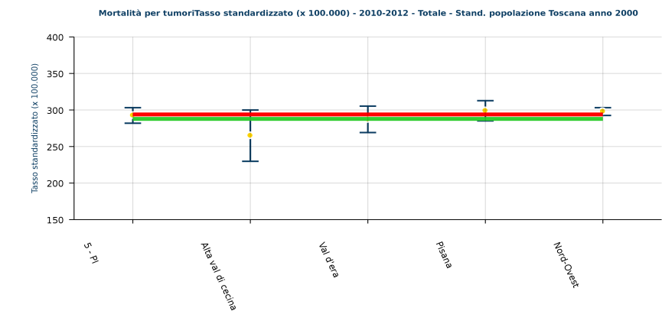

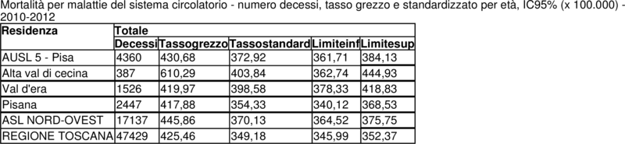

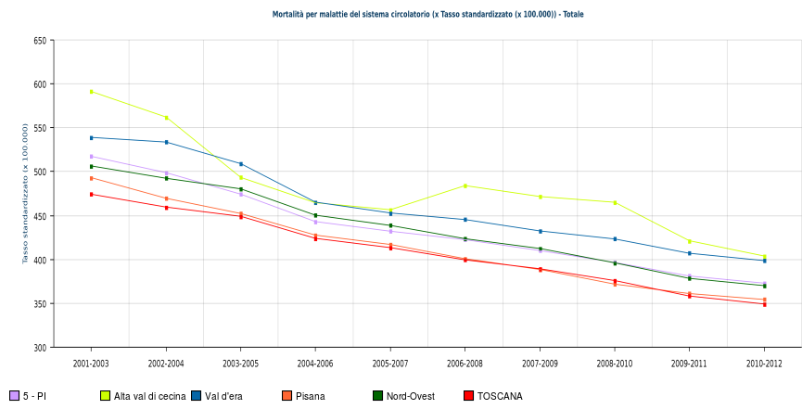

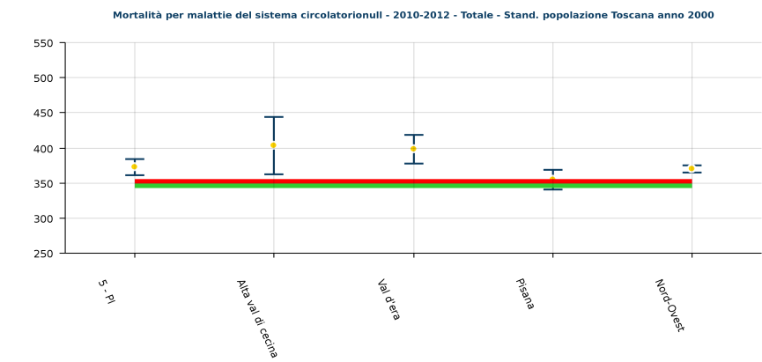

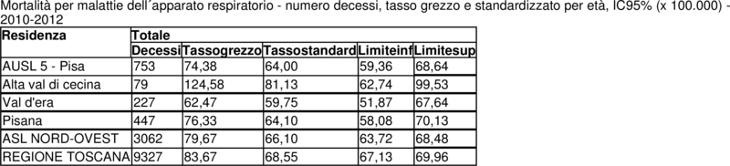

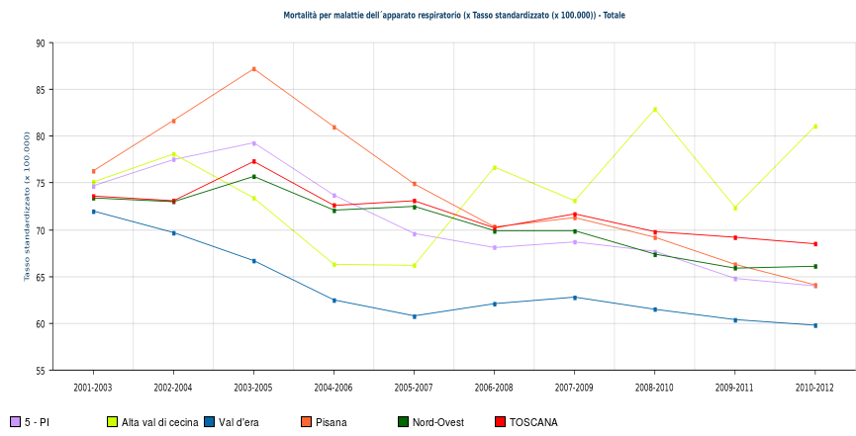

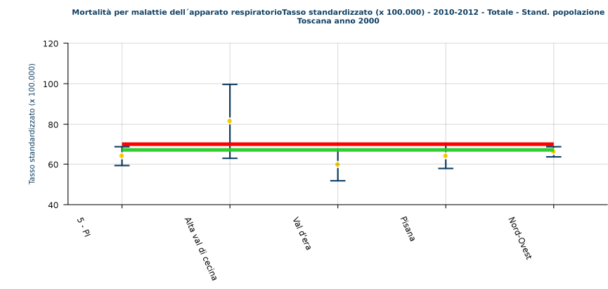

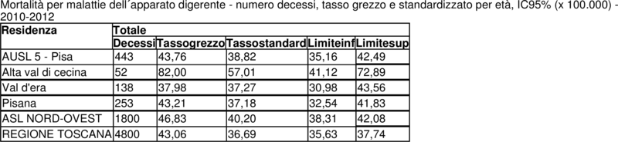

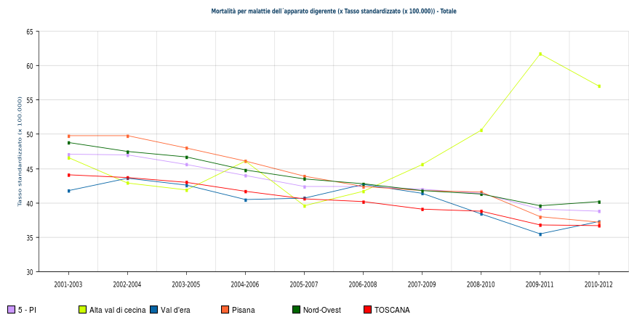

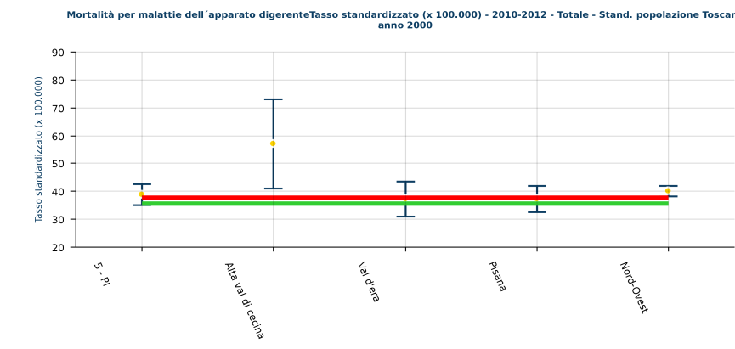

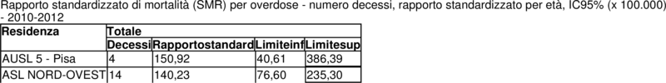

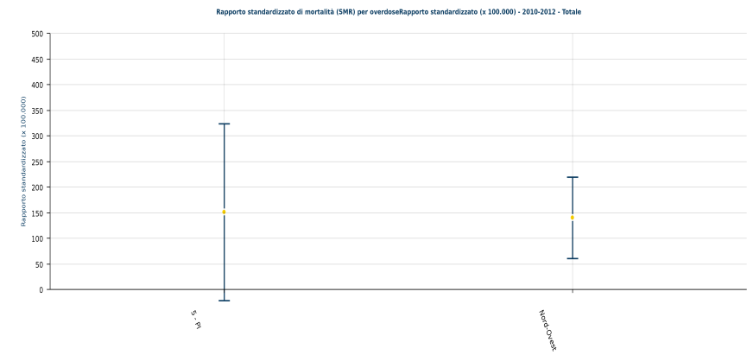

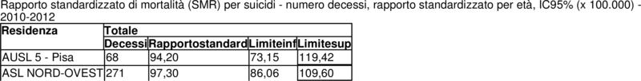

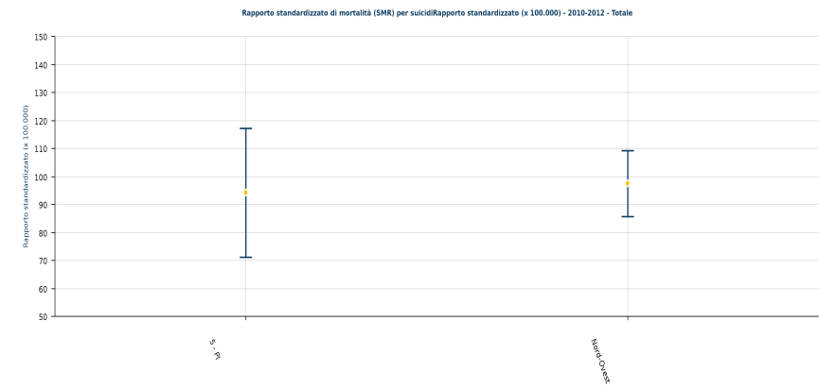
  - La speranza di vita e la salute percepita

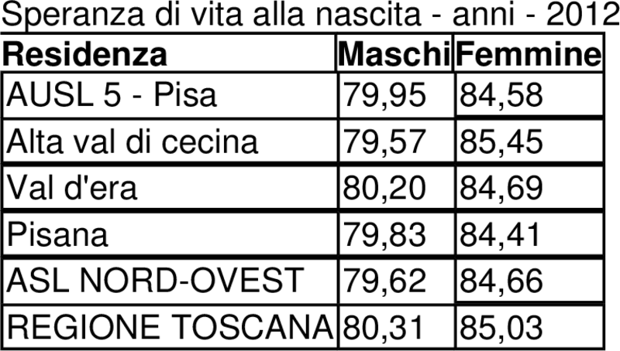

  - I ricoverati

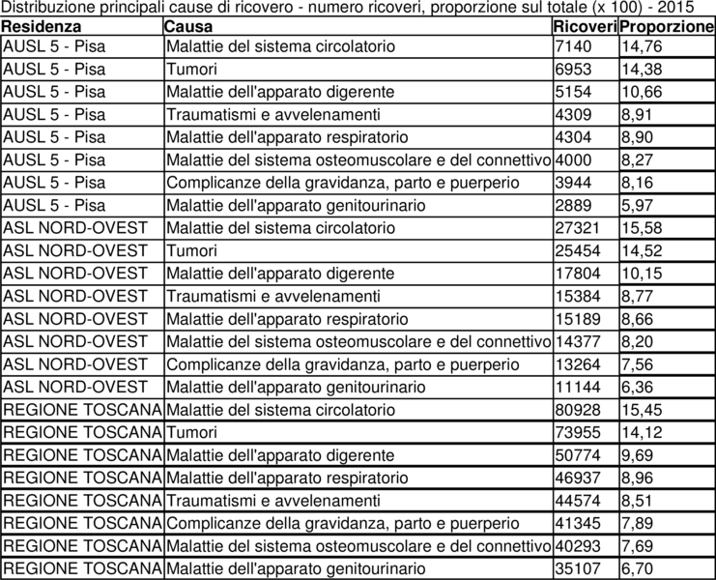

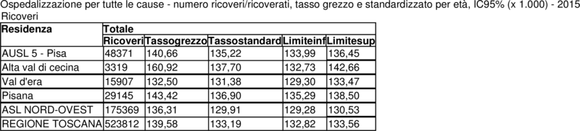

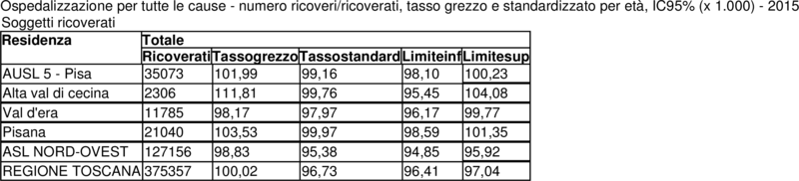

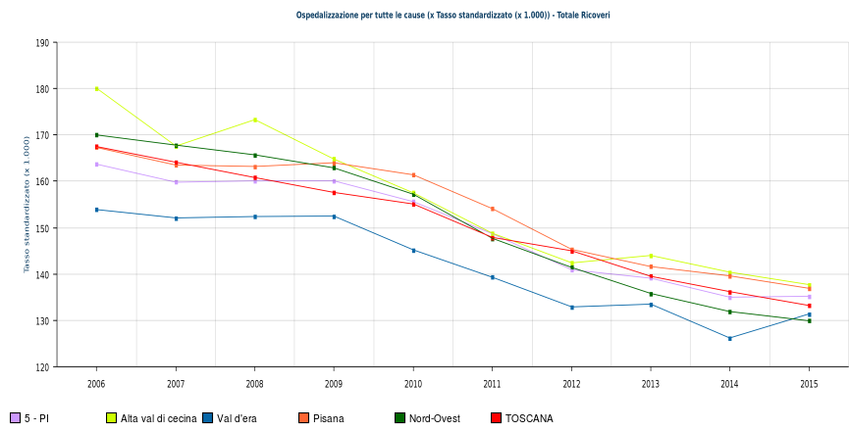

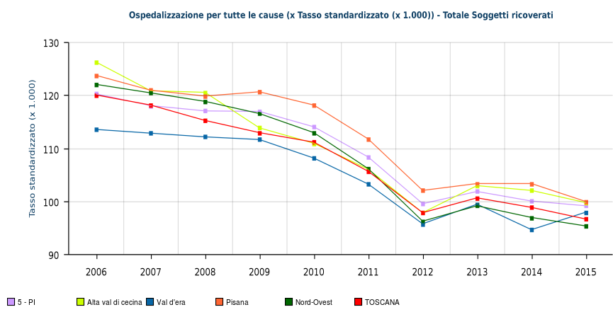

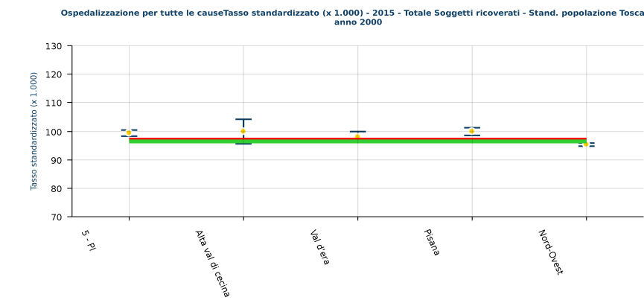

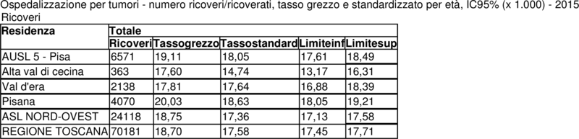

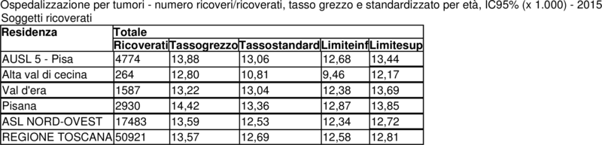

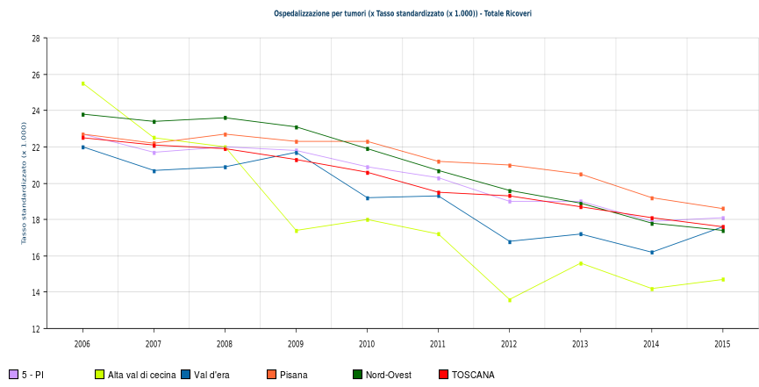

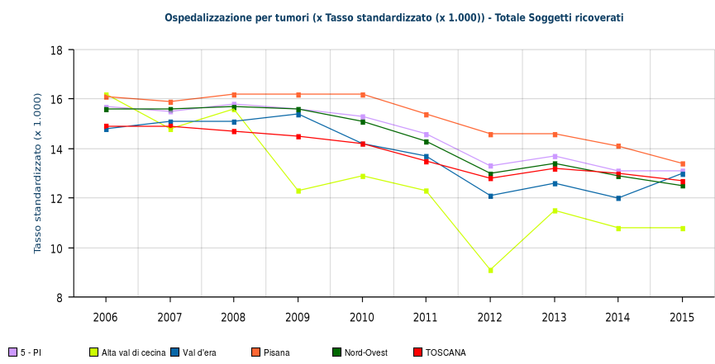

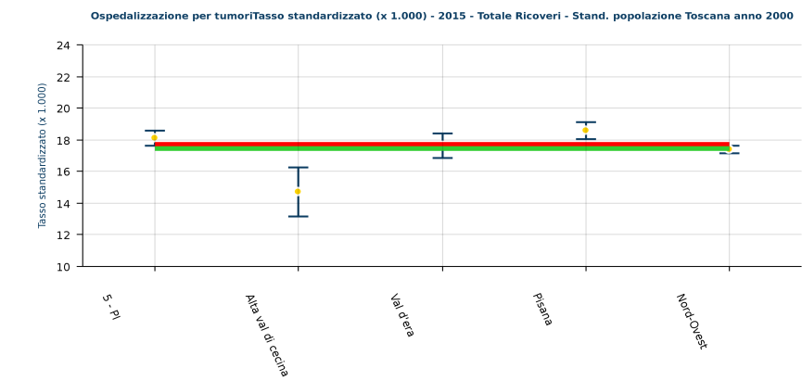

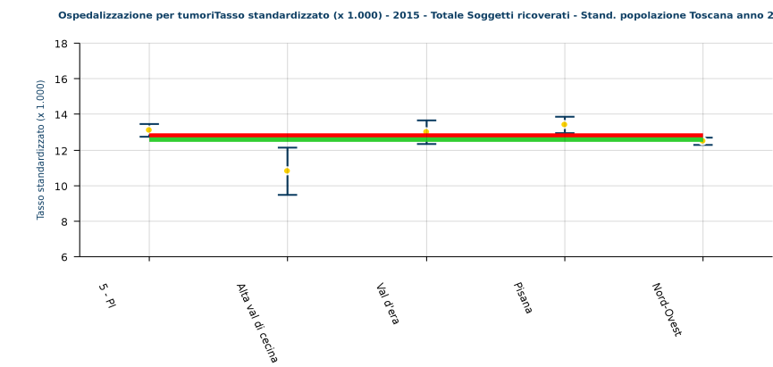

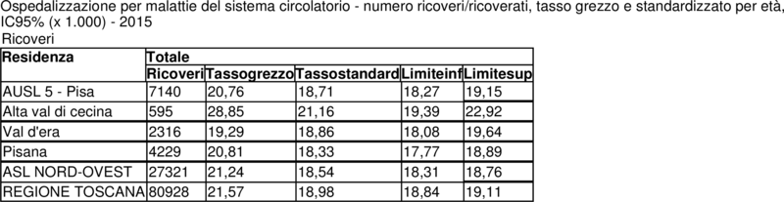

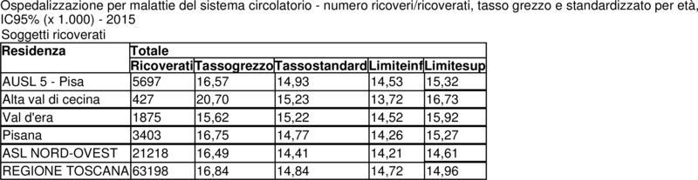

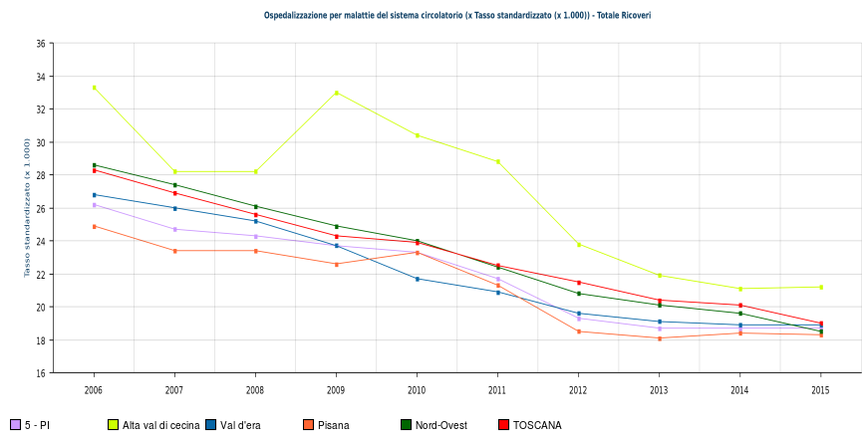

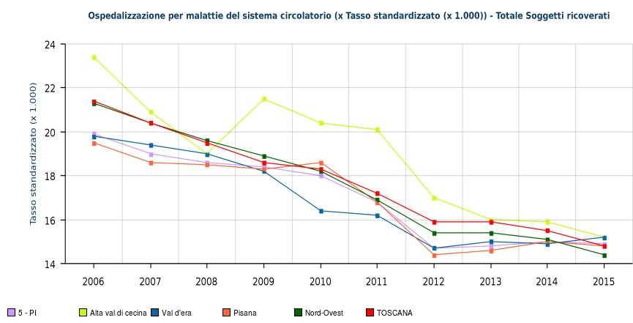

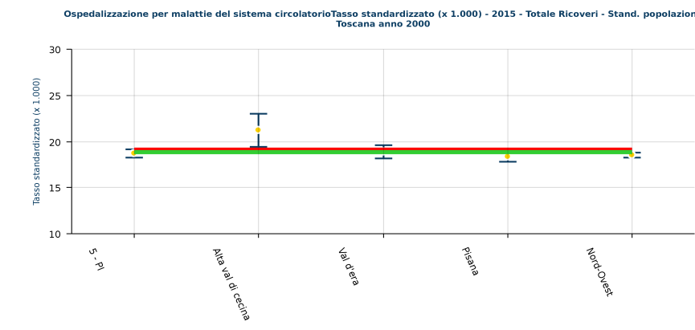

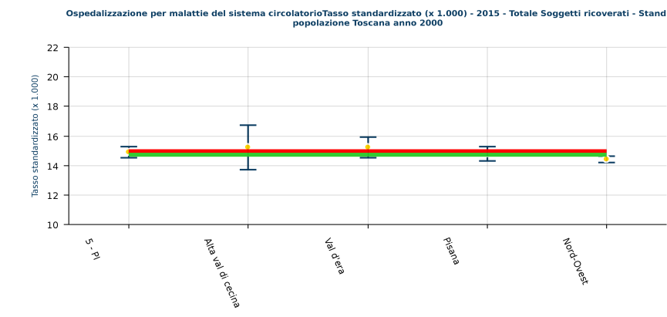

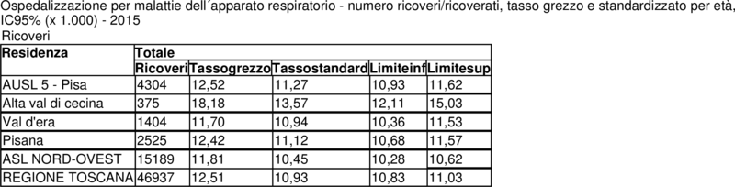

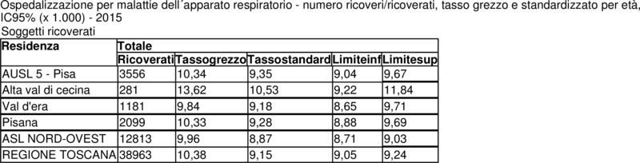

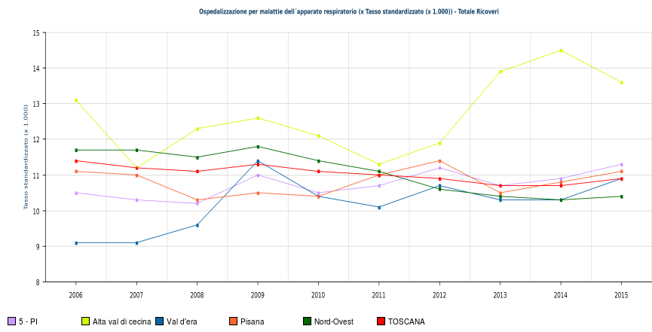

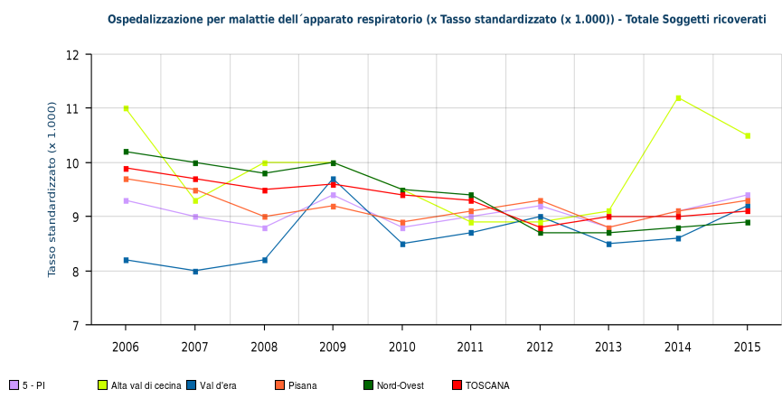

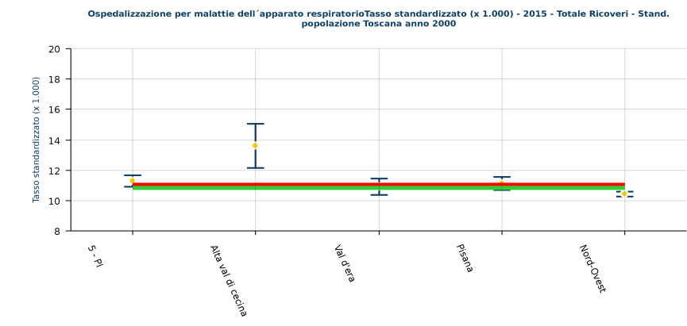

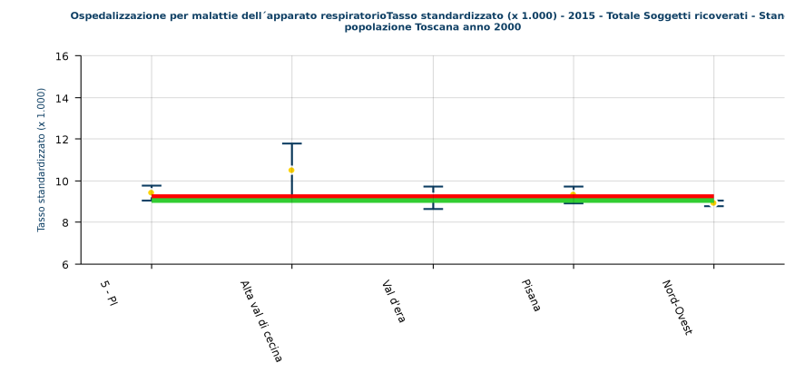

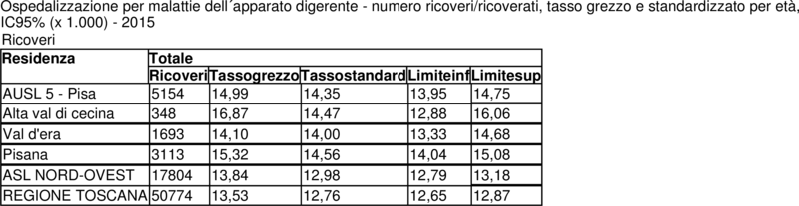

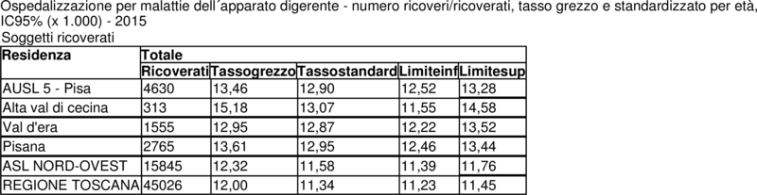

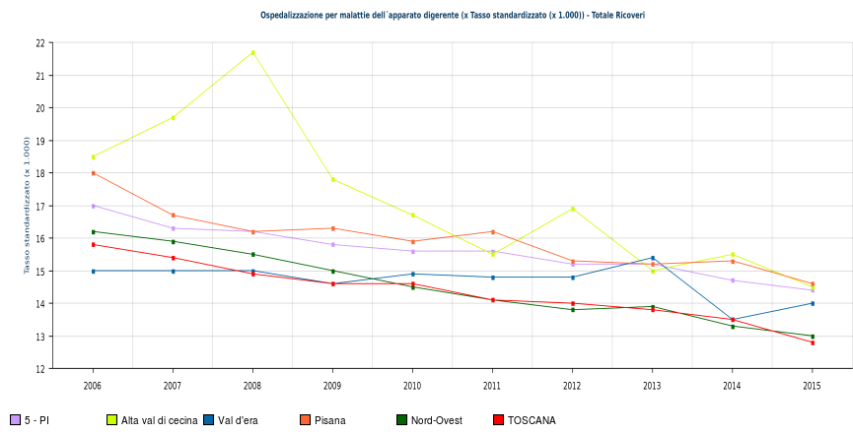

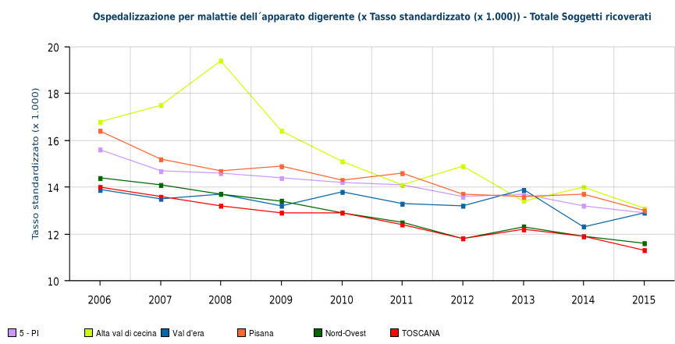

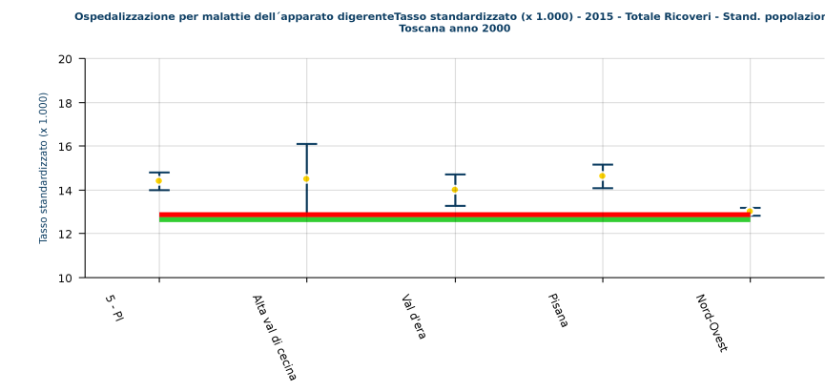

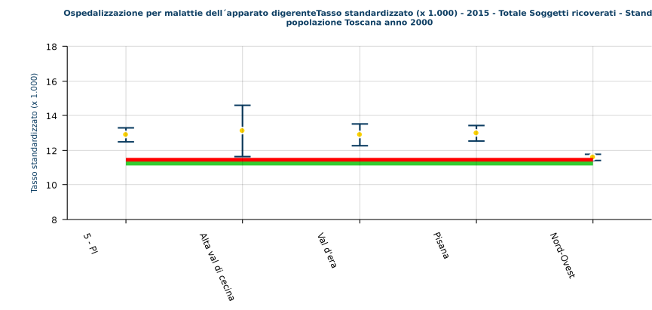

5. ALCUNE PATOLOGIE DI PARTICOLARE INTERESSE
5.1 Malattie cardiovascolari
5.1.1 Infarto miocardico e insufficienza cardiaca

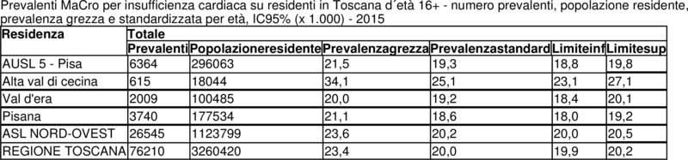
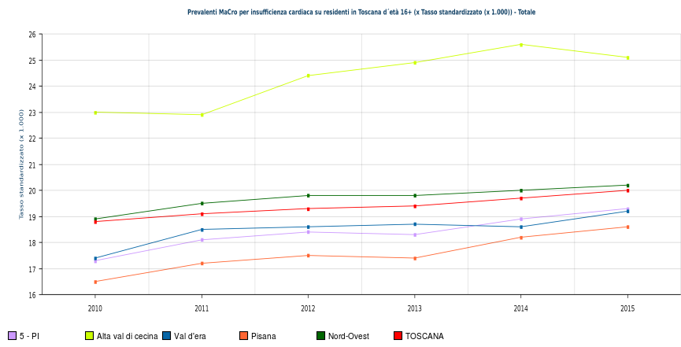

5.1.2 Ictus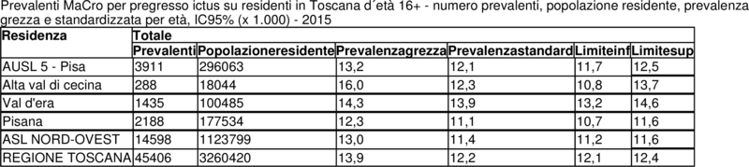

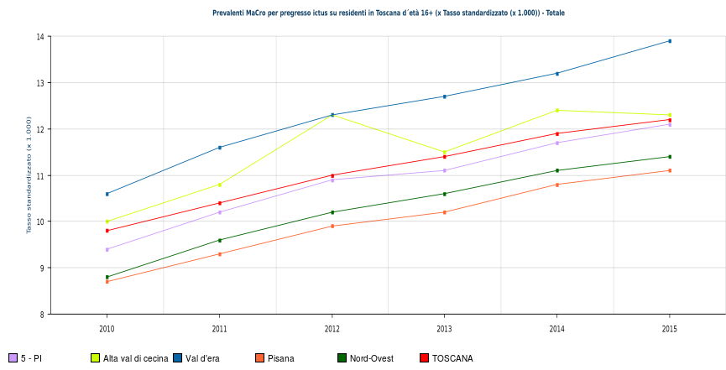

5.2 Tumori
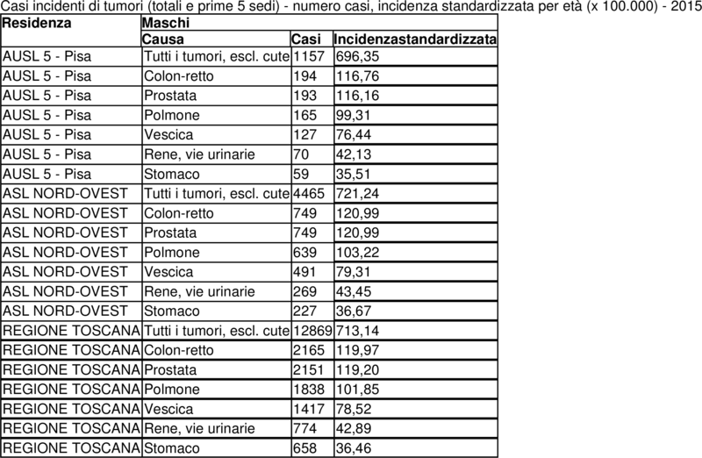

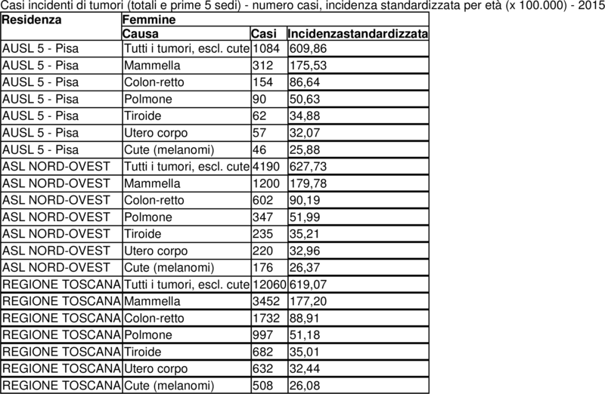
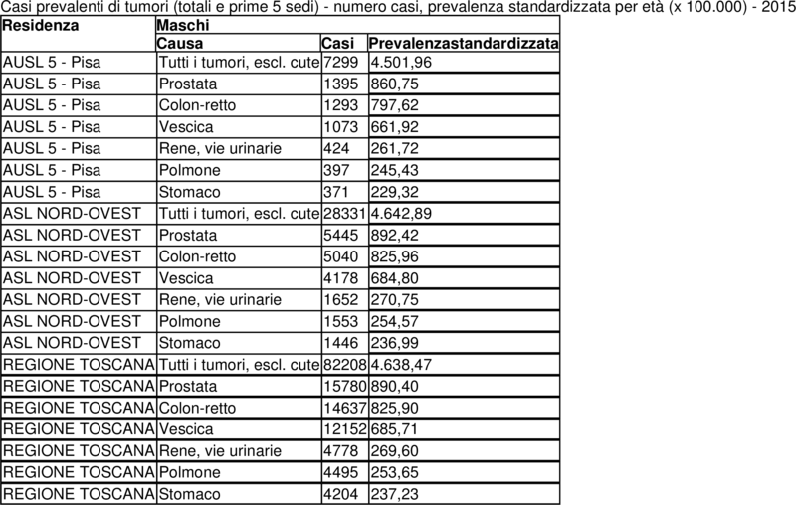

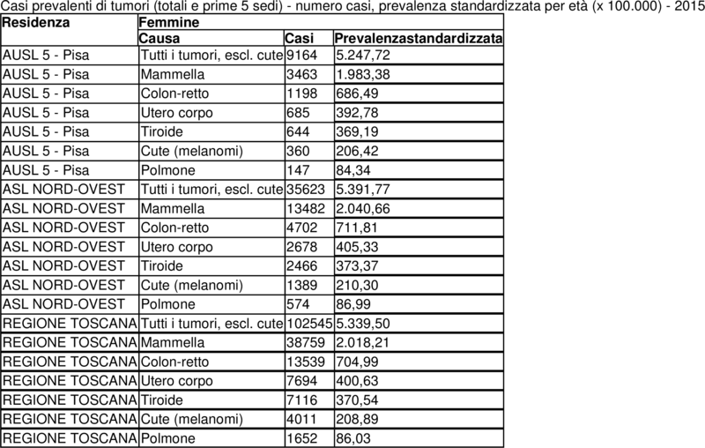

  - Malattie respiratorie e BPCO

5.4 Diabete
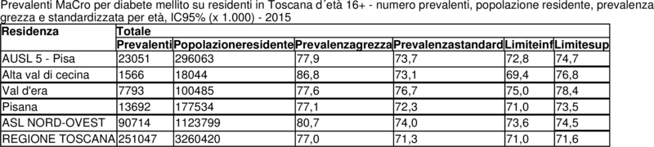

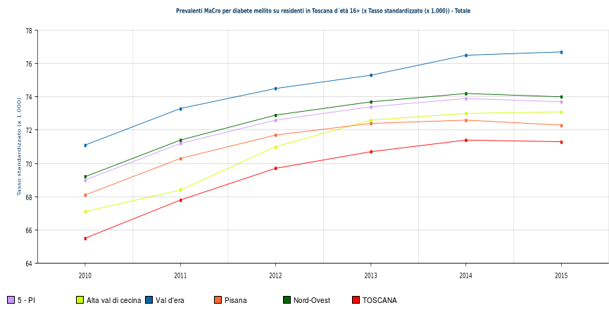

5.5 Malattie infettive
5.5.1.HIV e AIDS

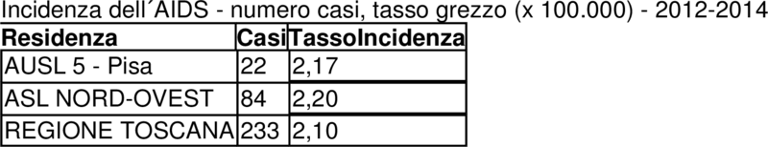

5.5.2 TBC

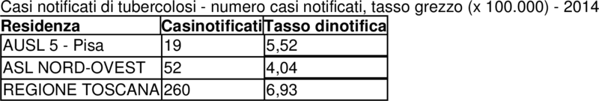

5.6 Infortuni

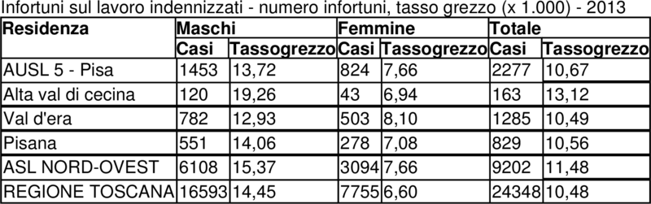

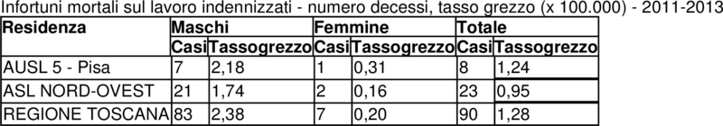

5.7 Salute mentale
5.7.1 Ricoveri

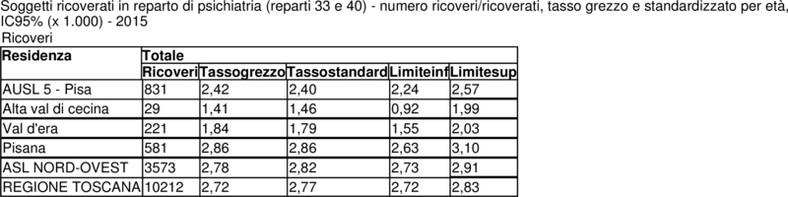

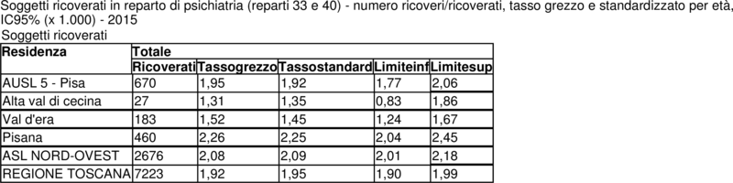

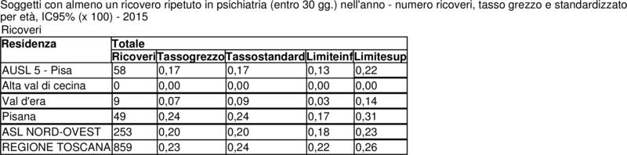

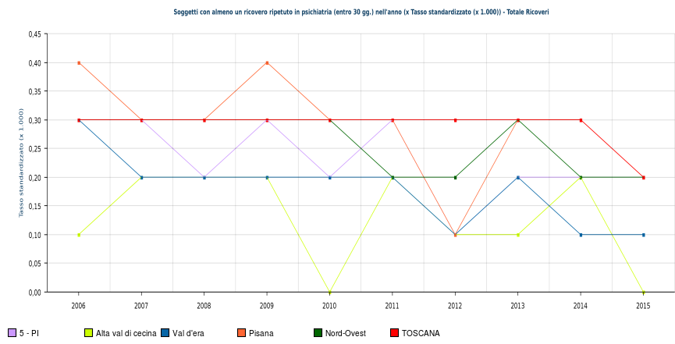

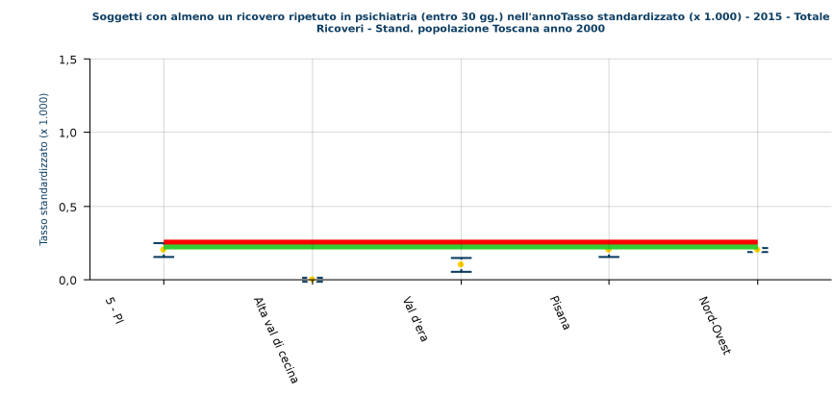

5.7.2 Uso dei farmaci

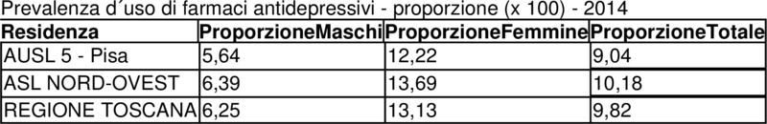

6. LA SALUTE DEI GRUPPI DI POPOLAZIONE

6.1 Materno infantile

6.1.1 Gravidanza e parto

Nelle tabelle seguenti vengono riportati il tasso grezzo e standardizzato per età della ospedalizzazione per parto, dettagliato per zona, i cui valori sono sostanzialmente in linea con i rispettivi tassi di Area Vasta Nord Ovest e della Regione Toscana. Il totale dei ricoveri per parto nell’ASL Nord Ovest (dati 2016) è di 8425, rappresentando il 32,19 per 1000 del totale dei ricoveri (tasso grezzo).

Ospedalizzazione per parto - numero ricoveri/ricoverati, tasso grezzo e standardizzato per età, IC95% (x 1.000) - 2016
Ricoveri
Residenza | Ricoveri | Tasso  grezzo | Tasso  standard | Limite  inf | Limite  sup
ex ASL 1 - Massa e Carrara | 1167 | 29,65 | 35,08 | 33,04 | 37,12
Lunigiana | 265 | 28,83 | 33,93 | 29,79 | 38,06
Apuane | 902 | 29,90 | 35,43 | 33,08 | 37,77
ex ASL 2 - Lucca | 1549 | 33,28 | 40,05 | 38,02 | 42,07
Valle del Serchio | 308 | 28,05 | 35,63 | 31,60 | 39,66
Piana di Lucca | 1241 | 34,90 | 41,37 | 39,03 | 43,70
ex ASL 5 - Pisa | 2412 | 33,49 | 38,61 | 37,04 | 40,17
Alta val di Cecina | 101 | 27,62 | 34,27 | 27,49 | 41,06
Val d'era | 913 | 35,09 | 40,27 | 37,62 | 42,92
Pisana | 1398 | 33,02 | 37,94 | 35,93 | 39,96
ex ASL 6 - Livorno | 2241 | 32,00 | 39,18 | 37,53 | 40,82
Bassa val di Cecina | 529 | 32,16 | 38,85 | 35,49 | 42,22
Livornese | 1169 | 32,69 | 39,89 | 37,57 | 42,21
Val di Cornia | 318 | 28,24 | 35,65 | 31,66 | 39,64
Elba | 225 | 34,35 | 42,01 | 36,45 | 47,56
ex ASL 12 - Viareggio | 1056 | 31,24 | 37,94 | 35,62 | 40,27
Versilia | 1056 | 31,24 | 37,94 | 35,62 | 40,27
ASL NORD-OVEST | 8425 | 32,19 | 38,40 | 37,56 | 39,23
REGIONE TOSCANA | 26106 | 33,58 | 39,77 | 39,28 | 40,26

Ospedalizzazione per parto - numero ricoveri/ricoverati, tasso grezzo e standardizzato per età, IC95% (x 1.000) - 2016
Soggetti ricoverati
Residenza | Ricoverati | Tasso  grezzo | Tasso  standard | Limite  inf | Limite  sup
ex ASL 1 - Massa e Carrara | 1162 | 29,53 | 34,95 | 32,92 | 36,99
Lunigiana | 264 | 28,72 | 33,80 | 29,67 | 37,93
Apuane | 899 | 29,80 | 35,33 | 32,99 | 37,67
ex ASL 2 - Lucca | 1538 | 33,04 | 39,76 | 37,74 | 41,77
Valle del serchio | 304 | 27,68 | 35,17 | 31,17 | 39,18
Piana di lucca | 1234 | 34,70 | 41,12 | 38,80 | 43,45
ex ASL 5 - Pisa | 2374 | 32,96 | 38,04 | 36,49 | 39,59
Alta val di cecina | 101 | 27,62 | 34,27 | 27,49 | 41,06
Val d'era | 904 | 34,75 | 39,90 | 37,26 | 42,54
Pisana | 1370 | 32,36 | 37,22 | 35,23 | 39,22
ex ASL 6 - Livorno | 2225 | 31,78 | 38,92 | 37,27 | 40,56
Bassa val di cecina | 527 | 32,03 | 38,71 | 35,35 | 42,07
Livornese | 1165 | 32,58 | 39,75 | 37,43 | 42,07
Val di cornia | 314 | 27,89 | 35,18 | 31,22 | 39,15
Elba | 222 | 33,89 | 41,67 | 36,13 | 47,21
ex ASL 12 - Viareggio | 1052 | 31,12 | 37,82 | 35,49 | 40,14
Versilia | 1052 | 31,12 | 37,82 | 35,49 | 40,14
ASL NORD-OVEST | 8345 | 31,88 | 38,06 | 37,23 | 38,89
REGIONE TOSCANA | 25837 | 33,23 | 39,37 | 38,89 | 39,86

I parti cesarei nel 2016 in Regione Toscana rappresentano il 27,33% dei parti totali, mentre nell’AVNO il 29,60%; la ex ASL 5 presenta il valore più alto con il 31,38%.
Parti cesarei - proporzione parti cesarei su totale parti (x 100) - 2016
Residenza | Proporzione
ex ASL 1 - Massa e Carrara | 26,48
Lunigiana | 23,40
Apuane | 27,38
ex ASL 2 - Lucca | 29,74
Valle del Serchio | 28,57
Piana di Lucca | 30,03
ex ASL 5 - Pisa | 31,38
Alta val di Cecina | 22,77
Val d'era | 27,05
Pisana | 34,84
ex ASL 6 - Livorno | 31,11
Bassa val di Cecina | 28,73
Livornese | 32,05
Val di Cornia | 35,31
Elba | 25,78
ex ASL 12 - Viareggio | 25,57
Versilia | 25,57
ASL NORD-OVEST | 29,60
REGIONE TOSCANA | 27,33

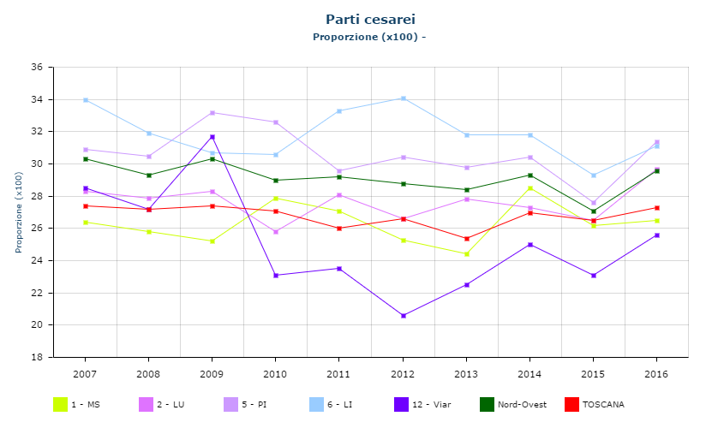

6.1.2 Aborti spontanei ed IVG

Il tasso di Ospedalizzazione per aborto spontaneo relativo all’anno 2016 si presenta in linea o al di sotto del tasso grezzo regionale, confermando il trend in riduzione degli ultimi 5 anni.

Ospedalizzazione per aborto spontaneo - numero ricoveri, tasso grezzo (x 1.000) - 2016
Residenza | Ricoveri | Tasso  grezzo
ex ASL 1 - Massa e Carrara | 103 | 2,62
Lunigiana | 24 | 2,61
Apuane | 79 | 2,62
ex ASL 2 - Lucca | 220 | 4,73
Valle del Serchio | 53 | 4,83
Piana di Lucca | 167 | 4,70
ex ASL 5 - Pisa | 345 | 4,79
Alta val di Cecina | 14 | 3,83
Val d'era | 128 | 4,92
Pisana | 203 | 4,79
ex ASL 6 - Livorno | 304 | 4,34
Bassa val di Cecina | 60 | 3,65
Livornese | 188 | 5,26
Val di Cornia | 28 | 2,49
Elba | 28 | 4,27
ex ASL 12 - Viareggio | 123 | 3,64
Versilia | 123 | 3,64
ASL NORD-OVEST | 1095 | 4,18
REGIONE TOSCANA | 3727 | 4,79

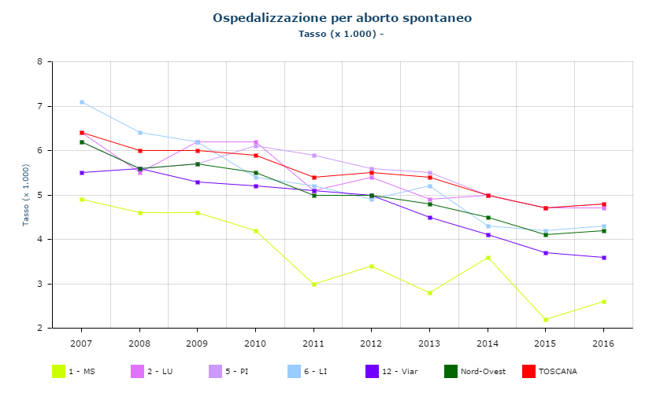

L’ospedalizzazione per IVG sul totale dei ricoveri (tasso grezzo) rappresenta per la Regione Toscana il 7,72 per 1000, nell’AVNO il 7,26 per 1000.
Ospedalizzazione per IVG - numero ricoveri, tasso grezzo (x 1.000) - 2016
Residenza | Ricoveri | Tasso  grezzo
ex ASL 1 - Massa e Carrara | 290 | 7,37
ex ASL 2 - Lucca | 271 | 5,82
ex ASL 5 - Pisa | 564 | 7,83
ex ASL 6 - Livorno | 550 | 7,85
ex ASL 12 - Viareggio | 225 | 6,66
ASL NORD-OVEST | 1900 | 7,26
REGIONE TOSCANA | 5999 | 7,72

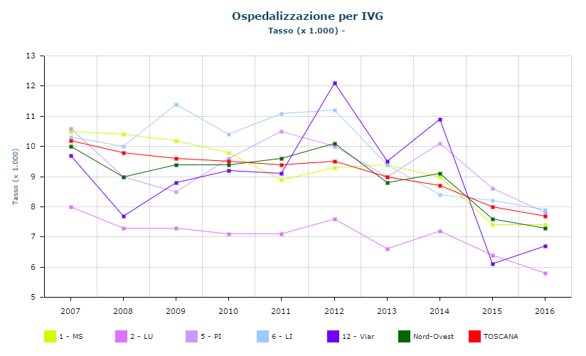

6.1.3 Difetti congeniti – Malformazioni

Nel capitolo delle malformazioni congenite, triennio 2013-2015, si registra per tutta l’AVNO una maggiore incidenza di malformazioni maggiori, per nati vivi, rispetto al resto della Toscana con il 27,24 per 1000 contro il 20,58 della media regionale, con la ex AUSL 2 al 42,19 per 1000.
Nati vivi e IVG con almeno una malformazione congenita - numero malformazioni/soggetti, proporzione grezza, IC95% (x 1.000) - 2013-2015
Residenza | Numero di malformazioni nei NV e IVG escludendo i difetti minori | NV e IVG affetti da almeno una malformazione escludendo i difetti minori | NV e IVG affetti da almeno una malformazione escludendo i difetti minori per 1.000 nati vivi | Limite  inferiore | Limite  superiore
ex ASL 1 - Massa e Carrara | 100 | 64 | 16,86 | 12,76 | 20,95
ex ASL 2 - Lucca | 321 | 229 | 42,19 | 36,84 | 47,54
ex ASL 5 - Pisa | 273 | 203 | 23,86 | 20,62 | 27,11
ex ASL 6 - Livorno | 273 | 194 | 25,96 | 22,35 | 29,56
ex ASL 12 - Viareggio | 119 | 88 | 26,22 | 20,82 | 31,63
ASL NORD-OVEST | 1086 | 778 | 27,24 | 25,35 | 29,13
REGIONE TOSCANA | 2379 | 1771 | 20,58 | 19,63 | 21,53

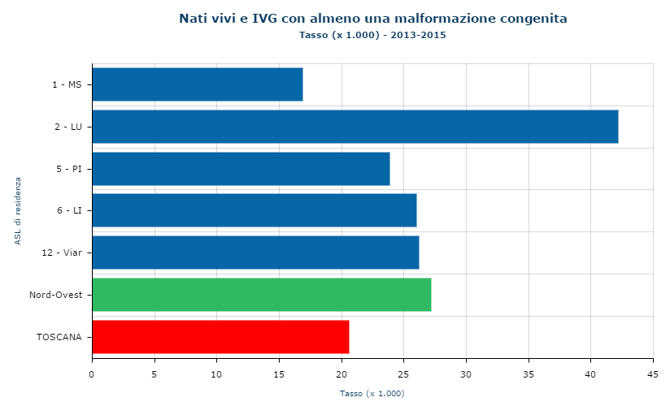

L’ASL Nord Ovest presenta un indice di nati morti di 3,42 per 1000 contro il 2,99 di Regione Toscana. La ex AUSL 2 di Lucca presenta una percentuale di nati morti pari al 2,67 per 1000 contro il 3,92 per 1000 di Pisa, il 3,78 di Viareggio, il 3,30 di Livorno di Lucca e il 3,27 di Massa.

Nati morti per nati vivi - numero nati vivi e morti, rapporto, IC95% (x 1.000) - 2014-2016
Residenza | Nati vivi CAP | Nati morti CAP | Nati morti per  1.000 nati vivi | Limite  inf | Limite  sup
ex ASL 1 - Massa e Carrara | 3363 | 11 | 3,27 | 1,34 | 5,20
ex ASL 2 - Lucca | 4873 | 13 | 2,67 | 1,22 | 4,12
ex ASL 5 - Pisa | 7915 | 31 | 3,92 | 2,54 | 5,29
ex ASL 6 - Livorno | 6968 | 23 | 3,30 | 1,95 | 4,65
ex ASL 12 - Viareggio | 3171 | 12 | 3,78 | 1,65 | 5,92
ASL NORD-OVEST | 26290 | 90 | 3,42 | 2,72 | 4,13
REGIONE TOSCANA | 80235 | 240 | 2,99 | 2,61 | 3,37
6.2 Salute dei bambini e degli adolescenti
6.2.1 Mortalità infantile

Per quanto concerne la mortalità infantile (dati del triennio 2011-2013) il dato globale toscano (numero di decessi, tasso grezzo) per mille rappresentava in tale triennio il 2,25 per mille e nella ASL Nord Ovest il 2,78. Nella ex ASL12 il 4,64 per mille.

Tasso di mortalità infantile - numero decessi, tasso grezzo, IC95% (x 1.000) - 2011-2013
Residenza | Decessi | Tasso  grezzo | Limite  inferiore | Limite  superiore
ex ASL 1 - Massa e Carrara | 13 | 2,96 | 1,36 | 4,57
Lunigiana | 4 | 3,67 | 0,08 | 7,27
Apuane | 9 | 2,73 | 0,95 | 4,51
ex ASL 2 - Lucca | 10 | 1,79 | 0,68 | 2,89
Valle del Serchio | 0 | 0,00 | 0,00 | 0,00
Piana di Lucca | 10 | 2,29 | 0,87 | 3,72
ex ASL 5 - Pisa | 21 | 2,37 | 1,36 | 3,39
Alta val di Cecina | 1 | 2,43 | 0,00 | 7,18
Val d'era | 7 | 1,96 | 0,51 | 3,41
Pisana | 13 | 2,67 | 1,22 | 4,12
ex ASL 6 - Livorno | 24 | 2,98 | 1,79 | 4,17
Bassa val di Cecina | 6 | 3,13 | 0,63 | 5,63
Livornese | 12 | 2,90 | 1,26 | 4,53
Val di Cornia | 3 | 2,39 | 0,00 | 5,09
Elba | 3 | 4,07 | 0,00 | 8,67
ex ASL 12 - Viareggio | 17 | 4,64 | 2,44 | 6,85
Versilia | 17 | 4,64 | 2,44 | 6,85
ASL NORD-OVEST | 85 | 2,78 | 2,19 | 3,37
REGIONE TOSCANA | 207 | 2,25 | 1,94 | 2,55

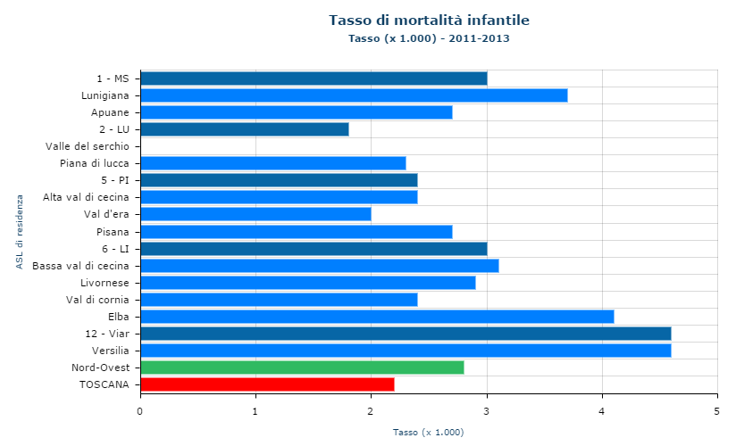

6.2.2 Età gestazionale e peso alla nascita

Il peso alla nascita è un dato influenzato da molteplici fattori, come ad esempio la scelta della partoriente di rivolgersi ad una struttura che offra un livello di garanzia idoneo al livello di rischio della propria gravidanza.

Nati vivi di basso peso alla nascita - numero eventi, proporzione (x 100) - 2014-2016
Residenza | Nati di  basso peso | Proporzione
ex ASL 1 - Massa e Carrara | 212 | 6,30
Lunigiana | 39 | 5,86
Apuane | 173 | 6,41
ex ASL 2 - Lucca | 302 | 6,20
Valle del Serchio | 73 | 7,16
Piana di Lucca | 229 | 5,95
ex ASL 5 - Pisa | 585 | 7,40
Alta val di cecina | 16 | 4,58
Val d'era | 210 | 6,83
Pisana | 359 | 8,01
ex ASL 6 - Livorno | 504 | 7,25
Bassa val di Cecina | 119 | 7,15
Livornese | 286 | 7,67
Val di Cornia | 66 | 6,74
Elba | 33 | 5,66
ex ASL 12 - Viareggio | 256 | 8,08
Versilia | 256 | 8,08
ASL NORD-OVEST | 1859 | 7,08
REGIONE TOSCANA | 5618 | 7,01

La percentuale totale dei nati di basso peso (triennio 2014- 2016) è del 7,08% (media regionale 7,01%)

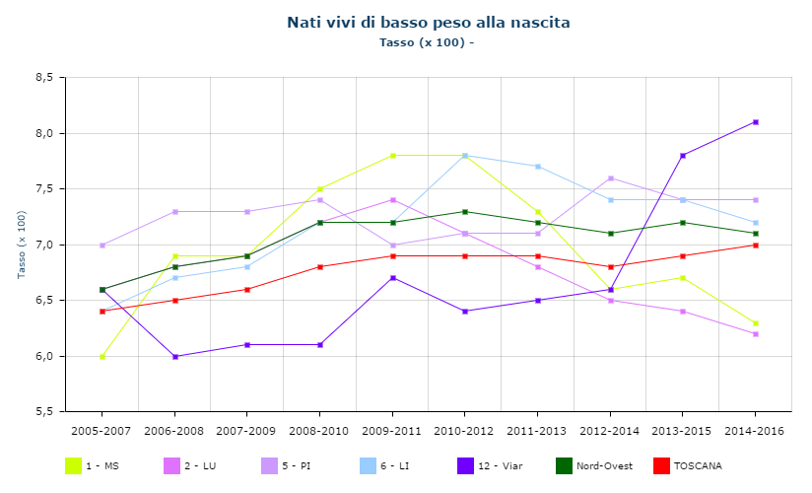

6.3 Salute degli anziani
6.3.1 La speranza di vita a 65 anni

La speranza di vita a 65 anni della popolazione è rappresentata nella Tabella seguente, che riporta i dati disponibili (anno 2013); la speranza di vita è diversa tra maschi e femmine (più alta nelle seconde). Tra le Zone è maggiore all’Elba e in Val di Cornia per i maschi, mentre per le femmine le Zona con una speranza di vita lievemente superiore alle altre è l’ Elba, seguita dalla Valle del Serchio.

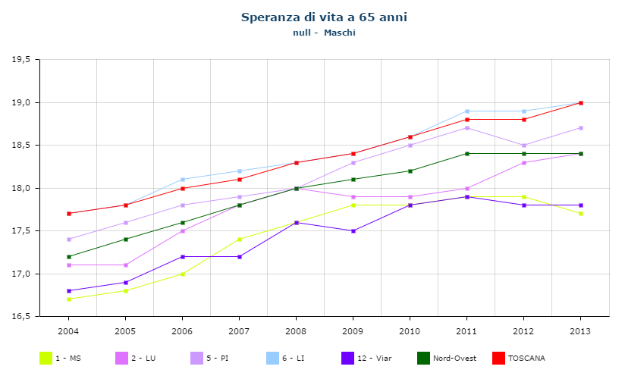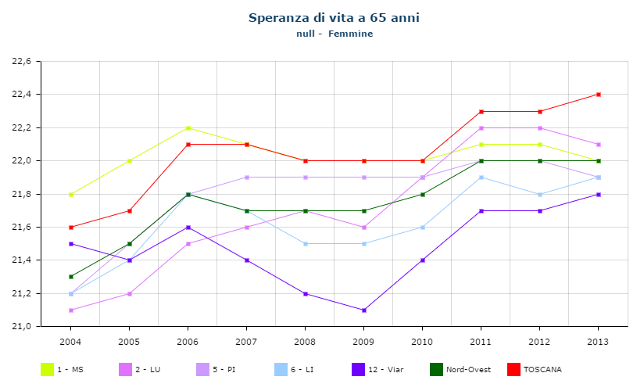

Speranza di vita a 65 anni - anni - 2013
Residenza | Maschi | Femmine
ex ASL 1 - Massa e Carrara | 17,73 | 22,04
Lunigiana | 18,09 | 22,38
Apuane | 17,56 | 21,87
ex ASL 2 - Lucca | 18,41 | 22,12
Valle del Serchio | 18,85 | 22,42
Piana di Lucca | 18,22 | 22,02
ex ASL 5 - Pisa | 18,65 | 21,94
Alta val di Cecina | 18,60 | 21,84
Val d'era | 18,63 | 22,07
Pisana | 18,65 | 21,86
ex ASL 6 - Livorno | 18,96 | 21,95
Bassa val di Cecina | 18,96 | 21,79
Livornese | 18,77 | 21,93
Val di Cornia | 19,17 | 21,91
Elba | 19,74 | 22,48
ex ASL 12 - Viareggio | 17,77 | 21,76
Versilia | 17,77 | 21,76
ASL NORD-OVEST | 18,44 | 21,97
REGIONE TOSCANA | 18,98 | 22,42

Un dato importante, rappresentato nella tabella di seguito, per programmare i servizi e analizzare il carico assistenziale è quello della percentuale di anziani sui caregiver potenziali. (Fonte Elaborazioni ARS su dati ISTAT – 2016)

Anziani e percentuale di Care Giver Potenziali - numero anziani (65+), grandi anziani (85+), Care Giver potenziali (45-60), proporzione sulla popolazione residente (x 100) - 2016

Totale
Residenza | Classe età 65+ |  | Classe età 85+ |  | Classe età 45-60  (Caregiver potenziali)
Residenza | Numero | Proporzione  popolazione | Numero | Proporzione  popolazione | Numero | Proporzione  popolazione
ex ASL 1 - Massa e Carrara | 49526 | 25,05 | 51539 | 26,07 | 8486 | 4,29
ex ASL 2 - Lucca | 54735 | 24,22 | 56344 | 24,93 | 9064 | 4,01
ex ASL 5 - Pisa | 80984 | 23,59 | 83204 | 24,24 | 12724 | 3,71
ex ASL 6 - Livorno | 85457 | 24,52 | 91828 | 26,35 | 14253 | 4,09
ex ASL 12 - Viareggio | 42474 | 25,71 | 41462 | 25,09 | 6214 | 3,76

Indice di supporto ai grandi anziani (popolazione di 85+ anni su popolazione di 50-74 anni) - rapporto (x 100) – 2016

Residenza | Indicatore
ex ASL 1 - Massa e Carrara | 12,49
ex ASL 2 - Lucca | 12,25
ex ASL 5 - Pisa | 11,57
ex ASL 6 - Livorno | 12,03
ex ASL 12 - Viareggio | 10,83
ASL NORD-OVEST | 11,86
REGIONE TOSCANA | 12,48

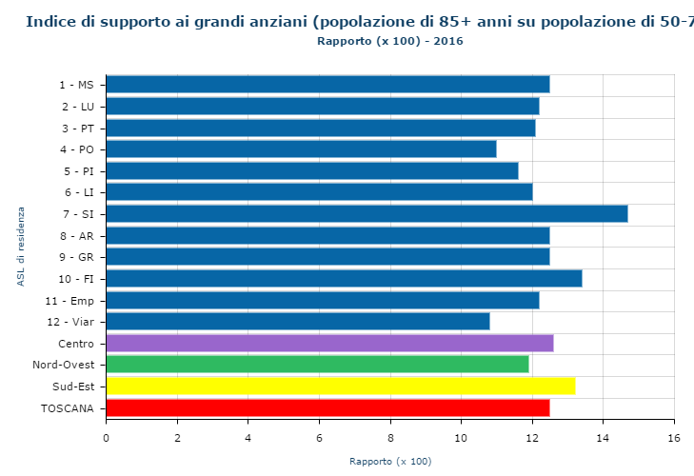

6.3.2 La Demenza

Stima dei residenti d´età 65+ affetti da demenza - numero casi stimati - 2016
Residenza | Totale
Residenza | Classe età 65+ | Classe età 65-74 | Classe età 75-84 | Classe età 85+
ex ASL 1 - Massa e Carrara | 4800 | 350 | 2000 | 2450
Lunigiana | 1500 | 100 | 600 | 850
Apuane | 3250 | 250 | 1400 | 1650
ex ASL 2 - Lucca | 5150 | 350 | 2150 | 2600
Valle del Serchio | 1500 | 100 | 600 | 800
Piana di Lucca | 3650 | 250 | 1500 | 1850
ex ASL 5 - Pisa | 7400 | 550 | 3200 | 3650
Alta val di Cecina | 600 | 50 | 250 | 300
Val d'era | 2350 | 200 | 1000 | 1150
Pisana | 4450 | 350 | 1900 | 2200
ex ASL 6 - Livorno | 8200 | 600 | 3500 | 4100
Bassa val di Cecina | 1950 | 150 | 850 | 1000
Livornese | 4050 | 300 | 1650 | 2050
Val di Cornia | 1500 | 100 | 700 | 700
Elba | 700 | 50 | 300 | 350
ex ASL 12 - Viareggio | 3650 | 300 | 1600 | 1800
Versilia | 3650 | 300 | 1600 | 1800
ASL NORD-OVEST | 29200 | 2200 | 12400 | 14700
REGIONE TOSCANA | 85900 | 6100 | 36000 | 43800

Il numero delle persone con demenza per sesso mostra un netto prevalere, in termini assoluti del sesso femminile, legato alla maggior sopravvivenza.

Stima dei residenti d´età 65+ affetti da demenza - numero casi stimati - 2016

Residenza | Maschi
Residenza | Classe età 65+ | Classe età 65-74 | Classe età 75-84 | Classe età 85+
ex ASL 1 - Massa e Carrara | 1550 | 150 | 900 | 550
ex ASL 2 - Lucca | 1750 | 150 | 1000 | 600
ex ASL 5 - Pisa | 2600 | 200 | 1450 | 900
ex ASL 6 - Livorno | 2900 | 250 | 1600 | 1050
ex ASL 12 - Viareggio | 1200 | 100 | 700 | 400
ASL NORD-OVEST | 10000 | 900 | 5600 | 3500
REGIONE TOSCANA | 29700 | 2500 | 16500 | 10800

Residenza | Femmine
Residenza | Classe età 65+ | Classe età 65-74 | Classe età 75-84 | Classe età 85+
ex ASL 1 - Massa e Carrara | 3250 | 200 | 1100 | 1900
ex ASL 2 - Lucca | 3400 | 200 | 1150 | 2000
ex ASL 5 - Pisa | 4800 | 350 | 1700 | 2750
ex ASL 6 - Livorno | 5300 | 350 | 1900 | 3050
ex ASL 12 - Viareggio | 2450 | 150 | 900 | 1400
ASL NORD-OVEST | 19200 | 1300 | 6700 | 11200
REGIONE TOSCANA | 56200 | 3600 | 19500 | 33100

6.3.3 La disabilità

Di seguito le stime dei non autosufficienti nelle BADL per classi di età

Stima dei non autosufficienti nelle BADL d´età 65+ per livello di gravità - numero casi stimati - 2016
Residenza | Totale
Residenza | Classe età 65+ |  |  |  | Classe età 65-74 |  |  |  | Classe età 75-84 |  |  |  | Classe età 85+
Residenza | Lieve | Moderato | Grave | Totale | Lieve | Moderato | Grave | Totale | Lieve | Moderato | Ggrave | Totale | Lieve | Moderato | Grave | Totale
ex ASL 1 - Massa e Carrara | 1350 | 1100 | 1900 | 4350 | 250 | 50 | 100 | 400 | 450 | 350 | 600 | 1350 | 700 | 700 | 1200 | 2600
Lunigiana | 450 | 350 | 600 | 1400 | 50 | <50 | <50 | 100 | 150 | 100 | 150 | 400 | 250 | 250 | 400 | 900
Apuane | 950 | 750 | 1250 | 2950 | 150 | 50 | 50 | 300 | 300 | 250 | 400 | 950 | 450 | 450 | 800 | 1700
ex ASL 2 - Lucca | 1500 | 1200 | 2050 | 4700 | 250 | 100 | 100 | 450 | 500 | 350 | 600 | 1450 | 750 | 750 | 1350 | 2850
Valle del serchio | 400 | 350 | 600 | 1350 | 50 | <50 | <50 | 100 | 150 | 100 | 200 | 400 | 200 | 200 | 400 | 850
Piana di lucca | 1050 | 850 | 1450 | 3350 | 200 | 50 | 50 | 300 | 350 | 250 | 450 | 1050 | 500 | 550 | 950 | 2000
ex ASL 5 - Pisa | 2150 | 1700 | 2850 | 6700 | 400 | 100 | 150 | 650 | 700 | 550 | 900 | 2150 | 1050 | 1050 | 1850 | 3900
Alta val di cecina | 150 | 150 | 250 | 550 | <50 | <50 | <50 | 50 | 50 | 50 | 50 | 150 | 100 | 100 | 150 | 350
Val d'era | 650 | 550 | 900 | 2100 | 100 | 50 | 50 | 200 | 250 | 150 | 300 | 700 | 300 | 350 | 550 | 1200
Pisana | 1300 | 1050 | 1750 | 4050 | 250 | 50 | 100 | 400 | 450 | 300 | 550 | 1300 | 600 | 650 | 1100 | 2350
ex ASL 6 - Livorno | 2350 | 1900 | 3200 | 7450 | 450 | 150 | 150 | 700 | 800 | 600 | 1000 | 2350 | 1150 | 1200 | 2050 | 4400
Bassa val di cecina | 550 | 450 | 750 | 1750 | 100 | 50 | 50 | 150 | 200 | 150 | 250 | 550 | 300 | 300 | 500 | 1050
Livornese | 1150 | 950 | 1600 | 3700 | 200 | 50 | 50 | 350 | 400 | 300 | 500 | 1150 | 600 | 600 | 1050 | 2200
Val di cornia | 450 | 350 | 600 | 1350 | 50 | <50 | 50 | 100 | 150 | 100 | 200 | 450 | 200 | 200 | 350 | 750
Elba | 200 | 150 | 250 | 600 | 50 | <50 | <50 | 50 | 50 | 50 | 100 | 200 | 100 | 100 | 150 | 350
ex ASL 12 - Viareggio | 1050 | 850 | 1400 | 3300 | 200 | 50 | 50 | 300 | 350 | 250 | 450 | 1100 | 500 | 500 | 900 | 1900
Versilia | 1050 | 850 | 1400 | 3300 | 200 | 50 | 50 | 300 | 350 | 250 | 450 | 1100 | 500 | 500 | 900 | 1900
ASL NORD-OVEST | 8400 | 6800 | 11400 | 26600 | 1500 | 500 | 500 | 2500 | 2800 | 2100 | 3600 | 8500 | 4100 | 4200 | 7300 | 15700
REGIONE TOSCANA | 24800 | 20100 | 33900 | 78800 | 4200 | 1300 | 1400 | 7000 | 8100 | 6100 | 10400 | 24600 | 12400 | 12700 | 22100 | 47200

6.4 Stranieri

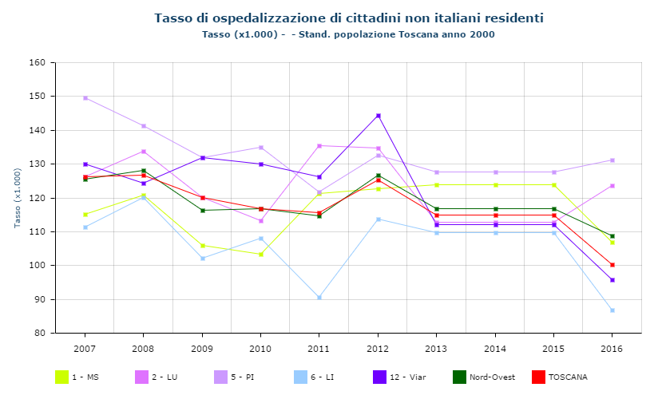

Tasso di ospedalizzazione di cittadini non italiani residenti - numero ricoveri, tasso grezzo e standardizzato per età, IC95% (x 1.000) - 2016
Residenza | Totale
Residenza | Ricoveri | Tasso  grezzo | Tasso  standard | Limite  inf | Limite  sup
ex ASL 1 - Massa e Carrara | 1198 | 87,78 | 106,75 | 97,04 | 116,46
Lunigiana | 362 | 92,68 | 115,39 | 97,16 | 133,62
Apuane | 836 | 85,81 | 102,10 | 90,97 | 113,23
ex ASL 2 - Lucca | 2009 | 100,03 | 123,62 | 115,47 | 131,77
Valle del Serchio | 379 | 100,72 | 117,43 | 102,86 | 132,01
Piana di Lucca | 1630 | 99,87 | 127,02 | 116,99 | 137,05
ex ASL 5 - Pisa | 3155 | 100,39 | 131,29 | 122,70 | 139,88
Alta val di Cecina | 147 | 76,96 | 91,16 | 72,17 | 110,15
Val d'era | 1104 | 101,31 | 114,72 | 101,72 | 127,72
Pisana | 1904 | 102,25 | 143,24 | 131,37 | 155,11
ex ASL 6 - Livorno | 2225 | 80,67 | 86,90 | 82,00 | 91,79
Bassa val di Cecina | 524 | 75,57 | 81,45 | 72,18 | 90,71
Livornese | 1042 | 84,35 | 98,29 | 87,65 | 108,93
Val di Cornia | 411 | 78,47 | 89,42 | 76,45 | 102,38
Elba | 248 | 81,21 | 81,24 | 70,66 | 91,83
ex ASL 12 - Viareggio | 931 | 94,74 | 95,83 | 87,57 | 104,09
Versilia | 931 | 94,74 | 95,83 | 87,57 | 104,09
ASL NORD-OVEST | 9518 | 92,80 | 108,82 | 105,46 | 112,18
REGIONE TOSCANA | 33717 | 85,10 | 100,40 | 98,59 | 102,21

La Risposta dell’Azienda Sanitaria

  - Dipartimento e Attività di Prevenzione

Efficacia ed efficienza dei servizi di prevenzione e sicurezza sui luoghi di lavoro (PISLL)
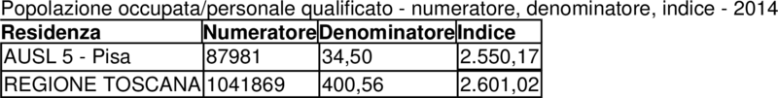
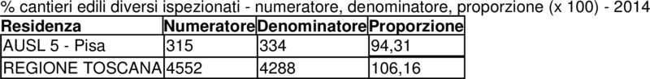

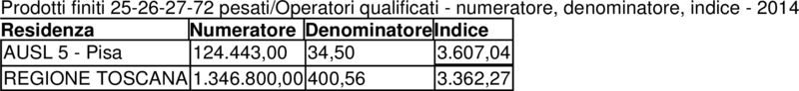

    - Efficacia ed efficienza nella Sicurezza Alimentare e Veterinaria

Audit su stabilimenti di produzione di alimenti di origine animale (stabilimenti latte) - numeratore, denominatore, indice - 2015
Residenza | Numeratore | Denominatore | Indice
AUSL 5 - Pisa | 5 | 16 | 31,25
REGIONE TOSCANA | 67 | 151 | 44,37

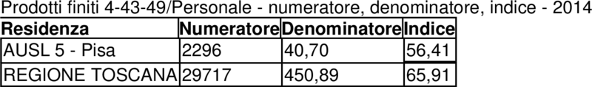

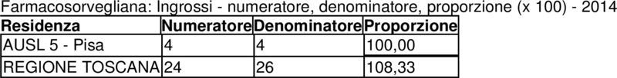

    - Efficacia ed efficienza nell’Igiene Pubblica e Nutrizione e Medicina dello Sport

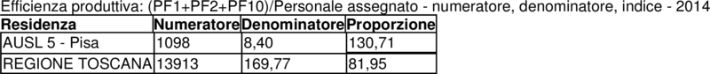

Vigilanza igienico-sanitaria su impianti sportivi - numeratore, denominatore, proporzione (x 100) - 2015
Residenza | Numeratore | Denominatore | Percentuale
AUSL 5 - Pisa | 35 | 292 | 11,99
REGIONE TOSCANA | 266 | 3001 | 8,86

Valutazione e controllo dei piani nutrizione - numeratore, denominatore, proporzione - 2015
Residenza | Numeratore | Denominatore | Proporzione
AUSL 5 - Pisa | 20 | 20 | 100,00
REGIONE TOSCANA | 222 | 237 | 93,67

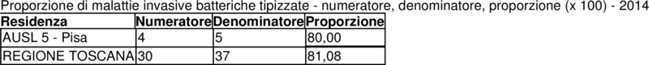

Studio PASSI: interviste - numeratore, denominatore, proporzione (x 100) - 2015
Residenza | Interviste  effettuate | Interviste  da effettuare | Proporzione
AUSL 5 - Pisa | 274 | 275 | 99,64
REGIONE TOSCANA | 3158 | 3575 | 88,34

  - Attività – Prevenzione rivolta alla persona

    - Screening oncologici

Attività 2015

Estensione aggiustata dei programmi di screening oncologico (%) Anno 2015
Residenza | Screening cervicale | Screening mammografico | Screening colorettale
ex ASL 1 Massa e Carrara | 95,7 | 119,6 | 130,8
ex ASL 2 Lucca | 95,4 | 100,0 | 94,4
ex ASL 5 Pisa | 96,1 | 95,4 | 92,0
ex ASL 6 Livorno | 101,6 | 90,7 | 101,3
ex ASL 12 Viareggio # | 92,8 | 100,6 | 102,9
REGIONE TOSCANA | 94,5 | 93,7 | 99,5
# nel 2013 iniziata l'implementazione dello screening cervicale tramite'HPV primario
Estensione aggiustata = tiene conto degli inviti inesitati e delle persone escluse prima dell’invito

Adesione aggiustata dei programmi di screening oncologico (%) Anno 2015
Residenza | Screening cervicale | Screening mammografico | Screening colorettale
ex ASL 1 Massa e Carrara | 72,0 | 84,0 | 46,6
ex ASL 2 Lucca | 53,9 | 73,4 | 41,0
ex ASL 5 Pisa | 57,8 | 69,4 | 56,1
ex ASL 6 Livorno | 52,2 | 77,7 | 50,5
ex ASL 12 Viareggio # | 48,7 | 69,9 | 30,3
REGIONE TOSCANA | 58,7 | 74,2 | 49,4
# nel 2013 iniziata l'implementazione dello screening cervicale tramite'HPV primario
Adesione aggiustata = tiene conto degli inviti inesitati e delle persone escluse dopo l’invito.

Attività 2016

Estensione aggiustata dei programmi di screening oncologico (%) Anno 2016
Residenza | Screening cervicale | Screening mammografico | Screening colorettale
ex ASL 1 Massa e Carrara | 96,6 | 103,5 | 100,4
ex ASL 2 Lucca | 83,1 | 85,7 | 99,5
ex ASL 5 Pisa | 91,7 | 83,4 | 96,6
ex ASL 6 Livorno | 101,1 | 89,5 | 100,0
ex ASL 12 Viareggio # | 91,8 | 104,7 | 106,2
REGIONE TOSCANA | 92,2 | 95,7 | 93,6
# nel 2013 iniziata l'implementazione dello screening cervicale tramite'HPV primario

Adesione aggiustata dei programmi di screening oncologico (%) Anno 2016
Residenza | Screening cervicale | Screening mammografico | Screening colorettale
ex ASL 1 Massa e Carrara | 61,0 | 82,0 | 50,8
ex ASL 2 Lucca | 59,8 | 71,7 | 41,2
ex ASL 5 Pisa | 58,4 | 66,9 | 53,9
ex ASL 6 Livorno | 54,0 | 78,1 | 50,6
ex ASL 12 Viareggio # | 45,2 | 62,8 | 31,3
REGIONE TOSCANA | 56,6 | 72,9 | 49,3
# nel 2013 iniziata l'implementazione dello screening cervicale tramite'HPV primario

I dati di estensione del 2016 evidenziano alcune criticità:
- è in calo l’estensione dello screening cervicale per l’ex Azienda USL 2 Lucca (12 punti percentuali) e per l’ex Azienda USL 5 Pisa (4 punti percentuali);
- anche per lo screening mammografico l’estensione è in calo a Lucca (riduzione di 14 punti percentuali, legata alla mancata disponibilità di personale tecnico sanitario di radiologia medica) e Pisa (riduzione di 12 punti percentuali). Tale criticità assume ulteriore importanza in relazione all’adempimento alla DGRT 875/2016, relativa all’allargamento dello screening mammografico alle fasce di età dai 45 ai 74 anni.

Per quanto riguarda l’adesione 2016, si segnalano:
- i valori elevati di partecipazione allo screening cervicale raggiunti a Massa (oltre il 60%), e gli incrementi registrati a Lucca (quasi 6 punti percentuali), Pisa e Livorno (aumenti più contenuti);
- ottimi livelli di adesione allo screening mammografico registrati a Massa (superiore all’80%) e a Livorno, mentre valori più bassi e in diminuzione si registrano a a Pisa e Viareggio (seppure molto al di sopra dello standard GISMa del 50%);
- bassi livelli di adesione allo screening colorettale rilevati (ormai da anni) a Lucca e Viareggio.

Per quanto riguarda i programmi di screening oncologico nell’ASL Toscana Nord Ovest, si evidenzia quanto emerge anche a livello regionale: i dati di estensione e partecipazione, pur mantenendosi tra i più alti nel panorama nazionale, nel complesso appaiono in peggioramento, denunciando difficoltà organizzative e gestionali che si stanno sempre più chiaramente manifestando in una fase così delicata dal punto di vista sociale ed economico.

    - Vaccinazioni

Le coperture vaccinali si confermano, nel range più basso della nostra Regione.

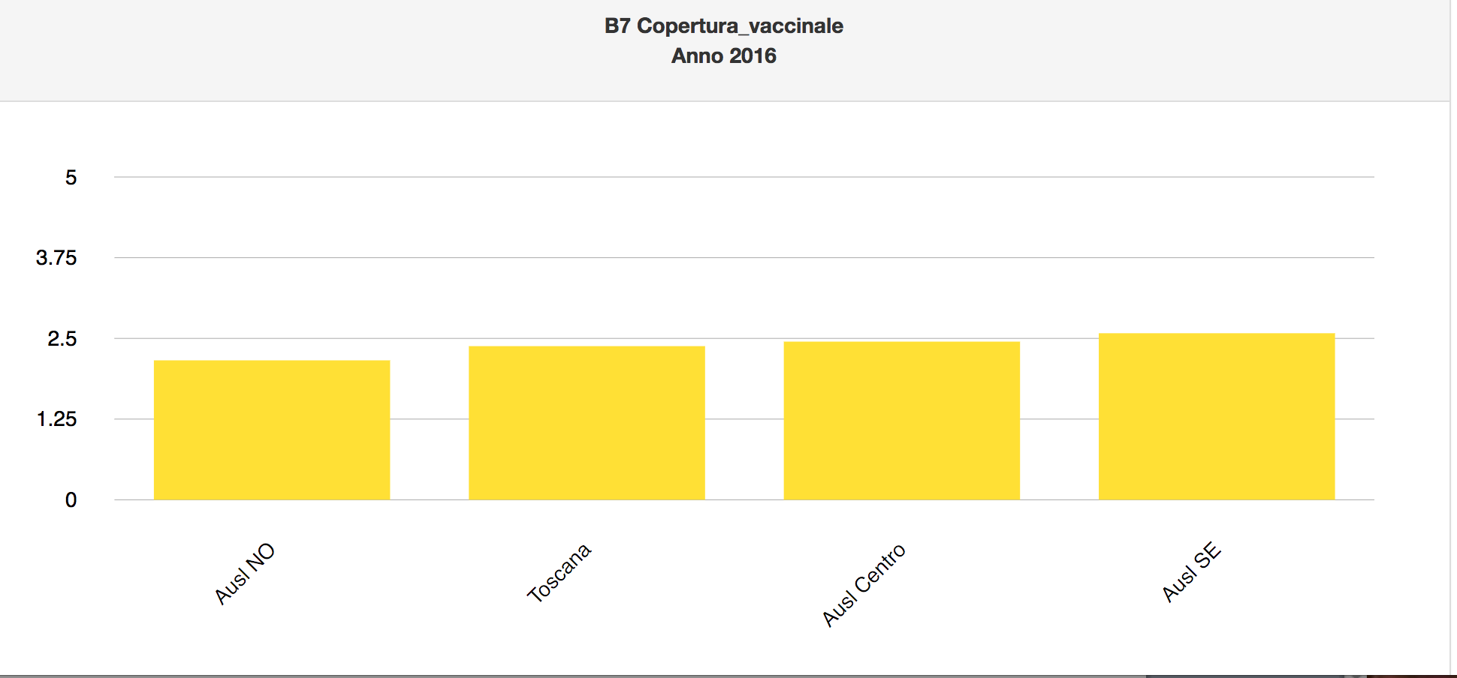

Per quanto attiene la copertura per MPR si passa dall’ 88,41 (anno 2014) all’ 86,97 (anno 2016)

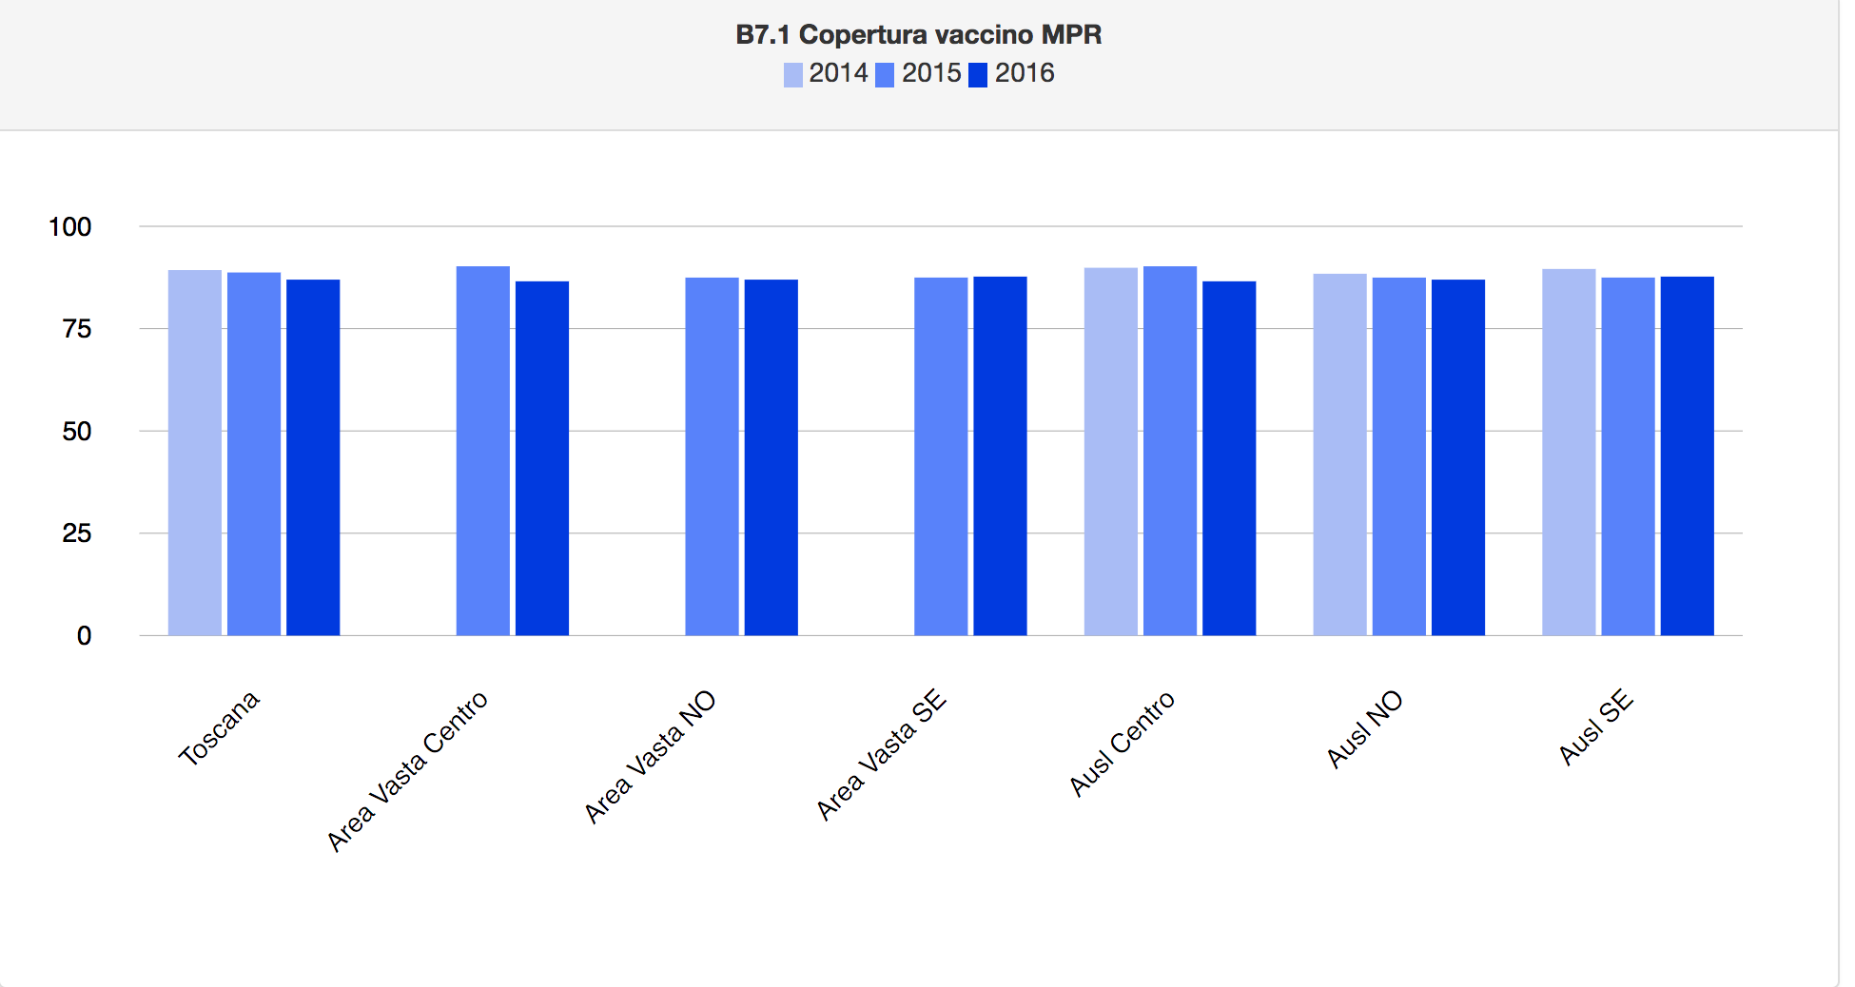

Di seguito il trend delle zone

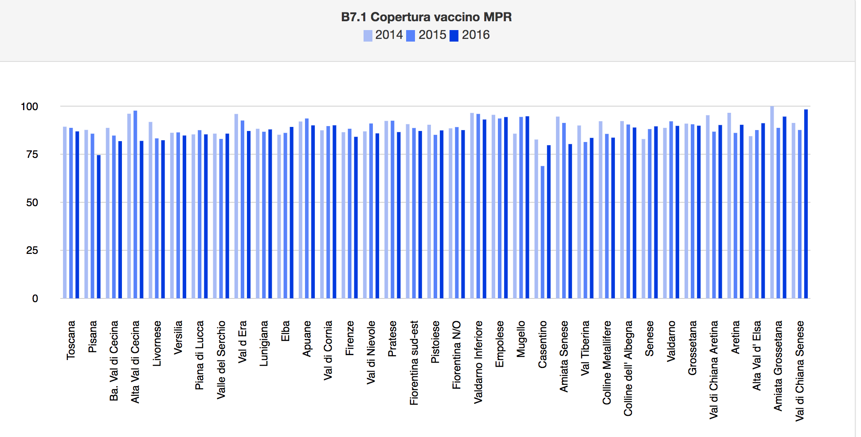

Migliora la copertura per antinfluenzale > 65 anni (54%), anche se ancora al di sotto dell’obiettivo regionale (75%)

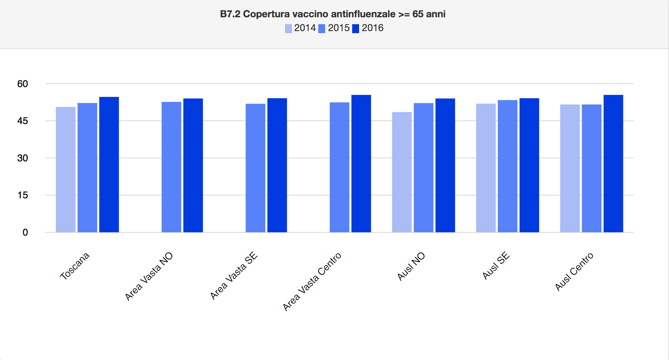

La copertura per il vaccino HPV nella popolazione bersaglio è scesa dal 71,53% (anno 2014) al 63,83% (anno 2016)

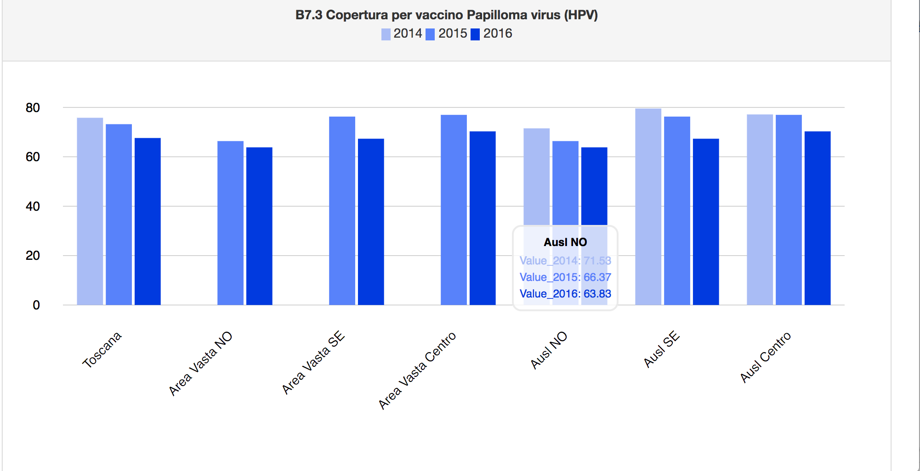

Di seguito il dato delle zone

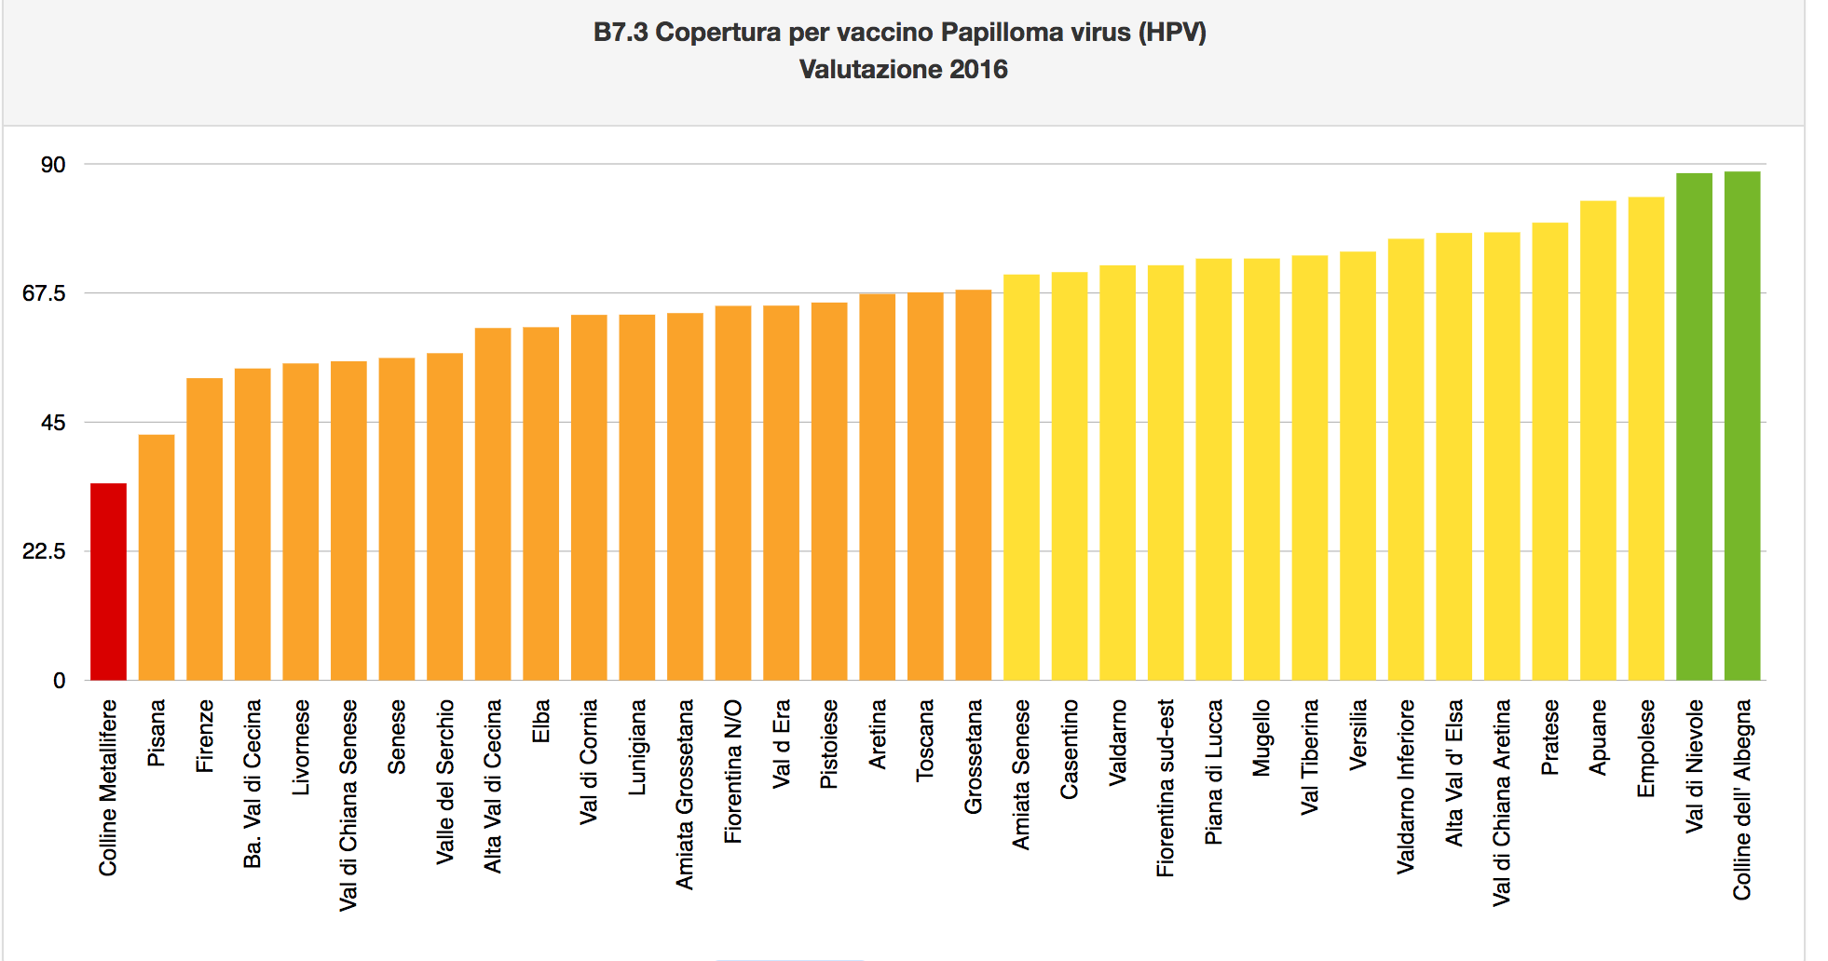

Anche il dato della copertura vaccinale degli operatori sanitari è il più basso della Toscana

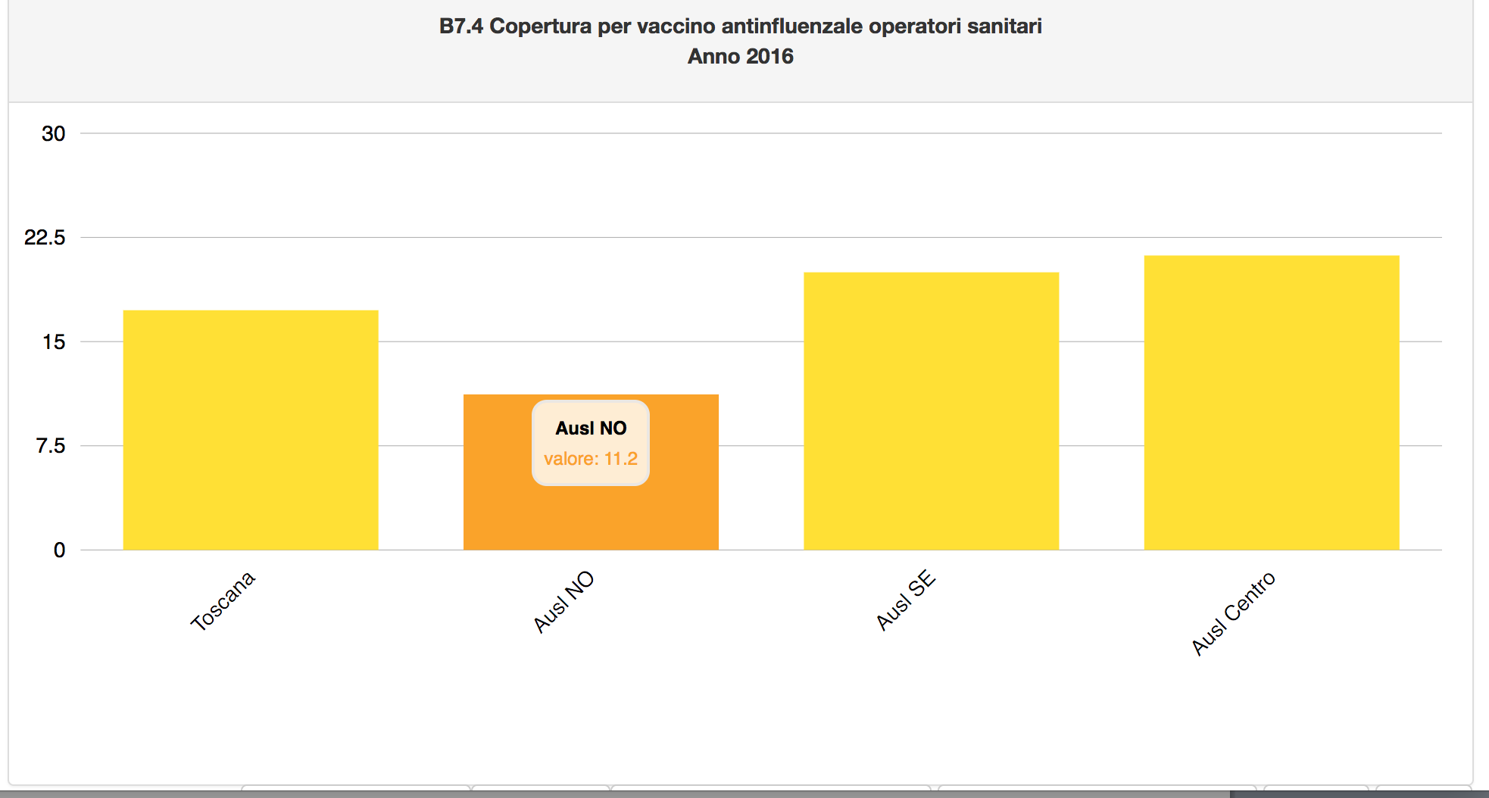

Per quanto attiene il grado di copertura vaccinale per il meningococco (Neisseria Menigitidis) il dato 2016 si attesa all’88,41% a fronte di un obiettivo del 95%

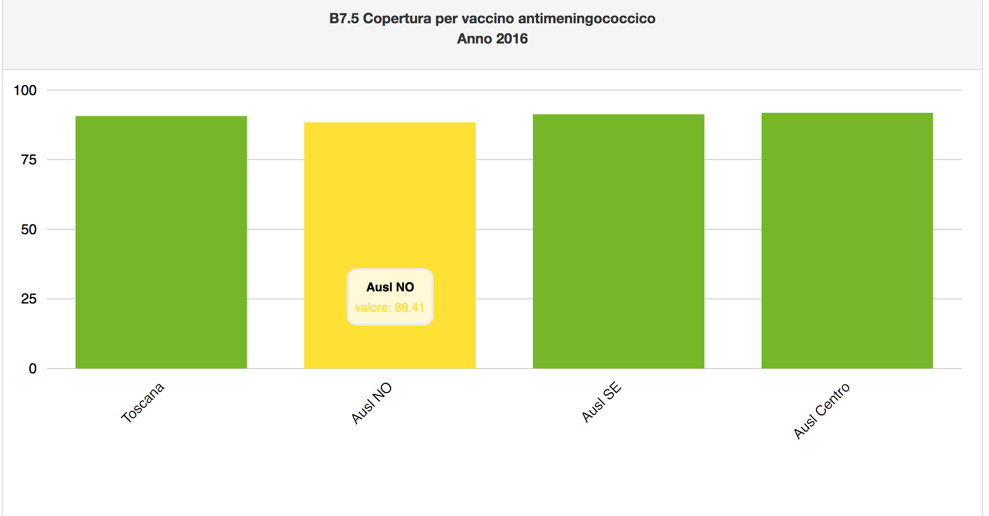

La copertura per il vaccino antipneumococcico si attesta all’88,47% a fronte di un obiettivo del 95%

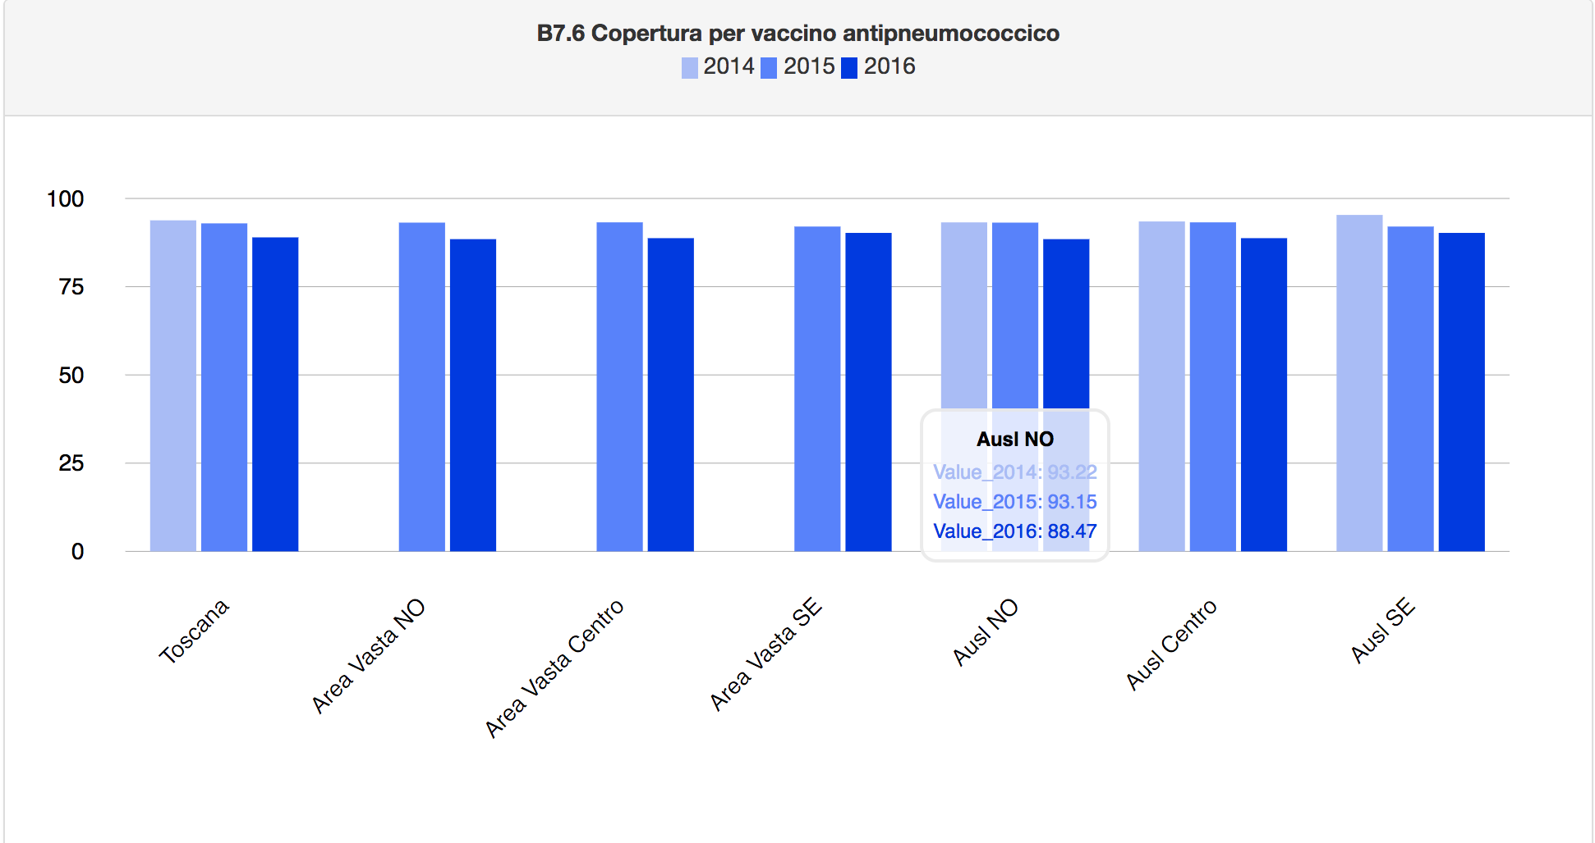

Per quanto attiene l’esavalente la copertura si attesta al 90,86%

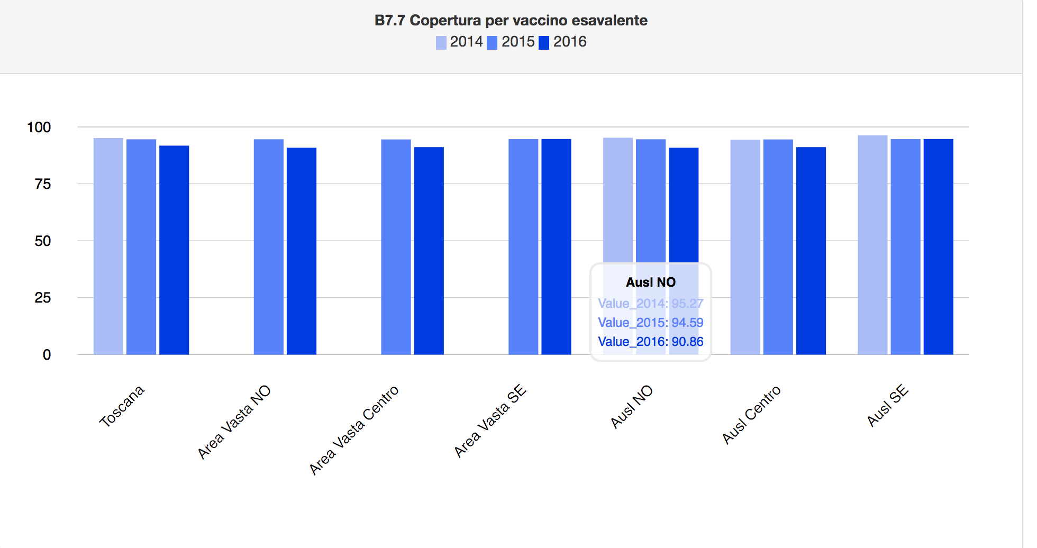

2. Ospedale
  - La rete dei Presidi
Presidi ospedalieri (sede, tipologia) - 2015
Residenza | Ospedale | Indirizzo | Comune | tipologia
AUSL 5 - Pisa | Casa di cura privata della Misericordia | V. Carlo Cammeo 24 | Cascina | Casa di cura privata accreditata
AUSL 5 - Pisa | Presidio Ospedaliero Santa Maria Maddalena | Borgo S. Lazzaro 5 | Volterra | Ospedale a gestione diretta - Presidio AUSL
AUSL 5 - Pisa | Casa di cura privata San Rossore | Viale delle Cascine 152/F | Pisa | Casa di cura privata accreditata
AUSL 5 - Pisa | Presidio Ospedaliero F.lli Lotti | V. Roma 180 | Pontedera | Ospedale a gestione diretta - Presidio AUSL
AUSL 5 - Pisa | Auxilium Vitae Volterra SPA | Borgo S. Lazzaro 5 | Volterra | Istituto qualificato - Presidio AUSL
AUSL 5 - Pisa | SPDC Aziendale AUSL 5 | V. Roma | Pisa | Ospedale a gestione diretta - Presidio AUSL
AUSL 5 - Pisa | Casa di cura Suore dell'Addolorata | V. Manzoni 13 | Pisa | Casa di cura privata accreditata

Tipo | Nome | Medica Ordinari | Medica DH | Chirur Ordinari | Chirur DS | Ter intensive ordinari | Ter intensive DH | Materno Infantile Ordinari | Materno Infantile DH | Riabil/lungod.  ordinari | Riabil/lungod.  DH | Altre discipline  ordinari | Altre discipline  DH | Totale  ordinari | Totale  DH funzionale  DH
Pubblico | Presidio Ospedaliero F.lli Lotti | 39 | 2 | 76 | 14 | 18 | 0 | 49 | 4 | 0 | 0 | 22 | 0 | 204 | 20
Pubblico | Auxilium Vitae Volterra SPA | 0 | 0 | 0 | 0 | 0 | 0 | 0 | 0 | 98 | 3 | 0 | 0 | 98 | 3
Pubblico | SPDC Aziendale AUSL 5 | 12 | 0 | 0 | 0 | 0 | 0 | 0 | 0 | 0 | 0 | 0 | 0 | 12 | 0
Privato acc | Casa di cura Suore dell'Addolorata | 0 | 0 | 0 | 7 | 0 | 0 | 0 | 1 | 0 | 0 | 0 | 0 | 0 | 8
Pubblico | Presidio Ospedaliero Santa Maria Maddalena | 20 | 0 | 19 | 5 | 5 | 0 | 1 | 1 | 0 | 0 | 0 | 0 | 45 | 6
Privato acc | Casa di cura privata della Misericordia | 29 | 2 | 0 | 0 | 0 | 0 | 0 | 0 | 0 | 0 | 0 | 0 | 29 | 2
  - I volumi dell’attività ospedaliera

Ricoveri per presidio - numero ricoveri - 2015
Residenza | Presidio | ricoveri residenti | ricovero dei non residenti nella ASL | ricovero dei non residenti in Toscana | Totale
AUSL 5 - Pisa | F.Lotti Pontedera (PI) | 9760 | 1226 | 317 | 11303
AUSL 5 - Pisa | Misericordia | 85 | 1 | 1 | 87
AUSL 5 - Pisa | Spdc aziendale Usl 5 | 354 | 9 | 20 | 383
AUSL 5 - Pisa | San Rossore | 458 | 841 | 301 | 1600
AUSL 5 - Pisa | Presidio di riabilitazione cardiologica | 400 | 597 | 52 | 1049
AUSL 5 - Pisa | S. Maria Maddalena Volterra (PI) | 2111 | 313 | 108 | 2532
AUSL 5 - Pisa | Suore dell'Addolorata | 128 | 72 | 354 | 554

Volume dei ricoveri - numero ricoveri - 2015
Azienda/Stabilimento | ricoveri | Ordinari | Day hospital | DRG chirurgici | DRG medici
Suore dell'Addolorata | 554 | 0 | 554 | 549 | 5
Misericordia | 87 | 87 | 0 | 0 | 87
S. Maria Maddalena Volterra (PI) | 2532 | 1747 | 785 | 1233 | 1299
F.Lotti Pontedera (PI) | 10496 | 8817 | 1679 | 4226 | 6270
Spdc aziendale Usl 5 | 383 | 383 | 0 | 1 | 382
Ospedali Pisani (PI) | 61857 | 48055 | 13802 | 32671 | 29186
Fondazione Stella Maris Pisa | 2739 | 1089 | 1650 | 4 | 2735
Istituto di Fisiologia Clinica (I.F.C.) | 2075 | 1936 | 139 | 1014 | 1061
Ospedale Pediatrico Apuano | 2521 | 2439 | 82 | 2007 | 514
Presidio di riabilitazione cardiologica | 1049 | 929 | 120 | 5 | 1044
AUSL 5 - Pisa | 15101 | 11963 | 3138 | 6014 | 9087
ASL NORD-OVEST | 116228 | 92845 | 23383 | 51012 | 65216
Toscana | 558277 | 422696 | 135581 | 252577 | 305700

Durata media della degenza per tipo di ricovero - degenza media - 2015
Azienda/Stabilimento | Ordinari | DRG chirurgici | DRG medici
Misericordia | 12,82 | 0,00 | 12,82
S. Maria Maddalena Volterra (PI) | 6,02 | 5,30 | 6,34
F.Lotti Pontedera (PI) | 6,38 | 6,66 | 6,25
Spdc aziendale Usl 5 | 11,01 | 18,00 | 10,99
Ospedali Pisani (PI) | 6,09 | 5,57 | 6,67
Fondazione Stella Maris Pisa | 8,85 | 0,00 | 8,85
Istituto di Fisiologia Clinica (I.F.C.) | 6,55 | 6,37 | 6,75
Ospedale Pediatrico Apuano | 7,89 | 8,70 | 4,22
Presidio di riabilitazione cardiologica | 33,98 | 18,60 | 34,06
AUSL 5 - Pisa | 8,67 | 6,47 | 9,53
ASL NORD-OVEST | 7,30 | 5,40 | 8,36
Toscana | 6,96 | 5,64 | 7,95

  - Indicatori di attività ospedaliera per erogatore

  - Indicatori di attività ospedaliera per condizioni sensibili alle cure territoriali
  - Indicatori di esito dell’attività ospedaliera
  - Donazioni

Numero di donatori di organo potenziali, effettivi ed utilizzati - numero donatori - 2015
Luogo | Segnalati come  potenziali donatori | Donatori effettivi  (prelevato almeno un organo) | Utilizzati per trapianto
AUSL 5 - Pisa | 1 | 0 | 0
ASL NORD-OVEST | 51 | 27 | 25
Toscana | 332 | 159 | 141

3. Territorio
Case della salute - struttura, comune, numero medici con ambulatorio all'interno - 2015
Zona | Comune | Casa della salute | MMG
Alta val di cecina | Volterra | Volterra | 6
Alta val di cecina | Pomarance- Castelnuovo | Pomarance | 3
Val d'era | Pontedera | Pontedera Pontedera | 21
Val d'era | Terricciola | La Rosa | 15

9. TERRITORIO

9.1 La rete dei presidi territoriali

La rete dei Servizi per le tossicodipendenze è formata da 22 centri tra strutture ambulatoriali, servizi intermedi e comunità terapeutiche, dislocati in tutta l'area nord ovest.
La rete dei consultori appare ancor più fitta con 64 punti di cui 15 consultori giovani, 53 dedicati ad adulti e famiglie e 10 a stranieri.

9.2 La rete dei servizi territoriali

Medici di medicina generale convenzionati presenti sul territorio, rapporto con la popolazione residente d´età 14+ - numero medici, rapporto su popolazione 14+ anni (x 10.000) - 2016

Residenza | Medici | Medici per 10.000 abitanti  d´età 14+
ASL CENTRO | 1162 | 7,86
ASL NORD-OVEST | 929 | 7,95
ASL SUD-EST | 608 | 7,87
REGIONE TOSCANA | 2699 | 7,90

Pediatri di libera scelta convenzionati presenti sul territorio, rapporto con la popolazione residente d´età 0-13 - numero pediatri, rapporto su popolazione <14 anni (x 10.000) - 2016

Residenza | Medici | Medici per 10.000 abitanti <14anni
ASL CENTRO | 209 | 10,01
ASL NORD-OVEST | 141 | 9,25
ASL SUD-EST | 100 | 9,89
REGIONE TOSCANA | 450 | 9,73

9.2 I servizi per la salute mentale
Nella tabella che segue si osservi come la diffusione dei posti letto in strutture semiresidenziali per la nostra Azienda rispetto all'intera Regione sia superiore per l'assistenza ai disabili psichici (0,26 vs. 0,21 per mille abitanti) che per l'assistenza psichiatrica (0,41 vs. 0,33 per mille abitanti). Per la prima categoria la migliore performance è ottenuta dall' ex Asl di Pisa, mentre la peggiore è quella della ex Asl di Massa e Carrara; per la seconda categoria invece la migliore performance è quella della ex Asl 6 di Livorno mentre la peggiore è ancora riferita alla ex Asl 1.

Strutture semiresidenziali - numero posti letto, proporzione (x 1.000) - 2016
AUSL | Utenza | Posti Letto | Posti letto  per 1.000 abitanti
ex ASL 1 - Massa e Carrara | Ass. disabili psichici | 0 | 0,00
ex ASL 1 - Massa e Carrara | Ass. psichiatrica | 20 | 0,10
ex ASL 2 - Lucca | Ass. disabili psichici | 53 | 0,23
ex ASL 2 - Lucca | Ass. psichiatrica | 61 | 0,27
ex ASL 5 - Pisa | Ass. disabili psichici | 172 | 0,50
ex ASL 5 - Pisa | Ass. psichiatrica | 73 | 0,21
ex ASL 6 - Livorno | Ass. disabili psichici | 88 | 0,25
ex ASL 6 - Livorno | Ass. psichiatrica | 290 | 0,83
ex ASL 12 - Viareggio | Ass. disabili psichici | 18 | 0,11
ex ASL 12 - Viareggio | Ass. psichiatrica | 75 | 0,45
ASL NORD-OVEST | Ass. disabili psichici | 331 | 0,26
ASL NORD-OVEST | Ass. psichiatrica | 519 | 0,41
REGIONE TOSCANA | Ass. disabili psichici | 774 | 0,21
REGIONE TOSCANA | Ass. psichiatrica | 1231 | 0,33

Strutture residenziali - numero posti letto, proporzione (x 1.000) - 2016
AUSL | Utenza | Posti Letto | Posti letto  per 1.000 abitanti
ex ASL 1 - Massa e Carrara | Ass. disabili psichici | 74 | 0,37
ex ASL 1 - Massa e Carrara | Ass. psichiatrica | 48 | 0,24
ex ASL 2 - Lucca | Ass. disabili psichici | 65 | 0,29
ex ASL 2 - Lucca | Ass. psichiatrica | 129 | 0,57
ex ASL 5 - Pisa | Ass. disabili psichici | 408 | 1,19
ex ASL 5 - Pisa | Ass. psichiatrica | 569 | 1,66
ex ASL 6 - Livorno | Ass. disabili psichici | 218 | 0,63
ex ASL 6 - Livorno | Ass. psichiatrica | 365 | 1,05
ex ASL 12 - Viareggio | Ass. disabili psichici | 414 | 2,51
ex ASL 12 - Viareggio | Ass. psichiatrica | 124 | 0,75
ASL NORD-OVEST | Ass. disabili psichici | 1179 | 0,92
ASL NORD-OVEST | Ass. psichiatrica | 1235 | 0,96
REGIONE TOSCANA | Ass. disabili psichici | 2144 | 0,57
REGIONE TOSCANA | Ass. psichiatrica | 2580 | 0,69
9.4 I volumi dell’attività

Monitoraggio dell´emoglobina glicata, su residenti in Toscana prevalenti MaCro per diabete mellito d´età 16+
Nella tabella qui di seguito riportata sono presentati i valori degli assistiti totali e per sesso con diabete mellito che hanno effettuato almeno un monitoraggio dell´emoglobina glicata nell’ anno 2016. La comparazione col dato regionale è migliore per quanto riguarda le femmine, ma peggiore per i maschi. Fra le zone va sottolineata la performance della Alta Val di Cecina dove oltre il 70 dei soggetti con diabete mellito ha fatto il monitoraggio, con la punta del 75,7% della popolazione maschile. Il dato peggiore si registra in Val di Cornia dove tale quota non raggiunge il 47%.

Residenza | Totale |  |  | Maschi |  |  | Femmine
Residenza | Casi | Prevalenti | Proporzione grezza | Casi | Prevalenti | Proporzione  grezza | Casi | Prevalenti | Proporzione  grezza
ex ASL 1 - Massa e Carrara | 8654 | 14665 | 59,0 | 4363 | 7265 | 60,1 | 4291 | 7400 | 58,0
Lunigiana | 2359 | 3914 | 60,3 | 1190 | 1927 | 61,8 | 1169 | 1987 | 58,8
Apuane | 6295 | 10751 | 58,6 | 3173 | 5338 | 59,4 | 3122 | 5413 | 57,7
ex ASL 2 - Lucca | 9158 | 15226 | 60,1 | 4770 | 7704 | 61,9 | 4388 | 7522 | 58,3
Valle del Serchio | 2888 | 4312 | 67,0 | 1530 | 2197 | 69,6 | 1358 | 2115 | 64,2
Piana di Lucca | 6270 | 10914 | 57,4 | 3240 | 5507 | 58,8 | 3030 | 5407 | 56,0
ex ASL 5 - Pisa | 11960 | 22780 | 52,5 | 5930 | 11248 | 52,7 | 6030 | 11532 | 52,3
Alta val di Cecina | 1115 | 1522 | 73,3 | 561 | 741 | 75,7 | 554 | 781 | 70,9
Val d'era | 4518 | 7822 | 57,8 | 2234 | 3821 | 58,5 | 2284 | 4001 | 57,1
Pisana | 6327 | 13436 | 47,1 | 3135 | 6686 | 46,9 | 3192 | 6750 | 47,3
ex ASL 6 - Livorno | 15221 | 25477 | 59,7 | 7751 | 12624 | 61,4 | 7470 | 12853 | 58,1
Bassa val di Cecina | 3479 | 5857 | 59,4 | 1803 | 2952 | 61,1 | 1676 | 2905 | 57,7
Livornese | 8334 | 13071 | 63,8 | 4221 | 6370 | 66,3 | 4113 | 6701 | 61,4
Val di Cornia | 2066 | 4422 | 46,7 | 1034 | 2210 | 46,8 | 1032 | 2212 | 46,7
Elba | 1342 | 2127 | 63,1 | 693 | 1092 | 63,5 | 649 | 1035 | 62,7
ex ASL 12 - Viareggio | 7942 | 11482 | 69,2 | 4120 | 5833 | 70,6 | 3822 | 5649 | 67,7
Versilia | 7942 | 11482 | 69,2 | 4120 | 5833 | 70,6 | 3822 | 5649 | 67,7
ASL NORD-OVEST | 52935 | 89630 | 59,1 | 26934 | 44674 | 60,3 | 26001 | 44956 | 57,8
REGIONE TOSCANA | 151773 | 246581 | 61,6 | 76819 | 121793 | 63,1 | 74954 | 124788 | 60,1

Terapia antitrombotica, su residenti in Toscana prevalenti MaCro per pregresso ictus d´età 16+
Circa la quota di adesioni alla terapia antitrombotica fra gli assistiti con pregresso ictus, come risulta dalla tabella seguente, si osservano valori migliori fra i residenti nell’area vasta nord ovest, rispetto all’intera regione. Il dato risulta inoltre più alto fra i maschi. Il dato per sesso è ancor più importante in Lunigiana, dove si raggiunge la quota del 74,3% di adesioni alla terapia, mentre fra i maschi il dato peggiore riguarda la zona elbana. Nell’altro sesso abbiamo la zona della Val di Cornia in cui il 68,5% delle femmine aderisce, contro il 55% dell’Alta Val di Cecina.
Residenza | Totale
Residenza | Casi | Prevalenti | Proporzione  grezza | Proporzione  standard | Limite  inf | Limite  sup
ex ASL 1 - Massa e Carrara | 7664 | 10621 | 72,2 | 72,1 | 70,5 | 73,7
Lunigiana | 2535 | 3390 | 74,8 | 74,7 | 71,8 | 77,7
Apuane | 5129 | 7231 | 70,9 | 70,8 | 68,9 | 72,8
ex ASL 2 - Lucca | 7622 | 10642 | 71,6 | 71,5 | 69,9 | 73,1
Valle del Serchio | 2474 | 3289 | 75,2 | 75,3 | 72,3 | 78,2
Piana di Lucca | 5148 | 7353 | 70,0 | 69,8 | 67,9 | 71,8
ex ASL 5 - Pisa | 10051 | 14452 | 69,5 | 69,6 | 68,2 | 71,0
Alta val di Cecina | 805 | 1117 | 72,1 | 72,0 | 67,0 | 77,0
Val d'era | 3252 | 4462 | 72,9 | 73,2 | 70,7 | 75,7
Pisana | 5994 | 8873 | 67,6 | 67,5 | 65,8 | 69,2
ex ASL 6 - Livorno | 11079 | 16038 | 69,1 | 68,9 | 67,6 | 70,2
Bassa val di Cecina | 2728 | 3804 | 71,7 | 71,6 | 68,9 | 74,3
Livornese | 5246 | 7646 | 68,6 | 68,5 | 66,6 | 70,3
Val di Cornia | 2260 | 3326 | 67,9 | 67,5 | 64,7 | 70,4
Elba | 845 | 1262 | 67,0 | 66,8 | 62,3 | 71,4
ex ASL 12 - Viareggio | 5471 | 7472 | 73,2 | 73,1 | 71,2 | 75,0
Versilia | 5471 | 7472 | 73,2 | 73,1 | 71,2 | 75,0
ASL NORD-OVEST | 41887 | 59225 | 70,7 | 70,6 | 70,0 | 71,3
REGIONE TOSCANA | 116055 | 164548 | 70,5 | 70,5 | 70,1 | 70,9

Terapia con broncodilatatori, su residenti in Toscana prevalenti MaCro per BPCO d´età 16+
Nell’uso di broncodilatatori nei soggetti affetti da BPCO le quote sono molto limitate e si aggirano intorno ad un quarto del totale degli utenti. Il dato di area vasta non si discosta molto da quello regionale, leggermente più alto. Fra i maschi l’uso è poco più alto rispetto alle femmine. L’analisi delle zone mostra un uso più accentuato nei due sessi in Val di Cornia, mentre soglie più basse si registrano in Lunigiana.

Residenza | Totale
Residenza | Casi | Prevalenti | Proporzione  grezza | Proporzione  standard | Limite  inf | Limite  sup
ex ASL 1 - Massa e Carrara | 2560 | 14919 | 17,2 | 17,3 | 16,6 | 17,9
Lunigiana | 614 | 4427 | 13,9 | 14,0 | 12,9 | 15,1
Apuane | 1946 | 10492 | 18,5 | 18,7 | 17,9 | 19,5
ex ASL 2 - Lucca | 2534 | 12388 | 20,5 | 21,0 | 20,2 | 21,8
Valle del Serchio | 659 | 3531 | 18,7 | 18,8 | 17,4 | 20,3
Piana di Lucca | 1875 | 8857 | 21,2 | 21,9 | 20,9 | 22,9
ex ASL 5 - Pisa | 4602 | 19627 | 23,4 | 24,2 | 23,5 | 24,9
Alta val di Cecina | 358 | 1528 | 23,4 | 23,7 | 21,2 | 26,2
Val d'era | 1551 | 6937 | 22,4 | 23,4 | 22,2 | 24,6
Pisana | 2693 | 11162 | 24,1 | 24,7 | 23,7 | 25,6
ex ASL 6 - Livorno | 4639 | 19735 | 23,5 | 24,2 | 23,5 | 24,9
Bassa val di Cecina | 1100 | 4620 | 23,8 | 24,3 | 22,9 | 25,8
Livornese | 2282 | 9842 | 23,2 | 24,0 | 23,0 | 25,0
Val di Cornia | 953 | 3807 | 25,0 | 25,6 | 23,9 | 27,2
Elba | 304 | 1466 | 20,7 | 21,8 | 19,3 | 24,3
ex ASL 12 - Viareggio | 2045 | 8516 | 24,0 | 24,3 | 23,3 | 25,4
Versilia | 2045 | 8516 | 24,0 | 24,3 | 23,3 | 25,4
ASL NORD-OVEST | 16380 | 75185 | 21,8 | 22,2 | 21,9 | 22,6
REGIONE TOSCANA | 47479 | 206585 | 23,0 | 23,4 | 23,2 | 23,6

Esame emoglobina glicata e almeno 2 tra fundus oculi, microalbuminuria e profilo lipidico (GCI), su residenti in Toscana prevalenti MaCro per diabete mellito d’età 16+

L’andamento di alcuni specifici controlli su soggetti con diabete mellito non presenta cifre di adesione molto alte. Queste infatti spaziano in un range tra il 10 ed il 48%. La media dell’area vasta resta comunque superiore al dato regionale con una significativa differenza fra i due sessi e la solita migliore adesione dei maschi sul sesso opposto. Fra le zone la migliore circa questi controlli appare la zona livornese con una punta del 48,71% fra i maschi, mentre la zona con un numero minore di adesioni è quella di Lucca col dato negativo del 10,67% fra le femmine.

Residenza | Totale |  | Maschi |  | Femmine
Residenza | Casi | Proporzione  grezza | Casi | Proporzione  grezza | Casi | Proporzione  grezza
ex ASL 1 - Massa e Carrara | 3040 | 20,73 | 1713 | 23,58 | 1327 | 17,93
Lunigiana | 771 | 19,70 | 426 | 22,11 | 345 | 17,36
Apuane | 2269 | 21,11 | 1287 | 24,11 | 982 | 18,14
ex ASL 2 - Lucca | 2854 | 18,74 | 1601 | 20,78 | 1253 | 16,66
Valle del Serchio | 1512 | 35,06 | 836 | 38,05 | 676 | 31,96
Piana di Lucca | 1342 | 12,30 | 765 | 13,89 | 577 | 10,67
ex ASL 5 - Pisa | 3235 | 14,20 | 1763 | 15,67 | 1472 | 12,76
Alta val di Cecina | 543 | 35,68 | 283 | 38,19 | 260 | 33,29
Val d'era | 1022 | 13,07 | 533 | 13,95 | 489 | 12,22
Pisana | 1670 | 12,43 | 947 | 14,16 | 723 | 10,71
ex ASL 6 - Livorno | 9439 | 37,05 | 5076 | 40,21 | 4363 | 33,95
Bassa val di Cecina | 1572 | 26,84 | 851 | 28,83 | 721 | 24,82
Livornese | 5813 | 44,47 | 3103 | 48,71 | 2710 | 40,44
Val di Cornia | 1322 | 29,90 | 716 | 32,40 | 606 | 27,40
Elba | 732 | 34,41 | 406 | 37,18 | 326 | 31,50
ex ASL 12 - Viareggio | 3614 | 31,48 | 1959 | 33,58 | 1655 | 29,30
Versilia | 3614 | 31,48 | 1959 | 33,58 | 1655 | 29,30
ASL NORD-OVEST | 22182 | 24,75 | 12112 | 27,11 | 10070 | 22,40
Toscana | 56208 | 22,80 | 30435 | 24,99 | 25774 | 20,65

Prevalenti MaCro per insufficienza cardiaca su residenti in Toscana d´età 16+
La tabella illustra la diffusione dell´insufficienza cardiaca nelle varie zone della nostra area vasta, mostrando la prevalenza grezza di soggetti insufficienti sul totale dei residenti, suddivisi per sesso. La zona maggiormente colpita è la Bassa Val di Cecina con punte del 39,8% fra i maschi e 33,6% fra le femmine. Il dato d’area vasta oscilla fra il 28% fra i maschi ed il 22% fra le femmine.

Residenza | Totale |  |  | Maschi |  |  | Femmine
Residenza | Prevalenti | Popolazione  residente | Prevalenza  grezza | Prevalenti | Popolazione  residente | Prevalenza  grezza | Prevalenti | Popolazione  residente | Prevalenza  grezza
ex ASL 1 - Massa e Carrara | 4764 | 163713 | 29,1 | 2156 | 77525 | 27,8 | 2608 | 86188 | 30,3
Lunigiana | 1375 | 41360 | 33,2 | 663 | 19774 | 33,5 | 712 | 21586 | 33,0
Apuane | 3389 | 122353 | 27,7 | 1493 | 57751 | 25,9 | 1896 | 64602 | 29,3
ex ASL 2 - Lucca | 5741 | 185101 | 31,0 | 3347 | 88652 | 37,8 | 2394 | 96449 | 24,8
Valle del Serchio | 1388 | 47736 | 29,1 | 788 | 23188 | 34,0 | 600 | 24548 | 24,4
Piana di lucca | 4353 | 137365 | 31,7 | 2559 | 65464 | 39,1 | 1794 | 71901 | 25,0
ex ASL 5 - Pisa | 6538 | 279034 | 23,4 | 3532 | 132171 | 26,7 | 3006 | 146863 | 20,5
Alta val di cecina | 613 | 16779 | 36,5 | 316 | 7941 | 39,8 | 297 | 8838 | 33,6
Val d'era | 2061 | 97268 | 21,2 | 1127 | 46773 | 24,1 | 934 | 50495 | 18,5
Pisana | 3864 | 164987 | 23,4 | 2089 | 77457 | 27,0 | 1775 | 87530 | 20,3
ex ASL 6 - Livorno | 6437 | 285325 | 22,6 | 3428 | 134522 | 25,5 | 3009 | 150803 | 20,0
Bassa val di cecina | 1379 | 66192 | 20,8 | 707 | 31243 | 22,6 | 672 | 34949 | 19,2
Livornese | 3144 | 145654 | 21,6 | 1736 | 68485 | 25,3 | 1408 | 77169 | 18,2
Val di cornia | 1374 | 48504 | 28,3 | 685 | 22835 | 30,0 | 689 | 25669 | 26,8
Elba | 540 | 24975 | 21,6 | 300 | 11959 | 25,1 | 240 | 13016 | 18,4
ex ASL 12 - Viareggio | 2842 | 137460 | 20,7 | 1525 | 64240 | 23,7 | 1317 | 73220 | 18,0
Versilia | 2842 | 137460 | 20,7 | 1525 | 64240 | 23,7 | 1317 | 73220 | 18,0
ASL NORD-OVEST | 26322 | 1050633 | 25,1 | 13988 | 497110 | 28,1 | 12334 | 553523 | 22,3
REGIONE TOSCANA | 76239 | 3022105 | 25,2 | 39238 | 1427294 | 27,5 | 37001 | 1594811 | 23,2

La serie storica dal 2011 mostra per le varie ex Asl dell’area vasta la tendenza all’aumento dei casi di insufficienza cardiaca con livelli più accentuati per gli ambiti territoriali di Lucca e di Massa Carrara.
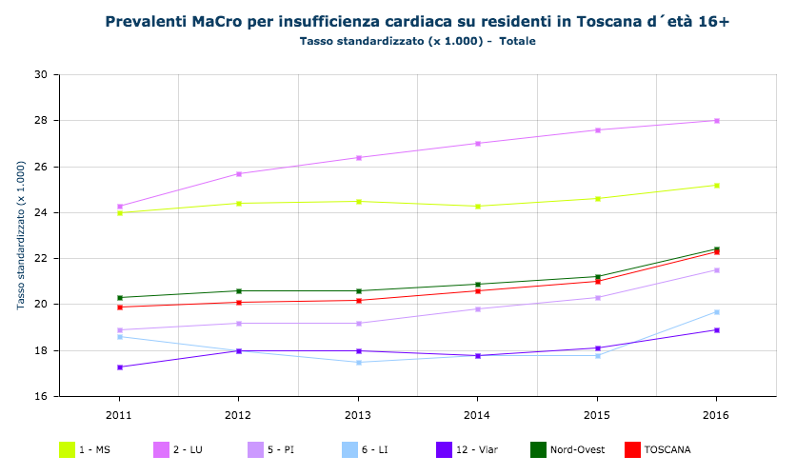

9.5 Prestazioni ambulatoriali
Tasso prestazioni ambulatoriali - tasso standardizzato per età (x 1.000) - 2015

Il volume delle prestazioni ambulatoriali nella ex ASL di Pisa raggiunge il livello più alto, mentre nella ex ASL Versilia è quello più basso. Naturalmente la diversità nei volumi può essere legata alla maggiore o minore offerta di servizi.
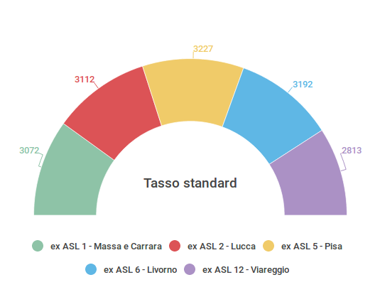

9.6 Assistenza specialistica ambulatoriale

Tasso di visite specialistiche - complessivo 7 specialità PSR - numero accessi, tasso grezzo e standardizzato per età, IC95% (x 1.000) – 2016

Residenza | Totale
Residenza | Accessi | Tasso  grezzo | Tasso  standard | Limite  inf | Limite  sup
ex ASL 1 - Massa e Carrara | 91317 | 461,85 | 446,29 | 443,31 | 449,28
Lunigiana | 17216 | 344,98 | 313,71 | 308,77 | 318,64
Apuane | 74101 | 501,30 | 492,06 | 488,43 | 495,70
ex ASL 2 - Lucca | 110883 | 490,65 | 482,63 | 479,71 | 485,55
Valle del Serchio | 32388 | 570,38 | 538,23 | 532,12 | 544,34
Piana di Lucca | 78495 | 463,89 | 462,48 | 459,16 | 465,80
ex ASL 5 - Pisa | 156081 | 454,74 | 445,16 | 442,91 | 447,42
Alta val di Cecina | 10991 | 538,88 | 505,85 | 495,87 | 515,82
Val d'era | 59187 | 492,97 | 493,19 | 489,13 | 497,24
Pisana | 85903 | 423,64 | 412,24 | 409,43 | 415,05
ex ASL 6 - Livorno | 171228 | 491,30 | 479,85 | 477,50 | 482,20
Bassa val di Cecina | 36456 | 447,66 | 440,22 | 435,54 | 444,90
Livornese | 89142 | 505,17 | 494,52 | 491,18 | 497,86
Val di Cornia | 31336 | 535,36 | 502,56 | 496,70 | 508,41
Elba | 14294 | 445,44 | 453,05 | 445,38 | 460,71
ex ASL 12 - Viareggio | 73268 | 443,42 | 428,98 | 425,78 | 432,17
Versilia | 73268 | 443,42 | 428,98 | 425,78 | 432,17
ASL NORD-OVEST | 602777 | 470,66 | 459,09 | 457,90 | 460,28
REGIONE TOSCANA | 1623524 | 433,59 | 427,05 | 426,37 | 427,72

TAC prenotate entro 30 giorni - numero prenotazioni entro 30gg, numero prenotazioni, proporzione (x 100) - 2015
Residenza | TAC prenotate  entro 30 giorni | TAC  prenotate | Proporzione
REGIONE TOSCANA | 22603 | 51197 | 44,15

Tempi attesa RMN - numero prenotazioni entro 30gg, numero prenotazioni, proporzione (x 100) - 2015

Residenza | RMN prenotate  entro 30 giorni | RMN  prenotate | Proporzione
REGIONE TOSCANA | 26330 | 65319 | 40,31

9.7 Assistenza farmaceutica territoriale
Prevalenza d´uso di farmaci - proporzione grezza e standardizzata per età, IC95% (x 100) - 2016
La statistica riguarda la quantità di soggetti residenti all´inizio dell´anno che hanno utilizzato farmaci rimborsati dal sistema sanitario nel corso dell´anno, al di fuori da un ricovero ospedaliero. La quantità totale è leggermente più alta nella nostra area vasta rispetto al dato regionale.
Una netta differenza statisticamente rilevante è da segnalare nei due sessi, dato che tra le femmine la quota a livello di area supera il valore di 72 su mille residenti, mentre tra i maschi essa supera di poco il valore di 64 su mille.

La zona dove vengono consumati più farmaci è la Valle del Serchio, quella col minore consumo è rappresentata dall’ Area Pisana.

Residenza | Totale
Residenza | Prev. grezza | Prev. standard | Limite  inf | Limite  sup
ex ASL 1 - Massa e Carrara | 71,02 | 69,30 | 69,10 | 69,50
Lunigiana | 72,91 | 69,69 | 69,28 | 70,11
Apuane | 70,39 | 69,18 | 68,95 | 69,41
ex ASL 2 - Lucca | 70,74 | 69,88 | 69,69 | 70,07
Valle del Serchio | 74,95 | 73,28 | 72,91 | 73,64
Piana di Lucca | 69,31 | 68,76 | 68,54 | 68,97
ex ASL 5 - Pisa | 68,91 | 68,20 | 68,04 | 68,35
Alta val di Cecina | 73,27 | 70,08 | 69,43 | 70,73
Val d'era | 71,98 | 72,10 | 71,85 | 72,34
Pisana | 66,65 | 65,65 | 65,44 | 65,85
ex ASL 6 - Livorno | 72,53 | 70,96 | 70,80 | 71,11
Bassa val di Cecina | 74,06 | 72,45 | 72,15 | 72,76
Livornese | 71,90 | 70,60 | 70,39 | 70,81
Val di Cornia | 74,84 | 72,27 | 71,90 | 72,64
Elba | 67,65 | 66,71 | 66,19 | 67,22
ex ASL 12 - Viareggio | 69,20 | 67,92 | 67,70 | 68,14
Versilia | 69,20 | 67,92 | 67,70 | 68,14
ASL NORD-OVEST | 70,58 | 69,38 | 69,30 | 69,46
REGIONE TOSCANA | 69,97 | 68,87 | 68,82 | 68,91

L’analisi della serie storica evidenzia una tendenza alla diminuzione della prevalenza standardizzata dal 2011 al 2015 per assistere ad una ripresa del trend dei consumi nell’ultimo periodo. Per la prima volta nella serie storica presente assistiamo al prevalere dei consumi nell’ambito territoriale della Ex ASL 6 di Livorno che supera quella di Lucca.
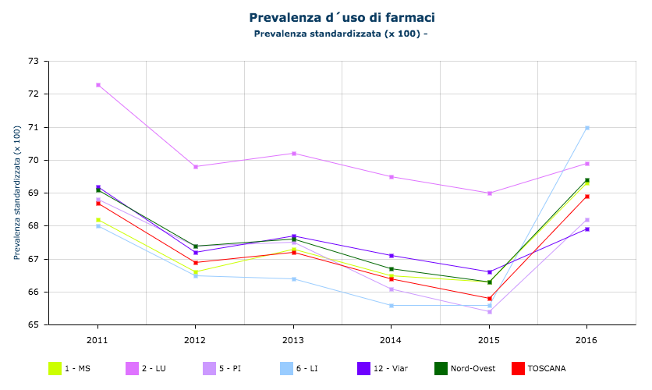

Volume di consumo di farmaci - DDD (Dose giornaliera definita) media grezza e standardizzata per età (x 1.000) - 2016

In questa tabella vengono evidenziati non il numero dei residenti, ma il volume delle dosi giornaliere (DDD) che sono mediamente consumate al giorno, ogni 1000 residenti. Essa conferma quanto sopra evidenziato circa il maggior consumo nella zona della Valle del Serchio in entrambi i sessi. La performance migliore passa però qui dalla zona elbana in entrambi i sessi.

Residenza | Totale
Residenza | DDD 1000 ab/die | DDD Standardizzate
ex ASL 1 - Massa e Carrara | 1.436,36 | 1.308,49
Lunigiana | 1.589,09 | 1.329,03
Apuane | 1.385,58 | 1.300,83
ex ASL 2 - Lucca | 1.344,19 | 1.269,28
Valle del Serchio | 1.573,10 | 1.406,63
Piana di Lucca | 1.266,28 | 1.218,95
ex ASL 5 - Pisa | 1.244,91 | 1.192,55
Alta val di Cecina | 1.515,35 | 1.253,20
Val d'era | 1.286,17 | 1.296,07
Pisana | 1.193,40 | 1.127,74
ex ASL 6 - Livorno | 1.343,70 | 1.219,74
Bassa val di Cecina | 1.356,72 | 1.218,90
Livornese | 1.312,15 | 1.222,00
Val di Cornia | 1.507,14 | 1.303,14
Elba | 1.178,51 | 1.044,88
ex ASL 12 - Viareggio | 1.321,60 | 1.239,47
Versilia | 1.321,60 | 1.239,47
ASL NORD-OVEST | 1.328,76 | 1.237,87
REGIONE TOSCANA | 1.321,88 | 1.229,40
Circa la quantità di farmaci per sesso assume rilevanza la prevalenza della componente femminile su quella maschile. La differenza maggiore del volume consumato fra i due sessi si osserva per la zona Valdera con circa 209 ddd standardizzate per mille residenti in più fra le femmine. L’unica zona dove il volume dei consumi nei maschi supera quello delle femmine è la Alta Val di Cecina.
La serie storica sul volume dei consumi di farmaci vede un progressivo aumento. Il 2014 segna il sorpasso dei consumi della ex ASL 1 di Massa Carrara su quella di Lucca.
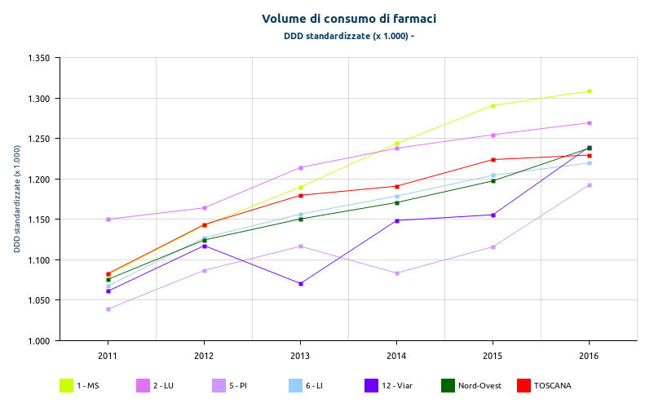

Prevalenza d´uso di farmaci antidepressivi - proporzione (x 100) - 2015

Residenza | Proporzione  Maschi | Proporzione  Femmine | Proporzione  Totale
ex ASL 1 - Massa e Carrara | 6,55 | 14,95 | 10,91
Lunigiana | 7,12 | 16,06 | 11,74
Apuane | 6,36 | 14,59 | 10,64
ex ASL 2 - Lucca | 7,56 | 15,11 | 11,45
Valle del Serchio | 8,12 | 17,53 | 12,93
Piana di Lucca | 7,38 | 14,32 | 10,96
ex ASL 5 - Pisa | 5,38 | 11,63 | 8,61
Alta val di Cecina | 4,53 | 10,28 | 7,49
Val d'era | 4,84 | 10,52 | 7,75
Pisana | 5,81 | 12,43 | 9,26
ex ASL 6 - Livorno | 5,66 | 12,11 | 9,02
Bassa val di Cecina | 4,96 | 11,30 | 8,25
Livornese | 6,17 | 12,56 | 9,51
Val di Cornia | 6,30 | 14,01 | 10,32
Elba | 3,54 | 8,29 | 5,97
ex ASL 12 - Viareggio | 7,05 | 15,10 | 11,27
Versilia | 7,05 | 15,10 | 11,27
ASL NORD-OVEST | 6,23 | 13,33 | 9,91
REGIONE TOSCANA | 6,03 | 12,71 | 9,50
Appropriatezza nell´uso di farmaci antidepressivi - proporzione grezza e standardizzata per età, IC95% (x 100) - 2015

Residenza | Totale |  | Maschi |  | Femmine
Residenza | Proporzione  grezza | Proporzione  standard | Proporzione  grezza | Proporzione  standard | Proporzione  grezza | Proporzione  standard
ex ASL 1 - Massa e Carrara | 26,05 | 23,57 | 27,15 | 24,05 | 25,50 | 24,61
Lunigiana | 28,24 | 24,67 | 28,71 | 24,77 | 28,00 | 28,38
Apuane | 25,27 | 24,01 | 26,57 | 24,76 | 24,63 | 23,94
ex ASL 2 - Lucca | 26,96 | 29,65 | 29,17 | 27,35 | 25,63 | 27,13
Valle del serchio | 29,26 | 31,63 | 32,33 | 30,76 | 27,45 | 28,64
Piana di lucca | 26,08 | 24,58 | 27,98 | 27,99 | 24,92 | 23,29
ex ASL 5 - Pisa | 23,36 | 24,19 | 24,30 | 26,52 | 22,84 | 20,03
Alta val di cecina | 26,54 | 21,32 | 25,15 | 18,70 | 27,30 | 23,26
Val d'era | 23,71 | 24,10 | 24,45 | 26,37 | 23,31 | 20,71
Pisana | 22,90 | 26,01 | 24,14 | 27,93 | 22,18 | 20,39
ex ASL 6 - Livorno | 25,14 | 22,84 | 24,34 | 21,08 | 25,58 | 24,86
Bassa val di cecina | 25,09 | 25,98 | 24,69 | 23,99 | 25,30 | 26,06
Livornese | 26,00 | 23,82 | 25,81 | 22,44 | 26,12 | 27,89
Val di cornia | 23,82 | 20,94 | 21,42 | 19,47 | 25,31 | 22,35
Elba | 22,82 | 19,09 | 21,80 | 18,59 | 23,34 | 19,83
ex ASL 12 - Viareggio | 23,74 | 22,57 | 23,57 | 25,78 | 23,83 | 22,88
Versilia | 23,74 | 22,57 | 23,57 | 25,78 | 23,83 | 22,88
ASL NORD-OVEST | 25,00 | 25,13 | 25,60 | 24,97 | 24,67 | 26,64
REGIONE TOSCANA | 26,96 | 26,07 | 27,59 | 25,14 | 26,62 | 27,76

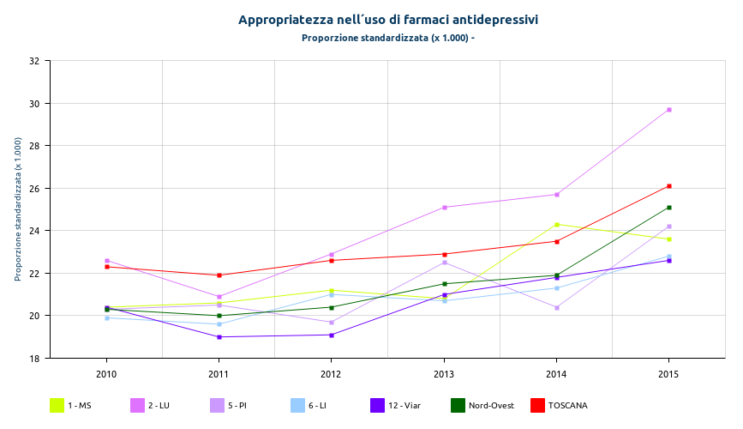

Appropriatezza nell´uso di farmaci respiratori
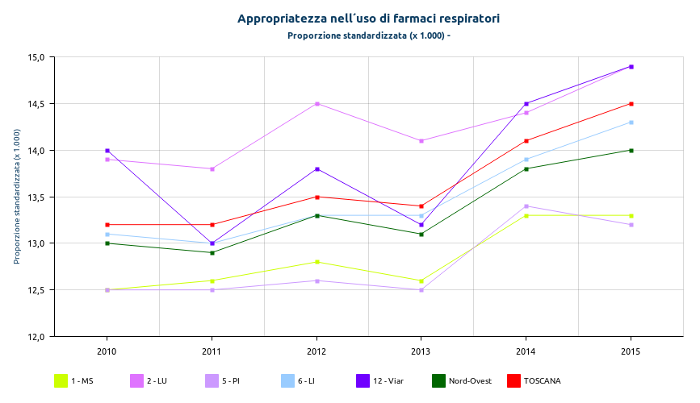

9.8 Disabilità
Prevalenza di disabilità accertata (ex art. 4 legge 104/92) - numero casi, proporzione (x 100) - 2013

Residenza | Casi | Proporzione
ex ASL 1 - Massa e Carrara | 4180 | 83,87
Lunigiana | 1002 | 99,80
Apuane | 3178 | 79,85
ex ASL 2 - Lucca | 7234 | 90,93
Valle del Serchio | 1891 | 93,75
Piana di Lucca | 5343 | 89,96
ex ASL 5 - Pisa | 3064 | 80,46
Alta val di Cecina | 467 | 100,00
Val d'era | 1265 | 63,89
Pisana | 1332 | 97,87
ex ASL 6 - Livorno | 7616 | 96,69
Bassa val di Cecina | 1518 | 85,33
Livornese | 3495 | 100,00
Val di Cornia | 1496 | 100,00
Elba | 1107 | 100,00
ex ASL 12 - Viareggio | 3546 | 100,00
Versilia | 3546 | 100,00
ASL NORD-OVEST | 25640 | 91,02
REGIONE TOSCANA | 65630 | 91,25

9.9 Assistenza ad anziani non autosufficienti
Percentuale di anziani residenti in assistenza domiciliare - numero casi, proporzione grezza e standardizzata per età, IC95% (x 1.000) - 2016

Dalla statistica si osserva che una quota non pesata per età e che oscilla fra lo 0.4 ed il 42,1 per mille anziani è seguita in assistenza domiciliare. La quota degli anziani residenti nella nostra area vasta in ADI è decisamente inferiore rispetto al dato regionale. Sono maggiormente seguite in domiciliarità più le femmine che i maschi (17,4 contro il 9,2 per mille). La zona con maggiore ricorso all’ADI in entrambi i sessi è la Alta Val di Cecina. Di contro la zona in cui meno sono seguiti i maschi anziani è la zona livornese e per le femmine la Bassa Val di Cecina.

Residenza | Maschi |  |  | Femmine
Residenza | Casi | Proporzione  grezza | Proporzione  standard | Casi | Proporzione  grezza | Proporzione  standard
ex ASL 1 - Massa e Carrara | 263 | 12,10 | 12,40 | 602 | 20,20 | 15,60
Lunigiana | 109 | 16,90 | 16,50 | 249 | 29,30 | 20,20
Apuane | 154 | 10,10 | 10,60 | 353 | 16,60 | 13,50
ex ASL 2 - Lucca | 274 | 11,20 | 11,60 | 611 | 19,20 | 15,20
Valle del Serchio | 109 | 15,50 | 15,90 | 242 | 27,50 | 20,30
Piana di Lucca | 165 | 9,40 | 9,80 | 369 | 16,10 | 13,10
ex ASL 5 - Pisa | 461 | 12,90 | 13,40 | 1277 | 26,90 | 22,70
Alta val di Cecina | 53 | 19,80 | 19,30 | 146 | 42,10 | 31,40
Val d'era | 119 | 10,20 | 10,70 | 345 | 22,90 | 19,30
Pisana | 289 | 13,60 | 14,00 | 786 | 27,10 | 23,20
ex ASL 6 - Livorno | 95 | 2,40 | 2,50 | 230 | 4,40 | 3,70
Bassa val di Cecina | 8 | 0,80 | 0,90 | 8 | 0,70 | 0,60
Livornese | 7 | 0,40 | 0,40 | 20 | 0,80 | 0,70
Val di Cornia | 71 | 9,60 | 9,90 | 161 | 16,70 | 13,90
Elba | 9 | 2,50 | 2,70 | 41 | 9,40 | 8,20
ex ASL 12 - Viareggio | 191 | 11,00 | 11,80 | 500 | 20,80 | 17,00
Versilia | 191 | 11,00 | 11,80 | 500 | 20,80 | 17,00
ASL NORD-OVEST | 1284 | 9,20 | 9,60 | 3220 | 17,40 | 14,20
REGIONE TOSCANA | 6558 | 16,30 | 16,60 | 16482 | 31,00 | 24,40

Percentuale di anziani residenti in Residenza Sanitaria Assistenziale permanente - numero casi e proporzione (x 1.000) – 2016

Stessa situazione nella comparazione ASL Nord Ovest - Regione, prevalenza del sesso femminile e inserimenti in RSA per zona si osserva rispetto alla statistica precedente.
Residenza | Maschi |  |  | Femmine
Residenza | Casi | Proporzione  grezza | Proporzione  standard | Casi | Proporzione  grezza | Proporzione  standard
ex ASL 1 - Massa e Carrara | 49 | 2,30 | 2,30 | 95 | 3,20 | 2,50
Lunigiana | 22 | 3,40 | 3,30 | 29 | 3,40 | 2,40
Apuane | 27 | 1,80 | 1,90 | 66 | 3,10 | 2,50
ex ASL 2 - Lucca | 54 | 2,20 | 2,20 | 123 | 3,90 | 2,90
Valle del Serchio | 24 | 3,40 | 3,50 | 56 | 6,40 | 4,50
Piana di Lucca | 30 | 1,70 | 1,70 | 67 | 2,90 | 2,30
ex ASL 5 - Pisa | 205 | 5,70 | 6,00 | 544 | 11,40 | 9,10
Alta val di Cecina | 19 | 7,10 | 7,00 | 65 | 18,70 | 12,90
Val d'era | 42 | 3,60 | 3,70 | 160 | 10,60 | 8,70
Pisana | 144 | 6,80 | 7,10 | 319 | 11,00 | 8,70
ex ASL 6 - Livorno | 30 | 0,80 | 0,80 | 94 | 1,80 | 1,50
Bassa val di Cecina | 4 | 0,40 | 0,40 | 10 | 0,80 | 0,60
Livornese | 0 | 0,00 | 0,00 | 9 | 0,30 | 0,30
Val di Cornia | 21 | 2,90 | 2,90 | 64 | 6,60 | 5,70
Elba | 5 | 1,40 | 1,40 | 11 | 2,50 | 2,20
ex ASL 12 - Viareggio | 82 | 4,70 | 5,10 | 177 | 7,40 | 5,80
Versilia | 82 | 4,70 | 5,10 | 177 | 7,40 | 5,80
ASL NORD-OVEST | 420 | 3,00 | 3,10 | 1033 | 5,60 | 4,40
REGIONE TOSCANA | 2016 | 5,00 | 5,10 | 5492 | 10,30 | 7,90

9.10 Riabilitazione
Anziani operati entro il giorno successivo al ricovero per frattura del femore - proporzione (x 100) – 2016
Residenza | Proporzione  Maschi | Proporzione  Femmine | Proporzione  Totale
ex ASL 1 - Massa e Carrara | 52,86 | 52,51 | 52,58
Lunigiana | 63,64 | 54,26 | 56,03
Apuane | 47,92 | 51,52 | 50,70
ex ASL 2 - Lucca | 25,00 | 34,38 | 32,34
Valle del Serchio | 31,58 | 54,17 | 49,45
Piana di Lucca | 22,95 | 27,78 | 26,71
ex ASL 5 - Pisa | 40,41 | 43,00 | 42,42
Alta val di Cecina | 66,67 | 50,00 | 53,57
Val d'era | 38,64 | 28,24 | 30,86
Pisana | 37,78 | 47,79 | 45,69
ex ASL 6 - Livorno | 35,33 | 36,40 | 36,13
Bassa val di Cecina | 41,82 | 42,28 | 42,13
Livornese | 24,72 | 30,87 | 29,50
Val di Cornia | 41,38 | 46,32 | 45,16
Elba | 72,73 | 38,46 | 48,65
ex ASL 12 - Viareggio | 59,68 | 64,84 | 63,70
Versilia | 59,68 | 64,84 | 63,70
ASL NORD-OVEST | 40,22 | 43,60 | 42,83
REGIONE TOSCANA | 40,12 | 41,57 | 41,24

Percentuale di casi con frattura di femore con riabilitazione entro 28gg (pop. 65+)
Residenza | Maschi
Residenza | Casi | Proporzione  grezza | Proporzione  standard | Limite  inf | Limite  sup
ex ASL 1 - Massa e Carrara | 38 | 61,30 | 60,70 | 43,40 | 78,00
ex ASL 2 - Lucca | 7 | 10,80 | 10,00 | 0,20 | 19,90
ex ASL 5 - Pisa | 40 | 31,70 | 25,70 | 14,70 | 36,70
ex ASL 6 - Livorno | 38 | 29,00 | 23,40 | 13,40 | 33,40
ex ASL 12 - Viareggio | 14 | 26,40 | 40,60 | 20,30 | 60,90
ASL NORD-OVEST | 137 | 31,40 | 29,60 | 23,30 | 35,90
REGIONE TOSCANA | 685 | 50,90 | 50,80 | 46,70 | 54,80

L’analisi dei movimenti di alcune ex ASL negli anni, vede per Massa Carrara, posizionata ancora al primo posto di area vasta, una flessione dei casi dal 2014. Al secondo posto la Versilia vede sempre dal 2014 la tendenza inversa ad un aumento dei casi trattati. La ex ASL di Livorno si differenzia per un aumento progressivo ma non molto evidente dei casi dal 2011, fino a raggiungere nel 2014 un plateau che continua ancor oggi.
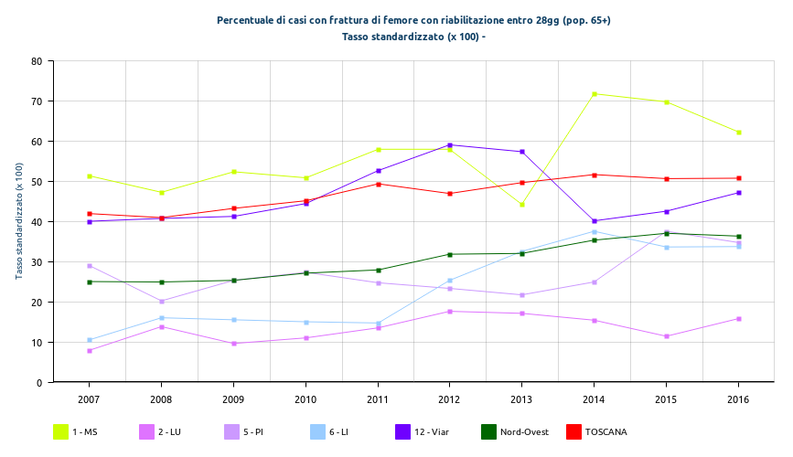

- Emergenza Urgenza
  - Servizio 118: attività

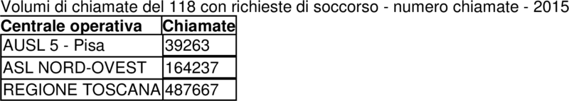

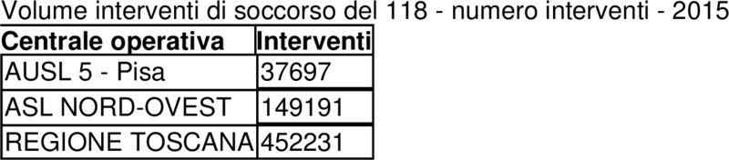

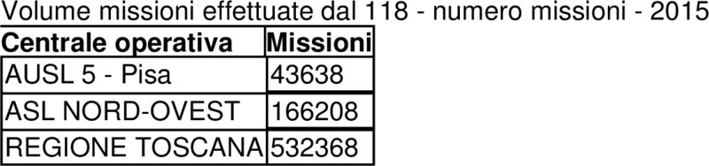

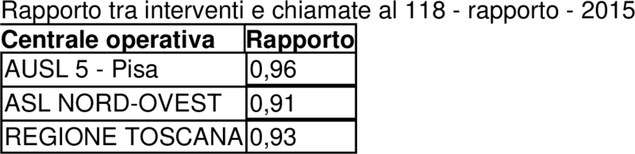

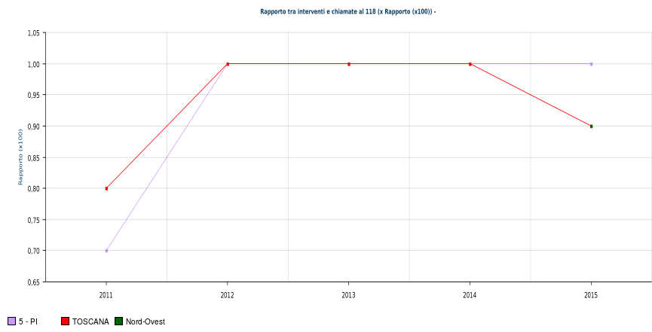

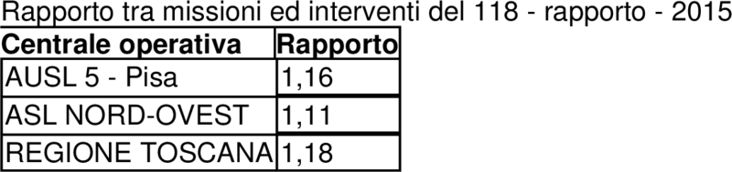

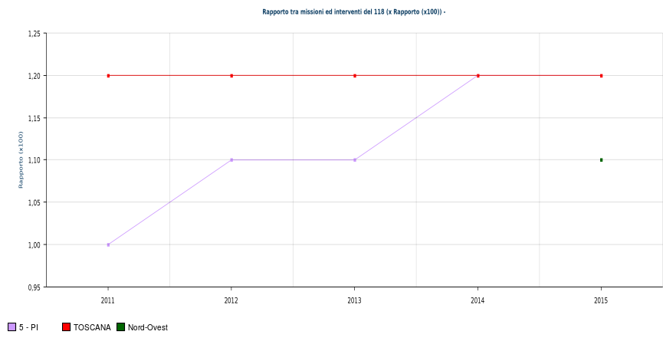

  - Pronto soccorso

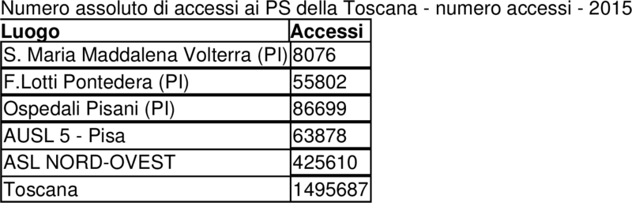

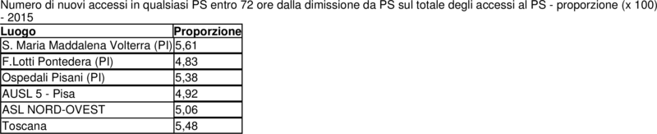

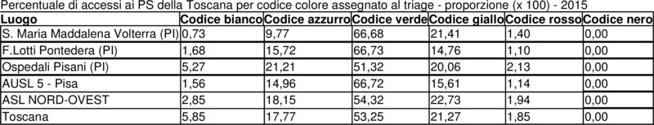

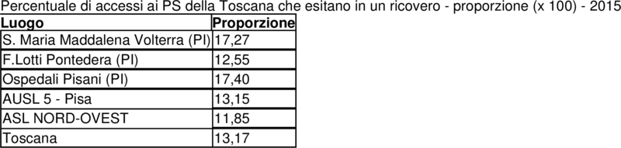

- Dalla parte dei cittadini e degli operatori della sanità
  - Eventi avversi delle cure e loro gestione

- Le risorse umane e finanziarie
  - Spesa per livelli di assistenza

Costo sanitario pro-capite - numeratore, denominatore, indice - 2015
Residenza | Numeratore | Denominatore | Indice
AUSL 5 - Pisa | 538.497.000,00 | 334000 | 1.612,26
REGIONE TOSCANA | 7.293.800.000,00 | 3752654 | 1.943,64

  - Risorse umane (territorio, ospedale, prevenzione)

7.0 Esiti – performance: bersaglio MeS

11. DALLA PARTE DEI CITTADINI E DEGLI OPERATORI DELLA SANITA’

11.1 Eventi avversi delle cure e loro gestione

Indice di richieste di risarcimento per eventi in ospedali pubblici
L’indicatore utilizza le richieste di risarcimento in strutture ospedaliere per esprimere una variabile collegata alla sinistrosità delle strutture e, per ciascuna Azienda Sanitaria, mette in relazione le richieste di danni pervenute nell'anno solare, per lesioni o decessi, con i ricoveri avvenuti nel medesimo lasso di tempo presso le strutture ospedaliere aziendali. Il monitoraggio di questi dati, obbligatoriamente inseriti dalle Aziende Sanitarie nel Sistema informativo Regionale di Gestione Sinistri fin dal 2006, consente di monitorare nel tempo l'andamento dei sinistri occorsi in ospedale e contribuisce, quindi, al controllo del rischio economico associato agli eventi avversi. Come si osserva, tutte le ex ASL eccetto quella lucchese esprimono valori peggiori della media regionale, con punte di sinistrosità del 11,62 per la Versilia e 12,52 per Livorno.
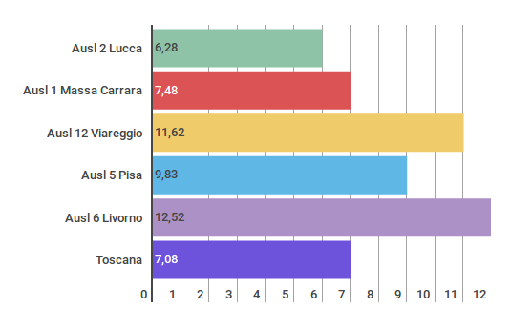

12. LE RISORSE UMANE E FINANZIARIE

12.1 Spesa per livelli di assistenza

Costo sanitario pro-capite
Il costo sanitario pro capite per la nostra azienda nel 2016 è risultato di €. 1.762, 02, con una tendenza alla diminuzione rispetto all’anno precedente in cui il valore si era attestato su €. 1.767,89. Rispetto al dato regionale ed a quello dell’Azienda Sud Est il suddetto valore appare inferiore.
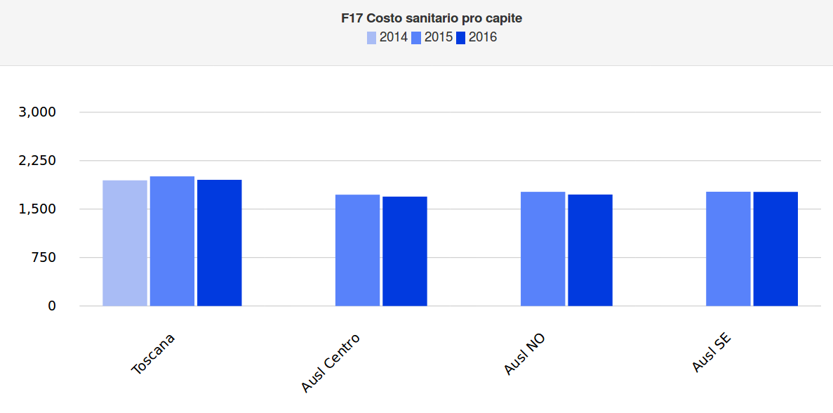

13. ESITI- PERFORMANCE: BERSAGLIO MES
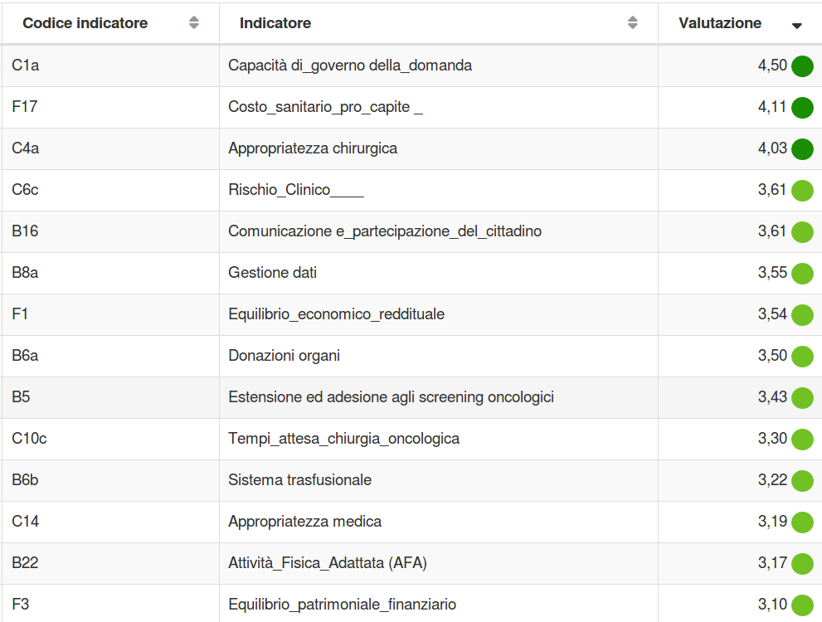

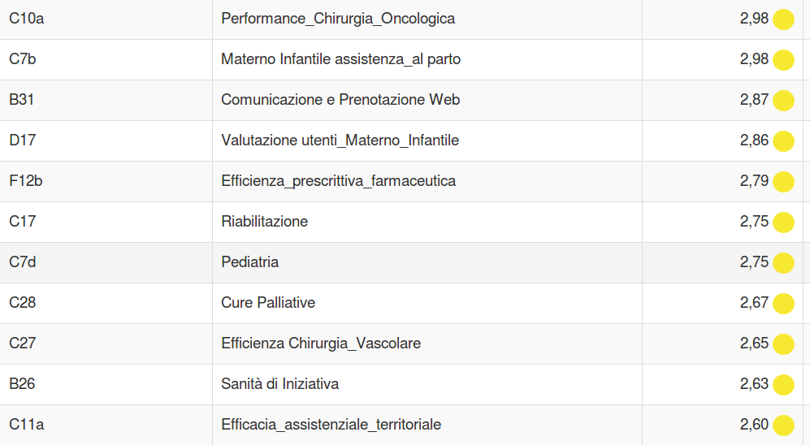

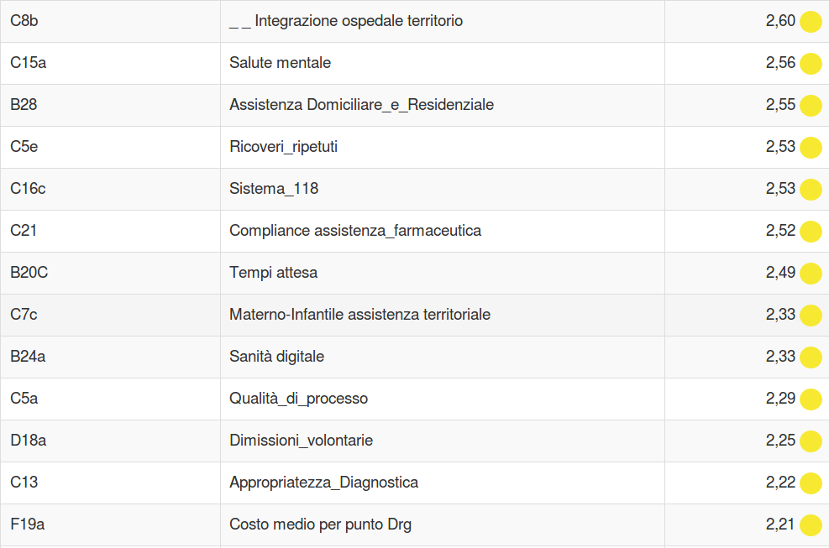

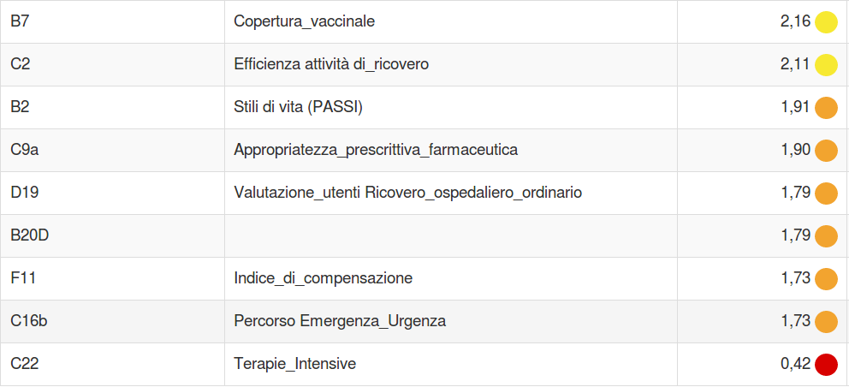

- Fonte: ¹ Indicatore C6.1.1 Performance aziende sanitarie Toscana, MeS. S. Anna, 2016
Indicatore F17 Performance aziende sanitarie Toscana, MeS. S. Anna, 2016

